Lauku Tūrisma Mītņu Kvalitātes Vērtēšanas Sistēmas Lietotāja Rokasgrāmata



Projektu līdzfinansē Eiropas Savienība

Lauku Tūrisma Mītņu Kvalitātes Vērtēšanas Sistēmas Lietotāja Rokasgrāmata

1. Ievads 2
2. Sistēmas termini, jēdzienu skaidrojumi, saīsinājumi 3
3. Kvalitātes sistēmas nepieciešamība un priekšrocības 4
4. Kvalitātes sistēmas uzbūve 4
4.1. Kvalitātes kritēriji 5
4.2. Ilgstpējības kritēriji 43
4.3. Specializāciju kritēriji 47
5. Kvalitātes sistēmas darbība 52
5.1. Apsekošana 52
5.2. Kvalitātes novērtēšana elektroniski 52
5.3. Inspekcijas atskaite 57
5.4. Kvalitātes sertifikāts 61
6. Elektroniskā vērtēšanas sistēma 61
6.1. Lietotāji 61
6.2. Inspekciju datu bāze 62
6.3. Elektroniskās sistēmas administrēšana 63
6.3.1. “Tree” – kvalitātes kritēriju “Koka” definēšana 64
6.3.2. Inspekcijas formas izveide un rediģēšana. 72
7. Noslēgums 75

Ievads

Rokasgrāmata paskaidro Lauku Tūrisma Mītņu Kvalitātes vērtēšanas sistēmu: tās uzbūvi, lietošanu, rediģēšanu.

Lauku Tūrisma Mītņu Kvalitātes vērtēšanas sistēmu „Taurenis” Latvijā sāka ieviest LLTA „Lauku ceļotājs” 2004. gadā. Sistēm izstrādāta sadarbībā ar partnerorganizācijām - Eiropas Lauku Tūrisma Asociāciju Federācijas „Eurogites” biedriem, un tās pamatprasības ir kopīgas lauku tūrisma mītnēm visā Eiropā. Kvalitātes kritēriji sistēmā balstīti uz esošajām kvalitātes sistēmām Eiropas valstīs, klientu aptaujām, reālās piedāvājuma situācijas Latvijā. Pēc šīs kvalitātes sistēmas „Eurogites” organizācija ir noteikusi lauku tūrisma definīciju un minimālos kritērijus, kas ir spēkā visās 24 šīs organizācijas dalībvalstīs. Kvalitātes sistēma pastāvīgi tiek aktualizēta un pilnveidota, lai sasniegtu tās galvenos mērķus – nodrošinātu konsekventu piedāvājuma kvalitātes uzlabošanos, atbilstību tirgus pieprasījumam, un lai kalpotu mārketinga vajadzībām. Pilnveidojot kvalitātes sistēmu, 2006. gadā tajā integrēti ilgtspējības kritēriji, uzlabota kopējā sistēmas funkcionalitāte.

Rokasgrāmatas lietotāji:
- lauku tūrisma uzņēmēji, kas vēlas pilnveidot un konsekventi nodrošināt sava piedāvājuma kvalitāti;
- lauku tūrisma kvalitātes inspektori;
- sistēmas administratori.

Rokasgrāmatas nodaļās skaidrots sekojošais:

- kvalitātes, ilgtspējības un lauku tūrisma uzņēmumu specializācijas kritēriji lauku, ciema un viesu mājām. Kritēriju saraksts, kvalitātes prasības pa kategorijām;
- kvalitātes apsekošanas kārtība no pieteikuma līdz kvalitātes novērtējuma un sertifikāta saņemšanai;
- kritēriju pārbaudes veids/interpretācija kvalitātes pārbaudes laikā;
- kvalitātes novērtēšana elektroniskajā sistēmā: datu ievade, rezultātu apstrāde, inspekcijas atskaites sagatavošana;
- elektroniskās inspekcijas formas izveide un rediģēšana.

Sistēmas termini, jēdzienu skaidrojumi, saīsinājumi

SISTĒMA „TAURENIS” – elektroniska kvalitātes vērtēšanas sistēma lauku, ciema, viesu un brīvdienu mājām, kas nosaka lauku tūrisma mītnes kvalitātes kategoriju.

ILGTSPĒJĪBAS KRITĒRIJI – kritēriju kopums ekonomiskajos, sociālajos un vides aspektos, kas novērtē lauku tūrisma mītnes ilgtspējību.

“LAUKU CEĻOTĀJS”/LC - Latvijas Lauku tūrisma asociācija, kas izstrādājusi šajā rokasgrāmatā aprakstīto sistēmu un ir tās galvenais pārvaldītājs.

DATU BĀZE/DB – LC pārvaldīšanā esošu datu apkopojums par LT pakalpojumu sniedzējiem.

NAKTSMĪTNE – lauku, ciema, brīvdienu, viesu māja, viesnīca, pils/muiža, kempings vai cita naktsmītne viesu izmitināšanai.

NAKTSMĪTNES NUMURS – numurs katrai naktsmītnei, ko piešķir LC darbinieks, ievadot naktsmītni datu bāzē.

SAIMNIEKS – lauku tūrisma uzņēmējs, kas piedāvā savu objektu (naktsmītni) viesu izmitināšanai.

KVALITĀTES INSPEKTORS – speciālists, kurš apseko kvalitātes novērtēšanai pieteiktās lauku tūrisma mītnes.

„KOKS” (LAUKU TŪRISMA KVALITĀTES PAMATKRITĒRIJI) – kvalitātes sistēmas „Taurenis” pamats, strukturēts kvalitātes kritēriju saraksts, uz kā balstoties, iespējams veidot jaunu kvalitātes sistēmu vai rediģēt esošo.

INSPEKCIJAS FORMA – veidlapa vai elektroniska forma, kurā tiek atzīmēta lauku tūrisma mītnes atbilstība kvalitātes kritērijiem. Apsekošanas laikā parasti tiek aizpildīta drukāta forma, no kuras vēlāk dati tiek ievadīti ekvivalenta satura elektroniskā formā, lai sistēma noteiktu kvalitātes kategoriju.

LAUKU TŪRISMS/LT – Tūrisma veids, kura mērķis ir, balstoties uz vietējiem sociāliem, kultūras un dabas resursiem, piedāvāt tūristiem iespēju atpūsties vai izmantot tūristu mītnes lauku teritorijā.

Kvalitātes sistēmas nepieciešamība un priekšrocības

- Jaunā kvalitātes sistēma, salīdzinot ar veco (spēkā pirms 2005. gada), ir daudz detalizētāka (ietver vairāk kritērijus, ko pārbauda inspektors, ierodoties lauku naktsmītnē) un vairāk orientēta uz klientu prasībām.
- Kvalitātes sistēma ir saistīta ar „Lauku ceļotāja” informācijas un rezervāciju sistēmu, tādejādi dodot iespēju ļoti detalizēti atzīmēt un uzturēt informāciju par katras naktsmītnes piedāvājumu un pakalpojumiem, kas bieži var būt izšķirošais klienta izvēlei.
- Kvalitātes kategoriju simbols ir taurenītis , kas nomaina iepriekšējo simbolu – zvaigzni. Zvaigzne ir viesnīcu kvalitātes kategoriju simbols. Viesu mājas, lauku nelielās viesnīcas un moteļi var tikt novērtēti gan lauku tūrisma kvalitātes sistēmā, gan viesnīcu sertifikācijas sistēmā, un, tā kā šie simboli atšķiras, mītnes saimnieks savās mārketinga aktivitātēs varēs lietot abus, atkarībā no izvēlētās mērķa grupas.
- Ir izdalīti arī 11 galvenie kvalitātes kritēriji lauku tūrisma mītnēm jeb tā saucamās „bīstamās zonas”. Bīstamās tādēļ, ka nepilnības šajās jomās, visbiežāk neļauj naktsmītnei iziet kvalitātes kontroli vai saņemt augstāku kvalitātes kategoriju.
- Sistēma ir pieejama elektroniski, un vērtēšana notiek datu bāzē pēc formulas, kas izslēdz subjektīvu vērtējumu no inspektora puses.
- Saimniekam ir iespēja detalizēti iepazīties ar inspekcijas procedūru, kritērijiem un testa veidā arī novērtēt savu saimniecību elektroniski.
- Kvalitātes kritēriji saimniekam ir labas vadlīnijas visam nepieciešamajam, iekārtojot un uzlabojot savu mītni un tiecoties pēc augstākas kvalitātes kategorijas.

Kvalitātes sistēmas uzbūve

Kvalitātes prasības ir atsevišķas lauku, viesu un ciema mājām (jeb servisa naktsmītnēm) un brīvdienu mājām (jeb pašapkalpošanās mājām), tomēr uzbūve abu mītņu veidu kvalitātes prasībām ir vienāda. Visas naktsmītnes tiek iedalītas 4 kvalitātes kategorijās, kur zemāko apzīmē ar 1 taureni, bet augstāko – ar 4 taureņiem.

Kvalitātes kritēriji iedalīti 5 galvenajās grupās:
Telpas, iekārtas un aprīkojums - vispārējās prasības, kas attiecas uz ēkas lietošanu. Te apskatītas vispārējās tehniskās prasības mītnei un katras viesiem domātās telpas/istabu tehniskais stāvoklis, iekārtojums un mēbeles.
Apkārtne - naktsmītnes tuvākā un tālākā apkārtnē: dabasskati, dabas bagātības, laucinieku dzīves atspoguļojums ciematā u.tml. Šis ir ļoti svarīgs aspekts brīvdienu vietas izvēlē – tas, ko tūristi sagaida no atpūtas laukos. Novērtētas arī dārza mēbeles, ēkas pašas no ārpuses, ceļa norādes un stāvvieta, iespējamie ārējie trokšņi un vieta kā tāda.
Papildu piedāvājums un pakalpojumi – papildus pakalpojums, atpūtas iespējas, kas viesiem pieejamas to uzturēšanās laikā. Varianti: restorāns, kafejnīca, veikals, pastaigu takas, zirgu izjādes, velosipēdu noma, kultūras pasākumi, pirts un baseini u.tml. Šie pakalpojumi ietekmē tūristu izvēli atpūtai laukos, īpaši, ja viesi dodas uz konkrēto mītni un paliek tur ilgāku laiku.
Klientu apkalpošana, saskarsme – naktsmītnes saimnieki un viņu attieksme, kontaktējoties ar viesiem. Iespaids, kādu rada saimnieki. Papildus punktus dod saņemtie kvalitātes sertifikāti, kā arī saimnieka svešvalodu zināšanas.
Drošība – nosacījumi un apstākļi viesu un viņu īpašumā esošo mantu drošības nodrošināšanai. Droša rezervēšana un informācijas pieejamība par drošu uzturēšanos naktsmītnē, iepriekšējas informācijas kvalitāte par naktsmītni, piederība profesionālajām organizācijām, saimnieka apmeklētie apmācības semināri un konferences.

Katra no iepriekšminētajām grupām iedalās vairākos kritērijos un prasībās, kam katram piešķirts savs unikāls numurs (tie ne vienmēr seko pieaugošā secībā), lai sistēmu būtu iespējams lietot elektroniski un izstrādāt elektronisko novērtējumu kategorijās.

Sistēmā integrēti arī ilgtspējības kritēriji un specializācijas kritēriji.

Kvalitātes sistēma nosaka kritērijus minimālajām prasībām lauku tūrisma mītnēm un 4 kvalitātes kategorijām. Lai iegūtu kādu no kvalitātes kategorijām, ir jāizpilda vismaz 80% no visām konkrētās kategorijas prasībām. Pie tam nedrīkst būt pārkāpts neviens „aizliegums”, kas neatļauj sasniegt konkrēto kvalitātes kategoriju. Kategoriju noteikumos obligāti ievērojamā prasība apzīmēta ar melnu krustiņu X , bet aizliegums ar burtiem N/P, bet elektroniskajā sistēmā aizliegums apzīmēts – ar sarkanu krustiņu.

Kvalitātes kritēriji ir balstīti uz kritēriju „Koka” – tie ir pamatkritēriji, kas kopīgi vairākuma Eiropas valstu lauku tūrisma kvalitātes sistēmās. Jebkura lauku tūrisma organizācija var tos izmantot, lai izveidotu vai pilnveidotu kvalitātes sistēmu. Saite kritēriju „Koka” lejupielādei: http://www.kvalitate.celotajs.lv/quality_rt/main/ (zem virsraksta „Basic Rural Tourism Quality Criteria” spiežot LV).

Kvalitātes kritēriji

Sekojošais ir kvalitātes kritēriju saraksts ar skaidrojumiem.

- TELPAS, IEKĀRTAS UN APRĪKOJUMS

  - Tehniskie priekšnoteikumi
Vispārējās prasības, kas attiecas uz ēkas lietošanu.

1.1.1. Viesu telpu atrašanās vieta
 | Ja viesu istabas ir saimnieku mājā, pievērsiet uzmanību tam, vai viesu un saimnieku istabas ir vienotas stila un komforta ziņā.
 | Ja viesu istabas ir atsevišķā ēkā, pievērsiet uzmanību ēkas vispārējam stilam un standartam saistībā ar galveno ēku. Ņemiet vērā attālumu starp atsevišķo ēku viesiem un ērtībām, kas viesiem pieejamas galvenajā ēkā (TV, duša, WC u.c.).
 | Ja viesiem tiek piedāvāts brīvdienu dzīvoklis vai brīvdienu māja, tajā jābūt – guļamistabai/ām, dzīvojamai istabai, labierīcībām – dušai un tualetei.
1.1.3. Dzeramais ūdens
Dzeramā ūdens atbilstība Valsts sanitārās inspekcijas noteiktajām normām.
1.1.3.1. Ūdens | Pārbaudiet, vai mājā tiek nodrošināts dzeramais ūdens.
1.1.2.2. Ūdens apgādes caurules | Pārbaudiet, vai ūdens padeve ir pietiekama, bez pārtraukumiem, vai ūdens caurules nepil.
1.1.4. Elektroinstalācijas
1.1.4.1. Pieslēgums elektrotīkliem | Atzīmējiet, vai ēka ir aprīkota ar elektrību.
1.1.4.3. Adekvāta elektrības vadu izolācija | Pārbaudiet, vai elektrības vadi ir kārtīgi piestiprināti pie sienas vai iebūvēti sienā, vai nav atsegti elektrības vadu gali. Ņemiet vērā gan vizuālo, gan drošības aspektu.
1.1.5. Apkure
Apkures sistēma saimniecībā
1.1.5.1. Centrālā apkure
 | Pārbaudiet, vai galvenajā ēkā un viesiem paredzētajās telpās ir centrālās apkures sistēma.
1.1.5.2. Apkure istabās
 | Atzīmējiet, vai papildus centrālajai apkurei istabās pieejama arī individuāla apkure.
 | Atzīmējiet, vai istabās ir tikai individuāla apkure.
Veids | Norādiet apkures veidu – krāsns, elektriskais sildītājs u.tml.
1.1.6. Telekomunikācijas
Telefons, fakss, e-pasts, interneta lietošanas iespējas saimniecībā paša uzņēmēja vajadzībām.
1.1.6.1. Telefona pieslēgums | Mājā ir jābūt fiksētai telefona līnijai, vai arī saimniekiem jābūt sazvanāmiem pa mobilo telefonu.
1.1.6.2. Mobilais telefons | Mājā ir jābūt fiksētai telefona līnijai, vai arī saimniekiem jābūt sazvanāmiem pa mobilo telefonu.
1.1.6.3. Interneta pieslēgums | Interneta pieslēgums (iezvanpieeja vai pastāvīgais pieslēgums) un e-pasts nav obligāta prasība, bet ir vēlams.
1.1.6.4. Fakss | Fakss nav obligāta prasība.
1.1.7. Piedāvājuma atbilstība maksimālajam viesu skaitam
Vannas istabu, dušu, tualešu kapacitāte
1.1.7.1. Vannas istaba/ dušas telpa | Pārbaudiet, vai ir vismaz 1 dušas telpa vai vannas istaba uz katrām 8 personām (ieskaitot saimniekus, ja labierīcības ir kopējas).
1.1.7.2. Tualete | Pārbaudiet, vai ir vismaz 1 tualete uz katrām 10 personām (ieskaitot saimniekus, ja labierīcības ir kopējas).
1.1.8. Ēku un telpu tehniskais stāvoklis  Kosmētiskais remonts, krāsošanas darbi, funkcionalitāte utt. | Pārbaudiet, vai ēkās ir labs kosmētiskais remonts, pievēršot uzmanību krāsošanas darbiem, tādām detaļām kā logu rāmjiem, durvīm u.tml. Piem., lai krāsa nav atlupusi, plankumaina vai saplaisājusi. Novērtējiet, vai ēkas fasāde un logi ir tīri.
 | Pārbaudiet, vai jumts, sienas, kāpnes u.tml., ir bez redzamiem bojājumiem.
 | Pārbaudiet, vai ēkā nav pārmērīgs mitrums – telpām jābūt sausām, labi vēdināmām un apkurināmām, lai izklīdinātu drūmu, nepatīkamu atmosfēru un nepatīkamu smaržu.
 | Visām ēkas daļām ir labi jāfunkcionē, piem., logiem un durvīm ir brīvi jāveras ciet un vaļā, kāpnēm jābūt margām, un remontdarbiem jābūt pabeigtiem.
 | Atzīmējiet, vai ēkā ir pārvietošanās iespējas cilvēkiem ar kustību traucējumiem, piem., rampas braucamkrēsliem, attiecīgs vannas istabu un tualešu aprīkojums utt. Šī nav obligāta, bet vēlama prasība.

1.2. Koplietošanas telpas: dzīvojamā istaba.
Telpas, kas ir tikai viesu rīcībā, vai arī ir koplietošanā ar saimniekiem.

1.2.1. Telpu plašums un ērtums
Ērta lietošana, funkcionalitāte
1.2.1.1. Dzīvojamā istaba
 | Atzīmējiet, vai dzīvojamā istaba ir kopīga ar saimniekiem, vai tikai viesu lietošanai.
Tā nav obligāta prasība, lai dzīvojamā istaba ir atsevišķi no ēdamistabas, bet viesu ērtībai tas būtu vēlams.
p.s. Ja ēdiens tiek pasniegts dzīvojamā istabā, uz to ir attiecināmi arī ēdamistabas kritēriji.
 | Ja ir atsevišķa dzīvojamā istabā, tai visu laiku ir jābūt pieejamai viesiem. Pārbaudiet, vai istabā katram viesim atkarībā no mītnes kapacitātes ir atsevišķa sēdvieta.
 | Pārbaudiet, vai dzīvojamā istabā, ja tā ir paredzēta tikai viesiem, nav saimnieku personīgo mantu.
1.2.1.2. Telpu plašums
 | Pārbaudiet, vai dzīvojamā istaba ir vismaz 1.2 m² uz vienu personu.
 | Pārbaudiet, vai dzīvojamā istaba ir vismaz 1.2 – 1.4 m² uz vienu personu.
 | Pārbaudiet, vai dzīvojamā istaba ir 1.4 vai vairāk m² uz vienu personu.
 | Pārbaudiet, vai griestu augstums ir vismaz 2.4 m (izņemot ēkās, kas ir arhitektūras pieminekļi).
 | Novērtējiet, vai mēbeles, kas atrodas telpā, netraucē brīvu pārvietošanos. Salīdziniet koplietošanas telpu lielumu un stilu ar pārējo telpu lielumu un stilu, istabu skaitu un izvietojumu.
 | Novērtējiet, vai koplietošanas telpas ir plašas, vidēja lieluma vai tikai pietiekamas, lai varētu brīvi pārvietoties. Vērtējiet ar atzīmi – 3 (plašs) līdz 1 (šaurs).
1.2.1.3. Telpu iekšējā apdare
Materiālu kvalitāte | Pārbaudiet apdares materiālu kvalitāti – tapetes, logu rāmji utt. Vērtējiet ar atzīmi - 3 (ļoti labi), 2 (labi), 1 ( pieņemami), 0 (nepieņemami).
Tehniskais stāvoklis | Pārbaudiet tehnisko stāvokli materiāliem un novērtējiet - 3 (bez nodiluma un bojājuma pazīmēm), 2 (ar nelielām nodiluma un bojājuma pazīmēm), 1 (ar redzamām nodiluma un bojājuma pazīmēm) vai 0 (materiāls ir pilnībā nolietojies un bojāts).
Materiālu saskaņotība | Pārbaudiet materiālu saskaņotību un novērtējiet to ar atzīmi – 3 (ļoti labi saskaņots), 2 (labi saskaņots), 1 (pieņemami saskaņots) vai 0 (nepieņemami).
1.2.1.4. Telpu tīrība | Pārbaudiet, vai istabas ir tīras – vai uz mēbelēm un priekšmetiem nav putekļu, vai virsmas ir labi pulētas un bez traipiem. Pievērsiet uzmanību virsmām, kas atrodas augstāk par cilvēka acu līmeni, un grīdām tieši zem mēbelēm, kā arī tam, vai logi ir tīri.
 | Pārbaudiet, vai istabas ir kārtībā – tajās nav atrodami atkritumi. Ja viesu istabas ir atsevišķi no saimniekiem, istabās nedrīkst atrasties saimnieku personīgās mantas.
 | Pārbaudiet, vai istabas ir labi vēdinātas, vai tajās nav nepatīkamas smakas, piem., no ēdienu gatavošanas vai smēķēšanas.
1.2.2. Noformējuma elementi
Sienu rotājumi, fotogrāfijas, puķes u.tml.
1.2.2.1. Esamība | Atzīmējiet, vai istabās ir izmantoti noformējuma elementi.
1.2.2.2. Stils | Pārbaudiet, vai noformējuma elementi ir funkcionāli, vai tie nav bīstami veselībai un drošībai.
 | Atzīmējiet, vai noformējuma elementi ir veidoti no dabīgiem materiāliem (koka, metāla, vilnas u.c.) un iederas kopējā vidē.
 | Atzīmējiet, vai noformējuma elementi ir etnogrāfiski (raksturīgi reģionam un/vai valstij).
 | Atzīmējiet, vai noformējuma elementi pastiprina vispārējo saimniecības iespaidu un vai tie iekļaujas stilā, materiālu un krāsu izmantojumā.
1.2.2.3. Kvalitāte un tehniskais stāvoklis
Materiālu kvalitāte | Novērtējiet to ar atzīmi – 3 (augsta kvalitāte), 2 (vidēja kvalitāte), 1 (zema kvalitāte) vai 0 (nepieņemama kvalitāte).
Tehniskais stāvoklis | Pārbaudiet materiālu tīrību.
 | Pārbaudiet, vai materiāli ir pilnīgā kārtībā – nav redzamu bojājumu.
1.2.3. Mēbeles, citi iekārtas priekšmeti un piederumi
Visa veida mēbeles, logu aksesuāri, apgaismes iekārtas
1.2.3.1. Mēbeles | Atzīmējiet, vai dzīvojamajā istabā ir atbilstoša lieluma galds, pietiekams skaits krēslu, atpūtas krēslu un vai ir pieejams augstais bērnu krēsls.
1.2.3.2. Stils | Mēģiniet noteikt istabu stilu – etnogrāfisks, mūsdienīgs vai savdabīgs, unikāls. Pēdējam vajadzētu raksturot vai atspoguļot saimnieku nodarbošanos vai kādu īpašu prasmi (piem., rokdarbi, amatniecība utt.). Ja istabas ir standartizētas, bez īpašas atmosfēras, noskaņas, tad var raksturot kā – vienota stila nav. Pievērsiet uzmanību, vai visā saimniecībā ir vienots stils un vai interjera piederumi saskan ar ārskatu un apkārtni.
1.2.3.3. Kvalitāte un tehniskais stāvoklis
Kvalitāte | Novērtējiet mēbeļu un iekārtu kvalitāti ar atzīmi – 3 (augsta kvalitāte), 2 (vidēja kvalitāte), 1 (zema kvalitāte), 0 (nepieņemama kvalitāte).
Tehniskais stāvoklis | Novērtējiet materiālu tehnisko stāvokli ar atzīmi – 3 (bez nodiluma un bojājuma pazīmēm), 2 (ar nelielām nodiluma vai bojājuma pazīmēm), 1 (ar redzamām nodiluma vai bojājuma pazīmēm) vai 0 (materiāls ir nolietojies un stipri bojāts).
Materiālu saskaņotība | Pārbaudiet materiālu saskaņotību un novērtējiet ar atzīmi – 3 (ļoti laba), 2 (laba), 1 (apmierinoša) vai 0 (neapmierinoša). Novērtējiet saskaņotību krāsas, stila, kvalitātes un priekšmetu tehniskā stāvokļa ziņā. Atzīmējiet, vai istabas liekas apdzīvotas, mājīgas un aicinošas.
1.2.4. Apkure un apgaismojums
Apgaismojuma intensitāte un gaisa temperatūra telpās.
1.2.4.1. Minimālā temperatūra telpās | Pārbaudiet, vai gaisa temperatūra telpās ir vismaz 18° C.
1.2.4.2. Dabiskais apgaismojums | Istabā jābūt vismaz vienam logam dabiskam apgaismojumam un vēdināšanai, stikliem ir jābūt tīriem. Logu virsmas attiecībai pret grīdas laukumu ir jābūt vismaz 1/10. Pārbaudiet, vai logi ir viegli atverami.
1.2.4.3. Elektriskais apgaismojums | Apgaismojuma intensitātei visās istabās ir jābūt adekvātai viesu drošībai un komfortam. Dzīvojamā istabā – lai varētu lasīt, ēdamistabā – piemērota ēšanai, reģistratūrā – lai nodrošinātu vismaz minimālo apgaismojumu viesu reģistrēšanai.
1.2.5. Grīdu segums
Koka grīdas, lamināts, dažādi paklāji u.tml.
1.2.5.1. Kvalitāte un tehniskais stāvoklis
Materiālu kvalitāte | Novērtējiet izmantoto materiālu – koku, paklāju audumu u.tml. – kvalitāti ar atzīmi – 3 (augsta kvalitāte), 2 (vidēja kvalitāte), 1 (zema kvalitāte), 0 (nepieņemama kvalitāte).
Tehniskais stāvoklis | Novērtējiet izmantoto materiālu tehnisko stāvokli ar atzīmi – 3 (bez nodiluma un bojājuma pazīmēm), 2 (ar nelielām nodiluma vai bojājuma pazīmēm), 1 (ar redzamām nodiluma vai bojājuma pazīmēm) vai 0 (materiāls ir nolietojies un stipri bojāts). Krāsa nedrīkst būt nolupusi, ieplaisājusi. Grīdu virsmai jābūt gludai, ar nemanāmām salaiduma vietām.
 | Pārbaudiet, vai grīda ir tīra – nav putekļu un atkritumu.

1.3. – 1.6. Koplietošanas telpas: ēdamistaba, reģistratūra, veranda, kāpnes un koridori.
Telpas, kas ir tikai viesu rīcībā, vai arī ir koplietošanā ar saimniekiem.

1.3. Aprīkojuma standarts – koplietošanas telpas: ēdamistaba

1.3.1. Telpu platība un ērtums
Ērta lietošana, funkcionalitāte
1.3.1.1. Ēdamistabas komforts | Atzīmējiet, vai ēdamistaba ir koplietošanā ar saimniekiem, vai viesiem pilnīgi atsevišķa.
Tā nav obligāta prasība, lai dzīvojamā istaba ir atsevišķi no ēdamistabas, bet viesu ērtībai tas būtu vēlams.
p.s. Ja ēdiens tiek pasniegts dzīvojamā istabā, uz to ir attiecināmi arī ēdamistabas kritēriji.
Nošķirtība | Novērtējiet, vai telpās ir pietiekama vizuālā nošķirtība, piem., ir aizkari, atbilstošs mēbeļu izvietojums ēdamistabā u.tml.
1.3.1.2. Telpas plašums
 | Pārbaudiet, vai griestu augstums ir vismaz 2.4 m (izņemot ēkās, kas ir arhitektūras pieminekļi).
 | Novērtējiet, vai mēbeles, kas atrodas telpā, netraucē brīvu pārvietošanos. Salīdziniet koplietošanas telpu lielumu un stilu ar pārējo telpu lielumu un stilu, istabu skaitu un izvietojumu.
 | Novērtējiet, vai koplietošanas telpas ir plašas, vidēja lieluma vai tikai pietiekamas, lai varētu brīvi pārvietoties. Vērtējiet ar atzīmi – 3 (plašs) līdz 1 (šaurs).
1.3.1.3. Telpu iekšējā apdare
Materiālu kvalitāte | Pārbaudiet apdares materiālu kvalitāti – tapetes, logu rāmji utt. Vērtējiet ar atzīmi - 3 (ļoti labi), 2 (labi), 1 ( pieņemami), 0 (nepieņemami).
Tehniskais stāvoklis | Pārbaudiet tehnisko stāvokli materiāliem un novērtējiet - 3 (bez nodiluma un bojājuma pazīmēm), 2 (ar nelielām nodiluma un bojājuma pazīmēm), 1 (ar redzamām nodiluma un bojājuma pazīmēm) vai 0 (materiāls ir pilnībā nolietojies un bojāts).
Materiālu saskaņotība | Pārbaudiet materiālu saskaņotību un novērtējiet to ar atzīmi – 3 (ļoti labi saskaņots), 2 (labi saskaņots), 1 (pieņemami saskaņots) vai 0 (nepieņemami).
1.3.1.4. Telpu tīrība | Pārbaudiet, vai istabas ir tīras – vai uz mēbelēm un priekšmetiem nav putekļu, vai virsmas ir labi pulētas un bez traipiem. Pievērsiet uzmanību virsmām, kas atrodas augstāk par cilvēka acu līmeni, un grīdām tieši zem mēbelēm, kā arī tam, vai logi ir tīri.
 | Pārbaudiet, vai istabas ir kārtībā – tajās nav atrodami atkritumi. Ja viesu istabas ir atsevišķi no saimniekiem, istabās nedrīkst atrasties saimnieku personīgās mantas.
 | Pārbaudiet, vai istabas ir labi vēdinātas, vai tajās nav nepatīkamas smakas, piem., no ēdienu gatavošanas vai smēķēšanas.
 | Pārbaudiet, vai ēdamistaba atbilst Valsts sanitārās inspekcijas noteiktajām normām (atbilstoša ventilācija, viegli kopjamas virsmas u.tml.).
1.3.2. Noformējuma elementi
Sienu rotājumi, fotogrāfijas, puķes u.tml.
1.3.2.1. Esamība | Atzīmējiet, vai istabās ir izmantoti noformējuma elementi.
1.3.2.2. Stils | Pārbaudiet, vai noformējuma elementi ir funkcionāli, vai tie nav bīstami veselībai un drošībai.
 | Atzīmējiet, vai noformējuma elementi ir veidoti no dabīgiem materiāliem (koka, metāla, vilnas u.c.) un iederas kopējā vidē.
 | Atzīmējiet, vai noformējuma elementi ir tradicionāli, tipiski raksturīgi reģionam un/vai valstij.
 | Atzīmējiet, vai noformējuma elementi pastiprina vispārējo saimniecības iespaidu un vai tie iekļaujas stilā, materiālu un krāsu izmantojumā.
1.3.2.3. Kvalitāte un tehniskais stāvoklis
Materiālu kvalitāte | Novērtējiet to ar atzīmi – 3 (augsta kvalitāte), 2 (vidēja kvalitāte), 1 (zema kvalitāte) vai 0 (nepieņemama kvalitāte).
Tehniskais stāvoklis | Pārbaudiet materiālu tīrību.
 | Pārbaudiet, vai materiāli ir pilnīgā kārtībā – nav redzamu bojājumu.
1.3.3. Mēbeles, citi iekārtas priekšmeti un piederumi
Visa veida mēbeles, logu aksesuāri, apgaismes iekārtas
1.3.3.1. Mēbeles | Atzīmējiet, vai istabā ir ēdamgalds, viesu skaitam atbilstoši lielas/plašas sēdvietas pie galda, krēsli.
 | Pārbaudiet, vai pie galda ir viesu skaitam atbilstošs krēslu skaits – katram vismaz viens.
 | Pārbaudiet, vai ir pieejams augstais bērnu krēsls – uz vietas vai pēc pieprasījuma.
1.3.3.2. Stils | Mēģiniet noteikt istabu stilu – etnogrāfisks, moderns vai “ar raksturu”. Pēdējam vajadzētu raksturot vai atspoguļot saimnieku nodarbošanos vai kādu īpašu prasmi (piem., rokdarbi, amatniecība utt.). “Nekāds īpašs stils” nozīmē, ka istabas ir standartizētas, bez īpašas atmosfēras, noskaņas. Pievērsiet uzmanību, vai visā saimniecībā ir vienots stils un vai interjera piederumi saskan ar ārskatu un apkārtni.
1.3.3.3. Kvalitāte un tehniskais stāvoklis
Kvalitāte | Novērtējiet mēbeļu un iekārtu kvalitāti ar atzīmi – 3 (augsta kvalitāte), 2 (vidēja kvalitāte), 1 (zema kvalitāte), 0 (nepieņemama kvalitāte).
Tehniskais stāvoklis | Novērtējiet materiālu tehnisko stāvokli ar atzīmi – 3 (bez nodiluma un bojājuma pazīmēm), 2 (ar nelielām nodiluma vai bojājuma pazīmēm), 1 (ar redzamām nodiluma vai bojājuma pazīmēm) vai 0 (materiāls ir nolietojies un stipri bojāts).
Materiālu saskaņotība | Pārbaudiet materiālu saskaņotību un novērtējiet ar atzīmi – 3 (ļoti laba), 2 (laba), 1 (apmierinoša) vai 0 (neapmierinoša). Novērtējiet saskaņotību krāsas, stila, kvalitātes un priekšmetu tehniskā stāvokļa ziņā. Atzīmējiet, vai istabas liekas apdzīvotas, mājīgas un aicinošas.
1.3.4. Apkure un apgaismojums
Apgaismojuma intensitāte un gaisa temperatūra telpās.
1.3.4.1. Minimālā temperatūra telpās | Pārbaudiet, vai gaisa temperatūra telpās ir vismaz 18° C.
1.3.4.2. Dabiskais apgaismojums | Istabā jābūt vismaz vienam logam dabiskam apgaismojumam un vēdināšanai, stikliem ir jābūt tīriem. Logu virsmas attiecībai pret grīdas laukumu ir jābūt vismaz 1/10. Pārbaudiet, vai logi ir viegli atverami.
1.3.4.3. Elektriskais apgaismojums | Apgaismojuma intensitātei ir jābūt adekvātai viesu drošībai un komfortam.
1.3.5. Grīdu segums
Koka grīdas, lamināts, dažādi paklāji u.tml.
1.3.5.1. Kvalitāte un tehniskais stāvoklis
Materiālu kvalitāte | Novērtējiet izmantoto materiālu – koku, paklāju audumu u.tml. – kvalitāti ar atzīmi – 3 (augsta kvalitāte), 2 (vidēja kvalitāte), 1 (zema kvalitāte), 0 (nepieņemama kvalitāte).
Tehniskais stāvoklis | Novērtējiet izmantoto materiālu tehnisko stāvokli ar atzīmi – 3 (bez nodiluma un bojājuma pazīmēm), 2 (ar nelielām nodiluma vai bojājuma pazīmēm), 1 (ar redzamām nodiluma vai bojājuma pazīmēm) vai 0 (materiāls ir nolietojies un stipri bojāts). Krāsa nedrīkst būt nolupusi, ieplaisājusi. Grīdu virsmai jābūt gludai, ar nemanāmām salaiduma vietām.
 | Pārbaudiet, vai grīda ir tīra – nav putekļu un atkritumu.

1.4. Aprīkojuma standarts – koplietošanas telpas: viesu reģistrēšanas telpa

1.4.1. Telpu plašums un ērtums
Ērta lietošana, funkcionalitāte
1.4.1.1. Telpas plašums | Ar atzīmi novērtējiet, vai mēbeles, kas atrodas telpā, netraucē brīvu pārvietošanos – 3 (plaša telpa) līdz 1 (pietiekama).
1.4.1.2. Telpu iekšējā apdare
Materiālu kvalitāte | Pārbaudiet apdares materiālu kvalitāti – tapetes, logu rāmji utt. Vērtējiet ar atzīmi - 3 (ļoti labi), 2 (labi), 1 ( pieņemami), 0 (nepieņemami).
Tehniskais stāvoklis | Pārbaudiet tehnisko stāvokli materiāliem un novērtējiet - 3 (bez nodiluma un bojājuma pazīmēm), 2 (ar nelielām nodiluma un bojājuma pazīmēm), 1 (ar redzamām nodiluma un bojājuma pazīmēm) vai 0 (materiāls ir pilnībā nolietojies un bojāts).
Materiālu saskaņotība | Pārbaudiet materiālu saskaņotību un novērtējiet to ar atzīmi – 3 (ļoti labi saskaņots), 2 (labi saskaņots), 1 (pieņemami saskaņots) vai 0 (nepieņemami).
1.4.1.3. Telpu tīrība | Pārbaudiet, vai istabas ir tīras – vai uz mēbelēm un priekšmetiem nav putekļu, vai virsmas ir labi pulētas un bez traipiem. Pievērsiet uzmanību virsmām, kas atrodas augstāk par cilvēka acu līmeni, un grīdām tieši zem mēbelēm, kā arī tam, vai logi ir tīri.
 | Pārbaudiet, vai istabas ir kārtībā – tajās nav atrodami atkritumi. Ja viesu istabas ir atsevišķi no saimniekiem, istabās nedrīkst atrasties saimnieku personīgās mantas.
 | Pārbaudiet, vai istabas ir labi vēdinātas, vai tajās nav nepatīkamas smakas, piem., no ēdienu gatavošanas vai smēķēšanas.
1.4.2. Noformējuma elementi
Sienu rotājumi, fotogrāfijas, puķes u.tml.
1.4.2.1. Esamība | Atzīmējiet, vai istabās ir izmantoti noformējuma elementi.
1.4.2.2. Stils | Pārbaudiet, vai noformējuma elementi ir funkcionāli, vai tie nav bīstami veselībai un drošībai.
 | Atzīmējiet, vai noformējuma elementi ir veidoti no dabīgiem materiāliem (koka, metāla, vilnas u.c.) un iederas kopējā vidē.
 | Atzīmējiet, vai noformējuma elementi ir etnogrāfiski (tipiski raksturīgi reģionam un/vai valstij).
 | Atzīmējiet, vai noformējuma elementi pastiprina vispārējo saimniecības iespaidu un vai tie iekļaujas stilā, materiālu un krāsu izmantojumā.
1.4.2.3. Kvalitāte un tehniskais stāvoklis
Materiālu kvalitāte | Novērtējiet to ar atzīmi – 3 (augsta kvalitāte), 2 (vidēja kvalitāte), 1 (zema kvalitāte) vai 0 (nepieņemama kvalitāte).
Tehniskais stāvoklis | Pārbaudiet materiālu tīrību.
 | Pārbaudiet, vai materiāli ir pilnīgā kārtībā – nav redzamu bojājumu.
1.4.3. Mēbeles, citi iekārtas priekšmeti un piederumi
Visa veida mēbeles, logu aksesuāri, apgaismes iekārtas
1.4.3.1. Mēbeles | Atzīmējiet, vai telpā ir reģistrācijas galds.
1.4.3.2. Stils | Mēģiniet noteikt telpas stilu – etnogrāfisks, mūsdienīgs vai savdabīgs, unikāls. Pēdējam vajadzētu raksturot vai atspoguļot saimnieku nodarbošanos vai kādu īpašu prasmi (piem., rokdarbi, amatniecība utt.). Ja istabas ir standartizētas, bez īpašas atmosfēras, noskaņas, tad var raksturot kā – vienota stila nav. Pievērsiet uzmanību, vai visā saimniecībā ir vienots stils un vai interjera piederumi saskan ar ārskatu un apkārtni.
1.4.3.3. Kvalitāte un tehniskais stāvoklis
Kvalitāte | Novērtējiet mēbeļu un iekārtu kvalitāti ar atzīmi – 3 (augsta kvalitāte), 2 (vidēja kvalitāte), 1 (zema kvalitāte), 0 (nepieņemama kvalitāte).
Tehniskais stāvoklis | Novērtējiet materiālu tehnisko stāvokli ar atzīmi – 3 (bez nodiluma un bojājuma pazīmēm), 2 (ar nelielām nodiluma vai bojājuma pazīmēm), 1 (ar redzamām nodiluma vai bojājuma pazīmēm) vai 0 (materiāls ir nolietojies un stipri bojāts).
Materiālu saskaņotība | Pārbaudiet materiālu saskaņotību un novērtējiet ar atzīmi – 3 (ļoti laba), 2 (laba), 1 (apmierinoša) vai 0 (neapmierinoša). Novērtējiet saskaņotību krāsas, stila, kvalitātes un priekšmetu tehniskā stāvokļa ziņā. Atzīmējiet, vai istabas liekas apdzīvotas, mājīgas un aicinošas.
1.4.4. Apkure un apgaismojums
Apgaismojuma intensitāte un gaisa temperatūra telpās.
1.4.4.1. Minimālā temperatūra telpās | Pārbaudiet, vai gaisa temperatūra telpās ir vismaz 18° C.
1.4.4.3. Elektriskais apgaismojums | Apgaismojuma intensitātei ir jābūt adekvātai reģistrācijas procedūrai.
1.4.5. Grīdu segums
Koka grīdas, lamināts, dažādi paklāji u.tml.
1.4.5.1. Kvalitāte un tehniskais stāvoklis
Materiālu kvalitāte | Novērtējiet izmantoto materiālu – koku, paklāju audumu u.tml. – kvalitāti ar atzīmi – 3 (augsta kvalitāte), 2 (vidēja kvalitāte), 1 (zema kvalitāte), 0 (nepieņemama kvalitāte).
Tehniskais stāvoklis | Novērtējiet izmantoto materiālu tehnisko stāvokli ar atzīmi – 3 (bez nodiluma un bojājuma pazīmēm), 2 (ar nelielām nodiluma vai bojājuma pazīmēm), 1 (ar redzamām nodiluma vai bojājuma pazīmēm) vai 0 (materiāls ir nolietojies un stipri bojāts). Krāsa nedrīkst būt nolupusi, ieplaisājusi. Grīdu virsmai jābūt gludai, ar nemanāmām salaiduma vietām.
 | Pārbaudiet, vai grīda ir tīra – nav putekļu un atkritumu.

1.5. Aprīkojuma standarts – koplietošanas telpas: veranda

1.5.1. Telpu plašums un ērtums
Ērta lietošana, funkcionalitāte
1.5.1.1. Telpu plašums
 | Novērtējiet, vai telpa ir plaša, vidēja lieluma vai tikai pietiekama, lai varētu brīvi pārvietoties. Vērtējiet ar atzīmi – 3 (plašs) līdz 1 (šaurs).
1.5.1.2. Telpu iekšējā apdare
Materiālu kvalitāte | Pārbaudiet apdares materiālu kvalitāti – tapetes, logu rāmji utt. Vērtējiet ar atzīmi - 3 (ļoti labi), 2 (labi), 1 ( pieņemami), 0 (nepieņemami).
Tehniskais stāvoklis | Pārbaudiet tehnisko stāvokli materiāliem un novērtējiet - 3 (bez nodiluma un bojājuma pazīmēm), 2 (ar nelielām nodiluma un bojājuma pazīmēm), 1 (ar redzamām nodiluma un bojājuma pazīmēm) vai 0 (materiāls ir pilnībā nolietojies un bojāts).
Materiālu saskaņotība | Pārbaudiet materiālu saskaņotību un novērtējiet to ar atzīmi – 3 (ļoti labi saskaņots), 2 (labi saskaņots), 1 (pieņemami saskaņots) vai 0 (nepieņemami).
1.5.1.3. Telpu tīrība | Pārbaudiet, vai telpa ir tīra – vai uz mēbelēm un priekšmetiem nav putekļu, vai virsmas ir labi pulētas un bez traipiem. Pievērsiet uzmanību virsmām, kas atrodas augstāk par cilvēka acu līmeni, un grīdām tieši zem mēbelēm, kā arī tam, vai logi ir tīri.
 | Pārbaudiet, vai telpa ir kārtībā – tajā nav atrodami atkritumi.
 | Pārbaudiet, vai telpa ir labi vēdināta, vai tajā nav nepatīkamas smakas, piem., no ēdienu gatavošanas vai smēķēšanas.
1.5.2. Noformējuma elementi
Sienu rotājumi, fotogrāfijas, puķes u.tml.
1.5.2.1. Esamība | Atzīmējiet, vai istabās ir izmantoti noformējuma elementi.
1.5.2.2. Stils | Pārbaudiet, vai noformējuma elementi ir funkcionāli, vai tie nav bīstami veselībai un drošībai.
 | Atzīmējiet, vai noformējuma elementi ir veidoti no dabīgiem materiāliem (koka, metāla, vilnas u.c.) un iederas kopējā vidē.
 | Atzīmējiet, vai noformējuma elementi ir etnogrāfiski (raksturīgi reģionam un/vai valstij).
 | Atzīmējiet, vai noformējuma elementi pastiprina vispārējo saimniecības iespaidu un vai tie iekļaujas stilā, materiālu un krāsu izmantojumā.
1.5.2.3. Kvalitāte un tehniskais stāvoklis
Materiālu kvalitāte | Novērtējiet to ar atzīmi – 3 (augsta kvalitāte), 2 (vidēja kvalitāte), 1 (zema kvalitāte) vai 0 (nepieņemama kvalitāte).
Tehniskais stāvoklis | Pārbaudiet materiālu tīrību.
 | Pārbaudiet, vai materiāli ir pilnīgā kārtībā – nav redzamu bojājumu.
1.5.3. Mēbeles, citi iekārtas priekšmeti un piederumi
Visa veida mēbeles, logu aksesuāri, apgaismes iekārtas
1.5.3.1. Mēbeles | Atzīmējiet, vai verandā ir galds.
 | Atzīmējiet, vai verandā ir krēsli.
1.5.3.2. Stils | Mēģiniet noteikt verandas kopējo stilu – etnogrāfisks, mūsdienīgs vai savdabīgs, unikāls. Pēdējam vajadzētu raksturot vai atspoguļot saimnieku nodarbošanos vai kādu īpašu prasmi (piem., rokdarbi, amatniecība utt.). Ja istabas ir standartizētas, bez īpašas atmosfēras, noskaņas, tad var raksturot kā – vienota stila nav. Pievērsiet uzmanību, vai visā saimniecībā ir vienots stils un vai interjera piederumi saskan ar ārskatu un apkārtni.
1.5.3.3. Kvalitāte un tehniskais stāvoklis
Kvalitāte | Novērtējiet mēbeļu un iekārtu kvalitāti ar atzīmi – 3 (augsta kvalitāte), 2 (vidēja kvalitāte), 1 (zema kvalitāte), 0 (nepieņemama kvalitāte).
Tehniskais stāvoklis | Novērtējiet materiālu tehnisko stāvokli ar atzīmi – 3 (bez nodiluma un bojājuma pazīmēm), 2 (ar nelielām nodiluma vai bojājuma pazīmēm), 1 (ar redzamām nodiluma vai bojājuma pazīmēm) vai 0 (materiāls ir nolietojies un stipri bojāts).
Materiālu saskaņotība | Pārbaudiet materiālu saskaņotību un novērtējiet ar atzīmi – 3 (ļoti laba), 2 (laba), 1 (apmierinoša) vai 0 (neapmierinoša). Novērtējiet saskaņotību krāsas, stila, kvalitātes un priekšmetu tehniskā stāvokļa ziņā.
1.5.4. Grīdu segums
Koka grīdas, lamināts, dažādi paklāji u.tml.
1.5.4.1. Kvalitāte un tehniskais stāvoklis
Materiālu kvalitāte | Novērtējiet izmantoto materiālu – koku, paklāju audumu u.tml. – kvalitāti ar atzīmi – 3 (augsta kvalitāte), 2 (vidēja kvalitāte), 1 (zema kvalitāte), 0 (nepieņemama kvalitāte).
Tehniskais stāvoklis | Novērtējiet izmantoto materiālu tehnisko stāvokli ar atzīmi – 3 (bez nodiluma un bojājuma pazīmēm), 2 (ar nelielām nodiluma vai bojājuma pazīmēm), 1 (ar redzamām nodiluma vai bojājuma pazīmēm) vai 0 (materiāls ir nolietojies un stipri bojāts). Krāsa nedrīkst būt nolupusi, ieplaisājusi. Grīdu virsmai jābūt gludai, ar nemanāmām salaiduma vietām.
 | Pārbaudiet, vai grīda ir tīra – nav putekļu un atkritumu.

1.6. Aprīkojuma standarts – koplietošanas telpas: kāpnes un koridori

1.6.1. Telpu plašums un ērtums
Ērta lietošana, funkcionalitāte
1.6.1.1. Telpu plašums | Novērtējiet, vai telpas ir plašas, vidēja lieluma vai tikai pietiekamas, lai varētu brīvi pārvietoties. Vērtējiet ar atzīmi – 3 (plašs) līdz 1 (šaurs).
1.6.1.2. Telpu iekšējā apdare
Materiālu kvalitāte | Pārbaudiet apdares materiālu kvalitāti – tapetes, logu rāmji utt. Vērtējiet ar atzīmi - 3 (ļoti labi), 2 (labi), 1 ( pieņemami), 0 (nepieņemami).
Tehniskais stāvoklis | Pārbaudiet tehnisko stāvokli materiāliem un novērtējiet - 3 (bez nodiluma un bojājuma pazīmēm), 2 (ar nelielām nodiluma un bojājuma pazīmēm), 1 (ar redzamām nodiluma un bojājuma pazīmēm) vai 0 (materiāls ir pilnībā nolietojies un bojāts).
Materiālu saskaņotība | Pārbaudiet materiālu saskaņotību un novērtējiet to ar atzīmi – 3 (ļoti labi saskaņots), 2 (labi saskaņots), 1 (pieņemami saskaņots) vai 0 (nepieņemami).
1.6.1.3. Telpu tīrība | Pārbaudiet, vai telpas ir tīras – vai uz mēbelēm un priekšmetiem nav putekļu, vai virsmas ir labi pulētas un bez traipiem. Pievērsiet uzmanību tam, vai logi ir tīri.
 | Pārbaudiet, vai telpas ir kārtībā – tajās nav atrodami atkritumi. Ja viesu istabas ir atsevišķi no saimniekiem, istabās nedrīkst atrasties saimnieku personīgās mantas.
 | Pārbaudiet, vai telpas ir labi vēdinātas, vai tajās nav nepatīkamas smakas, piem., no ēdienu gatavošanas vai smēķēšanas.
1.6.1.4. Drošība | Novērtējiet, vai kāpnes nav par stāvu drošības nolūkos – pārbaudiet atbilstību būvēšanas noteikumiem.
 | Pārbaudiet, vai kāpņu platums atbilst būvēšanas noteikumiem.
 | Pārbaudiet, vai kāpnēm ir margas, vai tās ir tehniskā kārtībā un ērti lietojamas.
1.6.2. Noformējuma elementi
Sienu rotājumi, fotogrāfijas, puķes u.tml.
1.6.2.1. Esamība | Atzīmējiet, vai telpās ir izmantoti noformējuma elementi.
1.6.2.2. Stils | Pārbaudiet, vai noformējuma elementi ir funkcionāli, vai tie nav bīstami veselībai un drošībai.
 | Atzīmējiet, vai noformējuma elementi ir veidoti no dabīgiem materiāliem (koka, metāla, vilnas u.c.) un iederas kopējā vidē.
 | Atzīmējiet, vai noformējuma elementi ir etnogrāfiski (raksturīgi reģionam un/vai valstij).
 | Atzīmējiet, vai noformējuma elementi pastiprina vispārējo saimniecības iespaidu un vai tie iekļaujas stilā, materiālu un krāsu izmantojumā.
1.6.2.3. Kvalitāte un tehniskais stāvoklis
Materiālu kvalitāte | Novērtējiet to ar atzīmi – 3 (augsta kvalitāte), 2 (vidēja kvalitāte), 1 (zema kvalitāte) vai 0 (nepieņemama kvalitāte).
Tehniskais stāvoklis | Pārbaudiet materiālu tīrību.
 | Pārbaudiet, vai materiāli ir pilnīgā kārtībā – nav redzamu bojājumu.
1.6.3. Mēbeles, citi iekārtas priekšmeti un piederumi
Visa veida mēbeles, logu aksesuāri, apgaismes iekārtas
1.6.3.1. Stils | Mēģiniet noteikt telpu stilu – etnogrāfisks, mūsdienīgs vai savdabīgs, unikāls. Pēdējam vajadzētu raksturot vai atspoguļot saimnieku nodarbošanos vai kādu īpašu prasmi (piem., rokdarbi, amatniecība utt.). Ja istabas ir standartizētas, bez īpašas atmosfēras, noskaņas, tad var raksturot kā – vienota stila nav. Pievērsiet uzmanību, vai visā saimniecībā ir vienots stils un vai interjera piederumi saskan ar ārskatu un apkārtni.
1.6.3.2. Kvalitāte un tehniskais stāvoklis
Kvalitāte | Novērtējiet mēbeļu un iekārtu kvalitāti ar atzīmi – 3 (augsta kvalitāte), 2 (vidēja kvalitāte), 1 (zema kvalitāte), 0 (nepieņemama kvalitāte).
Tehniskais stāvoklis | Novērtējiet materiālu tehnisko stāvokli ar atzīmi – 3 (bez nodiluma un bojājuma pazīmēm), 2 (ar nelielām nodiluma vai bojājuma pazīmēm), 1 (ar redzamām nodiluma vai bojājuma pazīmēm) vai 0 (materiāls ir nolietojies un stipri bojāts).
Materiālu saskaņotība | Pārbaudiet materiālu saskaņotību un novērtējiet ar atzīmi – 3 (ļoti laba), 2 (laba), 1 (apmierinoša) vai 0 (neapmierinoša). Novērtējiet saskaņotību krāsas, stila, kvalitātes un priekšmetu tehniskā stāvokļa ziņā. Atzīmējiet, vai istabas liekas apdzīvotas, mājīgas un aicinošas.
1.6.4. Apkure un apgaismojums
Apgaismojuma intensitāte un gaisa temperatūra telpās.
1.6.4.1. Minimālā temperatūra telpās | Pārbaudiet, vai gaisa temperatūra telpās ir vismaz 18° C.
1.6.4.2. Elektriskais apgaismojums | Apgaismojuma intensitātei ir jābūt adekvātai viesu drošībai un komfortam.
1.6.5. Grīdu segums
Koka grīdas, lamināts, dažādi paklāji u.tml.
1.6.5.1. Kvalitāte un tehniskais stāvoklis
Materiālu kvalitāte | Novērtējiet izmantoto materiālu – koku, paklāju audumu u.tml. – kvalitāti ar atzīmi – 3 (augsta kvalitāte), 2 (vidēja kvalitāte), 1 (zema kvalitāte), 0 (nepieņemama kvalitāte).
Tehniskais stāvoklis | Novērtējiet izmantoto materiālu tehnisko stāvokli ar atzīmi – 3 (bez nodiluma un bojājuma pazīmēm), 2 (ar nelielām nodiluma vai bojājuma pazīmēm), 1 (ar redzamām nodiluma vai bojājuma pazīmēm) vai 0 (materiāls ir nolietojies un stipri bojāts). Krāsa nedrīkst būt nolupusi, ieplaisājusi. Grīdu virsmai jābūt gludai, ar nemanāmām salaiduma vietām.
 | Pārbaudiet, vai grīda ir tīra – nav putekļu un atkritumu.

1.7. Vannas istabas/dušas telpas un tualetes
Viesu mazgāšanās un tualetes telpas

1.7.1. Telpu platība un ērtums
Ērta lietošana, funkcionalitāte
1.7.1.1. Tualete | Sausajās tualetēs pievērsiet uzmanību vēdināšanas iespējai. Pārbaudiet, vai tajās ir visi nepieciešamie higiēnas līdzekļi. Ja sausā tualete ir atsevišķā ēkā, tad mazgāšanas līdzekļiem ir jābūt pieejamiem turpat uz vietas.
Pārbaudiet, vai WC ir darba kārtībā.
Ja tualete ir atsevišķi no vannasistabas, tajā ieteicama izlietne ar tekošu ūdeni, ziepes un dvielis.
1.7.1.2. Grīdas platība | Pārbaudiet, vai vannasistabas grīdas platība ir līdz 3.3 m², no 3.3 līdz 3.8 m² ,lielāka par 3.8 m².
1.7.1.3. Piekļūšana vannai, dušai un WC | Pārbaudiet, vai telpu izvietojums ir ērts. Novērtējiet, vai pārvietošanās telpās ir ērta arī lielāka auguma cilvēkiem.
1.7.1.4. Durvis | Pārbaudiet, vai durvis no iekšpuses ir slēdzamas ar atslēgu vai krampīti.
1.7.1.5. Norādes | Pārbaudiet, vai vannasistabām un tualetēm ir attiecīgs apzīmējums uz durvīm, ja ieeja ir no koplietošanas telpām.
1.7.1.6. Nošķirtība | Pārbaudiet, vai vannasistabās un tualetēs ir nepieciešamais aprīkojums – paklājiņš, logiem aizkari vai žalūzijas (izņemot jumta logiem), plauktiņš, vai tiek nodrošināta vizuālā nošķirtība.  Ņemiet vērā, vai tikai viesiem paredzētajās telpās neatrodas saimnieku privātās lietas.
1.7.1.7. Telpu tīrība | Pārbaudiet, vai telpas ir tīras – vai uz sienām, vannas istabas aprīkojuma un virsmām, priekšmetiem nav putekļu, tie ir bez traipiem.  Pārbaudiet virsmas, kas ir augstāk un zemāk par cilvēka acu līmeni, piem., elektriskā ūdens sildītāja virsma, lampas u.tml.  Pievērsiet uzmanību, vai tualetes birstes un dušu galviņas ir labā darba kārtībā, vai telpā ir kāda atkritumu tvertne.  Pārbaudiet, vai tualetes pods ir tīrs, it sevišķi zem vāka.  Pievērsiet uzmanību smaržai telpā.
1.7.2. Noformējuma elementi
Sienu rotājumi, fotogrāfijas, puķes u.tml.
1.7.2.1. Esamība | Atzīmējiet, vai telpās ir izmantoti noformējuma elementi.
1.7.2.2. Stils | Pārbaudiet, vai noformējuma elementi ir funkcionāli, vai tie nav bīstami veselībai un drošībai.
 | Atzīmējiet, vai noformējuma elementi ir veidoti no dabīgiem materiāliem (koka, metāla, vilnas u.c.) un iederas kopējā vidē.
 | Atzīmējiet, vai noformējuma elementi ir etnogrāfiski (raksturīgi reģionam un/vai valstij).
 | Atzīmējiet, vai noformējuma elementi pastiprina vispārējo saimniecības iespaidu un vai tie iekļaujas stilā, materiālu un krāsu izmantojumā.
1.7.2.3. Kvalitāte un tehniskais stāvoklis
Materiālu kvalitāte | Novērtējiet to ar atzīmi – 3 (augsta kvalitāte), 2 (vidēja kvalitāte), 1 (zema kvalitāte) vai 0 (nepieņemama kvalitāte).
Tehniskais stāvoklis | Pārbaudiet materiālu tīrību.
 | Pārbaudiet, vai materiāli ir pilnīgā kārtībā – nav redzamu bojājumu.
1.7.3. Mēbeles, citi iekārtas priekšmeti un piederumi
Visa veida mēbeles, logu aksesuāri, apgaismes iekārtas
1.7.3.1. Kvalitāte un tehniskais stāvoklis
Kvalitāte | Novērtējiet vannas istabas un tualetes aprīkojuma kvalitāti ar atzīmi – 3 (augsta kvalitāte), 2 (vidēja kvalitāte), 1 (zema kvalitāte), 0 (nepieņemama kvalitāte).
Tehniskais stāvoklis | Novērtējiet materiālu (vannas virsmas, izlietnes u.tml.) tehnisko stāvokli ar atzīmi – 3 (bez nodiluma un bojājuma pazīmēm), 2 (ar nelielām nodiluma vai bojājuma pazīmēm), 1 (ar redzamām nodiluma vai bojājuma pazīmēm) vai 0 (materiāls ir nolietojies un stipri bojāts).
Materiālu saskaņotība | Pārbaudiet materiālu saskaņotību un novērtējiet ar atzīmi – 3 (ļoti laba), 2 (laba), 1 (apmierinoša) vai 0 (neapmierinoša). Novērtējiet saskaņotību krāsas, stila, kvalitātes un priekšmetu tehniskā stāvokļa ziņā. Atzīmējiet, vai telpas liekas patīkamas.
1.7.3.2. Ūdens | Pārbaudiet, vai karstā un aukstā ūdens padeve ir vienmērīga, bez pārtraukumiem.
 | Pārbaudiet, vai kanalizācija ir darba kārtībā – vai ūdens nestāv vannā, dušā vai izlietnē.
 | Noskaidrojiet no saimnieka, vai karstais ūdens viesiem ir pieejams vienmēr – it sevišķi rīta un vakara stundās.
1.7.3.3. Santehnika | Atzīmējiet, kas atrodas viesu vannasistabā. Ja mazgāšanās iespējas un tualete ir vienā telpā, atzīmējiet vienu no četriem variantiem: (1) vanna, atsevišķa duša un tualetes pods; (2) vanna ar dušu un tualetes podu vienā telpā; (3) vanna un tualetes pods bez dušas; (4) duša un tualetes pods bez vannas; lauku pirts kā papildu mazgāšanas iespēja.
1.7.3.4. Vanna | Pārbaudiet, vai viesiem tiek piedāvāta parastā vanna vai sēdvanna.
1.7.3.5. Dušas kabīne | Ir pieļaujama gan dušas kabīne, gan stacionārā duša. Ja ir dušas kabīne, pārbaudiet, vai tās durvis veras vaļā un ciet bez apgrūtinājumiem un labi noslēdzas.
 | Pārbaudiet, vai dušas kabīnes lielums ir vismaz 80x80 cm.
Aksesuāri | Pārbaudiet, vai dušas aizkars vai aizslietnis ir atbilstošā lielumā un funkcionāls.
 | Pārbaudiet, vai ir dušas turētājs, vēlams ar iespēju regulēt augstumu.
 | Atzīmējiet, vai pie dušas ir rokturis, kur pieturēties drošības nolūkos.
1.7.3.6. Ūdens krāni | Atzīmējiet, kāda veida ūdens krāni tiek lietoti. Priekšroka tiek dota jaucējkrāniem nevis atsevišķiem krāniem siltajam un aukstajam ūdenim.
1.7.3.7. Izlietne | Vannasistabā ir jābūt izlietnei. Ja tualetes pods ir atsevišķi no vannasistabas, tad ir vēlama izlietne ar tekošu ūdeni, ziepes un dvielis arī tualetē.
1.7.3.8. WC pods/sausās tualetes vieta | Pārbaudiet, vai WC vai sausās tualetes podiem ir vāki un vai tie ir funkcionāli.
1.7.3.9. Bidē | Bidē ir kā papildinājums vannasistabas aprīkojumam. Ja tas tiek piedāvāts, novērtējiet tā kvalitāti, ņemot vērā iepriekšminētos kritērijus, kas attiecas uz vannas istabu un tās aprīkojumu.
1.7.3.10. Drēbju pakaramais | Pārbaudiet, vai drēbju pakaramie ir labi piestiprināti, labā tehniskā stāvoklī un piemēroti drēbju novietošanai.
1.7.3.11. Dvieļu pakaramie | Novērtējiet, vai dvieļu pakaramie atrodas ērtās vietās tuvu pie izlietnes, dušas un/vai vannas.
1.7.3.12. Spogulis | Pārbaudiet, vai virs izlietnes ir novietots spogulis un vai tam ir atsevišķs apgaismojums, lai skūtos vai uzklātu kosmētiku.
1.7.3.13. Skuvekļa rozete | Atzīmējiet, vai blakus izlietnei un spogulim ir skuvekļa rozete.
1.7.3.14. Tualetes piederumu plaukts | Pārbaudiet, vai vannas istabā ir piemērots un funkcionāls plaukts tualetes piederumiem.
1.7.4. Apkure un ventilācija
Apkures un ventilācijas iekārtas, to aprīkojums.
1.7.4.1. Apkure | Pārbaudiet, vai gaisa temperatūra telpās ir vismaz 18° C.
1.7.4.2. Ventilācija
Jauda | Pārbaudiet, vai ventilācija ir pietiekami jaudīga – telpā nav jūtamas nepatīkamas smakas, mitrums.
Ventilācijas veids | Atzīmējiet, vai telpā ir piespiedu ventilācija, kas ir darba kārtībā un nav pārāk skaļa, kas liecina par sliktu kvalitāti.
 | Ja ventilācija notiek tikai pa logu, tad pārbaudiet, vai tas ir pietiekoši, lai iznīdētu nepatīkamās smakas un nerastos kondensāts.
1.7.4.3. Apsildāmā grīda | Atzīmējiet, vai vannas istabā ir apsildāmā grīda.
1.7.5. Apgaismojums
Gaismas ķermeņi un apgaismojuma līmenis vannas istabā un tualetē.
1.7.5.1. Dabiskais apgaismojums | Dabiskais apgaismojums vannas istabā un tualetē nav obligāta prasība.
1.7.5.2. Elektriskais apgaismojums | Pārbaudiet, vai elektriskās spuldzes nav izdegušas. Apgaismojuma intensitātei telpās ir jābūt adekvātai viesu drošībai un komfortam.
 | Pārbaudiet, vai visām elektriskām spuldzēm ir kupoli, kas ir svarīgi viesu drošībai.
1.7.6. Grīdu segums, sienu apdare
Grīdu un sienu apdares materiālu kvalitāte un tehniskais stāvoklis
Materiālu kvalitāte | Vannas istabā ieteicamas cietās koksnes, vinila vai flīžu grīdas. Novērtējiet izmantoto materiālu kvalitāti ar atzīmi – 3 (augsta kvalitāte), 2 (vidēja kvalitāte), 1 (zema kvalitāte), 0 (nepieņemama kvalitāte).  Pārbaudiet, vai grīdu un sienu apdares materiāli, kā arī apmetums ir mitrumizturīgs. Novērtējiet, vai materiāli ir piemēroti – priekšroka tiek dota flīzem, it sevišķi ap vannu un izlietni.
Tehniskais stāvoklis | Novērtējiet izmantoto materiālu tehnisko stāvokli ar atzīmi – 3 (bez nodiluma un bojājuma pazīmēm), 2 (ar nelielām nodiluma vai bojājuma pazīmēm), 1 (ar redzamām nodiluma vai bojājuma pazīmēm) vai 0 (materiāls ir nolietojies un stipri bojāts). Krāsa nedrīkst būt nolupusi, ieplaisājusi. Grīdu virsmai jābūt gludai, ar nemanāmām salaiduma vietām. Īpaši pievērsiet uzmanību biežāk izmantojamām vietām – pie dušas, pie izlietnes, pie tualetes poda u.tml.
Apdare | Pievērsiet uzmanību tam, vai visi apdares materiāli (flīzes, sienu un grietu apdares materiāli) ir labi uzklāti, nodrošinot to funkcionalitāti, kā arī tam, vai darbs ir veikts profesionāli.
1.7.7. Dvieļi un tualetes piederumi
Vannas istabas piederumi – roku un vannas dvieļi, ziepes, tualetes papīrs.
1.7.7.1. Dvieļi
Daudzums | Pārbaudiet, vai katram viesim tiek piešķirts viens roku dvielis. Pārbaudiet, vai tas ir tīrs, mīksts, sauss un bez bojājumiem (nav saplēsts un bez traipiem).
Dvieļu maiņa | Noskaidrojiet, vai dvieļi tiek mainīti pēc katras lietošanas reizes (katriem jauniem klientiem).
 | Noskaidrojiet, ik pēc cik naktīm tiek mainīti viesu dvieļi.
 | Noskaidrojiet, vai dvieļi tiek mainīti pēc viesu pieprasījuma. Ja tas tiek darīts, tad kādā veidā viesi paziņo par to saimniekam (dvieļi tiek atstāti uz grīdas vai saimnieki informēti mutiski).
1.7.7.2. Ziepes | Noskaidrojiet, vai ziepes tiek nomainītas pēc katra viesa. Ieteicamākas ir ziepes iesaiņojumā.  Ja tiek lietotas šķidrās ziepes, pārbaudiet, vai to trauks ir tīrs.  Atzīmējiet, vai papildus ziepēm tiek piedāvāta arī dušas želeja un šampūns.
1.7.7.3. Ziepju trauks | Pārbaudiet, vai ziepēm ir atbilstošs un tīrs ziepju trauks un tas atrodas pie izlietnes.
 | Pārbaudiet, vai pie dušas ir plauktiņš ziepēm un dušas želejai.
1.7.7.4. Tualetes papīrs | Pārbaudiet, vai pie tualetes poda viegli sasniedzamā attālumā ir tualetes papīra turētājs ar tualetes papīru.  Pārbaudiet, vai viesiem viegli atrodamā vietā ir novietoti papildus tualetes papīra ruļļi.
1.7.8. Inventārs
Vannas istabas piederumi
1.7.8.1. Atkritumu tvertne | Pārbaudiet, vai vannasistabā un tualetē ir atkritumu tvertne. Pārbaudiet, vai tam ir vāks un vai tas funkcionē.
 | Pārbaudiet, vai atkritumu grozā tiek lietoti atkritumu maisi un vai viesiem ir pieejami papildus maisi.
1.7.8.2. Vannas istabas paklājs | Noskaidrojiet, cik bieži tiek mainīts vannas istabas paklājs. Katru jaunu viesu lietošanā ir jābūt tīram vannas istabas paklājam.
 | Pārbaudiet, vai paklājiņi ir mazgājami.
1.7.8.3. Matu žāvētājs | Matu žāvētājs nav obligāta prasība, bet ja tas ir, pārbaudiet, vai tas ir labā tehniskajā stāvoklī.
1.7.8.4. Tualetes birste un turētājs | Pārbaudiet, vai tualetes birste un turētājs ir funkcionāls un tīrs.

1.8. Virtuve

1.8.1. Telpu platība un ērtums
Ērta lietošana, funkcionalitāte
1.8.1.1. Virtuve viesu lietošanai | Atzīmējiet, vai viesu rīcībā ir saimnieku virtuve.
 | Atzīmējiet, vai virtuve ir koplietošanā visiem viesiem.
 | Atzīmējiet, vai virtuve viesiem ir atsevišķa.
1.8.1.2. Telpas plašums
 | Novērtējiet, vai virtuve ir plaša, vidēja lieluma vai tikai pietiekama, lai viesi varētu brīvi pārvietoties. Vērtējiet ar atzīmi – 3 (plašs) līdz 1 (šaurs). Ņemiet vērā ēdiena gatavošanas iespējas – vai aprīkojums un telpa ir funkcionāli tam piemērota.
1.8.1.3. Telpas iekšējā apdare
Materiālu kvalitāte | Pārbaudiet apdares materiālu kvalitāti – tapetes, logu rāmji utt. Vērtējiet ar atzīmi - 3 (ļoti labi), 2 (labi), 1 ( pieņemami), 0 (nepieņemami).
Tehniskais stāvoklis | Pārbaudiet tehnisko stāvokli materiāliem un novērtējiet – 3 (bez nodiluma un bojājuma pazīmēm), 2 (ar nelielām nodiluma un bojājuma pazīmēm), 1 (ar redzamām nodiluma un bojājuma pazīmēm) vai 0 (materiāls ir pilnībā nolietojies un bojāts).
Materiālu saskaņotība | Pārbaudiet materiālu saskaņotību un novērtējiet to ar atzīmi – 3 (ļoti labi saskaņots), 2 (labi saskaņots), 1 (pieņemami saskaņots) vai 0 (nepieņemami).
1.8.1.4. Telpas tīrība | Pārbaudiet, vai visas virtuves virsmas ir tīras – uz tām nav tauku traipu, pārtikas atkritumu u.tml.
 | Pārbaudiet, vai virtuve ir tīra – tajā nav atrodami atkritumi.
 | Pārbaudiet, vai virtuve ir labi vēdināta – nav nepatīkamu smaku un gaiss ir svaigs.
 | Pārbaudiet, vai virtuve atbilst Valsts sanitārās inspekcijas noteiktajām normām (atbilstoša ventilācija, viegli kopjamas virsmas u.tml.).
1.8.2. Noformējuma elementi
Sienu rotājumi, fotogrāfijas, puķes u.tml.
1.8.2.1. Esamība | Atzīmējiet, vai virtuvē ir izmantoti noformējuma elementi.
1.8.2.2. Stils | Pārbaudiet, vai noformējuma elementi ir funkcionāli, vai tie nav bīstami veselībai un drošībai.
 | Atzīmējiet, vai noformējuma elementi ir veidoti no dabīgiem materiāliem (koka, metāla, vilnas u.c.) un iederas kopējā vidē.
 | Atzīmējiet, vai noformējuma elementi ir etnogrāfiski (raksturīgi reģionam un/vai valstij).
 | Atzīmējiet, vai noformējuma elementi pastiprina vispārējo saimniecības iespaidu un vai tie iekļaujas stilā, materiālu un krāsu izmantojumā.
1.8.2.3. Kvalitāte un tehniskais stāvoklis
Materiālu kvalitāte | Novērtējiet to ar atzīmi – 3 (augsta kvalitāte), 2 (vidēja kvalitāte), 1 (zema kvalitāte) vai 0 (nepieņemama kvalitāte).
Tehniskais stāvoklis | Pārbaudiet materiālu tīrību.
 | Pārbaudiet, vai materiāli ir pilnīgā kārtībā – nav redzamu bojājumu.
1.8.3. Mēbeles, citi iekārtas priekšmeti un piederumi
Visa veida mēbeles, logu aksesuāri, apgaismes iekārtas
1.8.3.1. Kvalitāte un tehniskais stāvoklis
Kvalitāte | Novērtējiet mēbeļu un iekārtu kvalitāti ar atzīmi – 3 (augsta kvalitāte), 2 (vidēja kvalitāte), 1 (zema kvalitāte), 0 (nepieņemama kvalitāte).
Tehniskais stāvoklis | Novērtējiet materiālu tehnisko stāvokli ar atzīmi – 3 (bez nodiluma un bojājuma pazīmēm), 2 (ar nelielām nodiluma vai bojājuma pazīmēm), 1 (ar redzamām nodiluma vai bojājuma pazīmēm) vai 0 (materiāls ir nolietojies un stipri bojāts).
Materiālu saskaņotība | Pārbaudiet materiālu saskaņotību un novērtējiet ar atzīmi – 3 (ļoti laba), 2 (laba), 1 (apmierinoša) vai 0 (neapmierinoša). Novērtējiet saskaņotību krāsas, stila, kvalitātes un priekšmetu tehniskā stāvokļa ziņā.
1.8.3.2. Ūdens | Pārbaudiet, vai virtuvē pieejams tekošs aukstais ūdens, vai krāns ir darba kārtībā un vai ūdens padeve ir vienmērīga.
 | Pārbaudiet, vai virtuvē pieejams tekošs karstais ūdens, vai krāns ir darba kārtībā un vai ūdens padeve ir vienmērīga.
1.8.3.3. Kanalizācija | Pārbaudiet, vai kanalizācijas sistēma ir darba kārtībā, bez tehniskiem bojājumiem, vai caurules ir aizklātas.
1.8.3.4. Izlietne | Pārbaudiet virtuves izlietnes kvalitāti, tehnisko stāvokli un tīrību.
 | Atzīmējiet, vai pie izlietnes ir trauku žāvējamais.
 | Pārbaudiet, vai siena pie izlietnes ir klāta ar mitrumizturīgu materiālu.
1.8.3.5. Trauku žāvētājs | Pārbaudiet trauku žāvētāja kvalitāti, tehnisko stāvokli un tīrību.
1.8.3.6. Darba virsma | Novērtējiet, vai darba virsma ir ērta un pietiekami plaša ēdienu gatavošanai. Pārbaudiet, vai tā ir higiēniska un viegli kopjama.
1.8.3.7. Plaukti un skapji | Pārbaudiet, vai viesiem ir pieejami pietiekama lieluma un higiēniski plaukti pārtikas novietošanai. Pārbaudiet, vai tie ir tukši un tīri – nav iepriekšējo viesu pārtikas produktu.
 | Pārbaudiet, vai viesiem ir pieejami pietiekama lieluma un higiēniski plaukti virtuves piederumiem. Novērtējiet, vai tie ir atbilstoši iekārtoti ērtai lietošanai.
 | Pārbaudiet, vai ir plaukti virtuves tīrīšanas līdzekļiem.
1.8.4. Aprīkojums
Mājsaimniecības piederumi ēdienu pagatavošanai, uzglabāšanai u.c.
1.8.4.1. Virtuves tehnika
Plīts | Ja tiek piedāvāta elektriskā plīts, pārbaudiet, vai tā ir darba kārtībā un ar drošu elektrības pieslēgumu.
 | Ja tiek piedāvāta gāzes plīts, pārbaudiet, vai tā ir darba kārtībā un vai ir drošs gāzes pieslēgums.
 | Atzīmējiet, vai tā ir 2, 3 vai 4 riņķu plīts. Pārbaudiet, vai visi riņķi ir darba kārtībā.
 | Atzīmējiet, vai plītij ir cepeškrāsns un vai tā ir lietošanas kārtība. Pārbaudiet, vai cepeškrāsns ir tīra iekšpusē.
Ledusskapis | Pārbaudiet, vai ledusskapis ir lietošanas kārtībā un tukšs – nav iepriekšējo viesu atstāto pārtikas produktu. Pārbaudiet, vai elektrības pieslēgums ledusskapim ir drošs.
Saldētava | Pārbaudiet, vai saldētava ir lietošanas kārtībā un vai tā ir tukša – nav iepriekšējo viesu atstāto pārtikas produktu. Pārbaudiet, vai elektrības pieslēgums ir drošs.
Trauku mazgājamā mašīna | Pārbaudiet, vai trauku mazgājamā mašīna ir lietošanas kārtībā un vai elektrības pieslēgums ir drošs.
Mikroviļņu krāsns | Pārbaudiet, vai mikroviļņu krāsns ir lietošanas kārtībā un vai elektrības pieslēgums ir drošs.
1.8.4.2. Kvalitāte un tehniskais stāvoklis | Pārbaudiet, vai visi mājsaimniecības piederumi ir tīri, – nav taukaini, bez pārtikas paliekām.
 | Pārbaudiet, vai viss aprīkojums ir darba un lietošanas kārtībā.
 | Pārbaudiet, vai visa tehnika ir mūsdienīga un atbilst standartiem.
1.8.5. Virtuves piederumi, ēdiena gatavošanas trauki
Ēdienu pagatavošanas, uzglabāšanas u.tml. piederumi
1.8.5.1. Piederumu saraksts | Noskaidrojiet, vai viesu rīcībā ir virtuves piederumu saraksts un vai tas ir atbilstoši noformēts – datorrakstā vai glīti un salasāmi rakstīts ar roku.
1.8.5.2. Skaits | Pārbaudiet, vai viesu rīcībā ir viss sarakstā atrodamais inventārs
1.8.5.3. Kvalitāte un tehniskais stāvoklis
Kvalitāte | Novērtējiet visu piederumu kvalitāti ar atzīmi – 3 (augsta kvalitāte), 2 (vidēja kvalitāte), 1 (zema kvalitāte), 0 (nepieņemama kvalitāte).
Tehniskais stāvoklis | Novērtējiet visu piederumu tehnisko stāvokli ar atzīmi – 3 (bez nodiluma un bojājuma pazīmēm), 2 (ar nelielām nodiluma vai bojājuma pazīmēm), 1 (ar redzamām nodiluma vai bojājuma pazīmēm) vai 0 (materiāls ir nolietojies un stipri bojāts).
1.8.6. Virtuves inventārs, aprīkojums
Mazgāšanas un uzkopšanas līdzekļi
1.8.6.1. Inventāra saraksts | Noskaidrojiet, vai viesu rīcībā ir līdzekļu saraksts un vai tas ir atbilstoši noformēts – datorrakstā vai glīti un salasāmi rakstīts ar roku.
1.8.6.2. Līdzekļu skaits | Pārbaudiet, vai viesu rīcībā ir visi sarakstā atrodamie līdzekļi.
1.8.6.3. Kvalitāte un tehniskais stāvoklis
Kvalitāte | Novērtējiet visu piederumu kvalitāti ar atzīmi – 3 (augsta kvalitāte), 2 (vidēja kvalitāte), 1 (zema kvalitāte), 0 (nepieņemama kvalitāte).
Tehniskais stāvoklis | Novērtējiet, vai visi līdzekļi ir darba un lietošanas kārtībā, tīri.
Materiālu saskaņotība | Pārbaudiet materiālu saskaņotību un novērtējiet ar atzīmi – 3 (ļoti laba), 2 (laba), 1 (apmierinoša) vai 0 (neapmierinoša). Novērtējiet saskaņotību krāsas, stila, kvalitātes un priekšmetu tehniskā stāvokļa ziņā.
1.8.7. Galda piederumi, trauki, glāzes
Galda klāšanas un ēdiena pasniegšanas piederumi
1.8.7.1. Piederumu skaits vienai personai | Pārbaudiet, vai piederumu skaits atbilst sarakstā minētajam skaitam uz personu skaitu.
1.8.7.2. Vienību skaits | Pārbaudiet, vai piederumi ir atbilstoši pielikumā minētajam sarakstam.
1.8.7.3. Galda piederumi bērniem | Atzīmējiet, vai tiek piedāvāti atbilstoši galda piederumi bērniem.
1.8.7.4. Kvalitāte un tehniskais stāvoklis
Kvalitāte | Novērtējiet visu piederumu kvalitāti ar atzīmi – 3 (augsta kvalitāte), 2 (vidēja kvalitāte), 1 (zema kvalitāte), 0 (nepieņemama kvalitāte).
Tehniskais stāvoklis | Novērtējiet visu piederumu tīrību un tehnisko stāvokli ar atzīmi – 3 (bez nodiluma un bojājuma pazīmēm), 2 (ar nelielām nodiluma vai bojājuma pazīmēm), 1 (ar redzamām nodiluma vai bojājuma pazīmēm) vai 0 (materiāls ir nolietojies un stipri bojāts).
Materiālu saskaņotība | Pārbaudiet materiālu saskaņotību un novērtējiet ar atzīmi – 3 (ļoti laba), 2 (laba), 1 (apmierinoša) vai 0 (neapmierinoša). Novērtējiet saskaņotību krāsas, stila, kvalitātes un priekšmetu tehniskā stāvokļa ziņā.
1.8.8. Apkure un ventilācija
Apkures un ventilācijas iekārtas, to aprīkojums.
1.8.8.1. Apkure | Pārbaudiet, vai gaisa temperatūra telpās ir vismaz 18° C, tāpat kā pārējās telpās.
1.8.8.2. Ventilācija
 | Ja ventilācija notiek tikai pa logu, tad pārbaudiet, vai tas ir pietiekoši, lai telpā iznīdētu nepatīkamās smakas.
 | Ja virtuvē ir uzstādīts elektriskais tvaika uztvērējs, pārbaudiet, vai tas ir darba kārtībā un nerada lielu troksni, kas liecina par sliktu kvalitāti.
1.8.9. Apgaismojums
Gaismas ķermeņi un apgaismojuma līmenis virtuvē
1.8.9.1. Dabiskais apgaismojums | Virtuvē jābūt vismaz vienam logam dabiskam apgaismojumam un vēdināšanai, stikliem ir jābūt tīriem. Logu virsmas attiecībai pret grīdas laukumu ir jābūt vismaz 1/10. Pārbaudiet, vai logi ir viegli atverami.
1.8.9.2. Elektriskais apgaismojums | Pārbaudiet, vai elektriskās spuldzes nav izdegušas. Apgaismojuma intensitātei ir jābūt adekvātai viesu drošībai un komfortam. Apgaismojumam ir jābūt pietiekamam, lai jebkur telpā varētu pagatavot ēdienu.
 | Pārbaudiet, vai visām elektriskām spuldzēm ir kupoli, kas ir svarīgi viesu drošībai.
1.8.10. Grīdu segums, sienu apdare
Grīdu un sienu apdares materiālu kvalitāte un tehniskais stāvoklis
Materiālu kvalitāte | Virtuvē ieteicama cietās koksnes, vinila vai flīžu grīda. Novērtējiet izmantoto materiālu kvalitāti ar atzīmi – 3 (augsta kvalitāte), 2 (vidēja kvalitāte), 1 (zema kvalitāte), 0 (nepieņemama kvalitāte).
Tehniskais stāvoklis | Novērtējiet izmantoto materiālu tehnisko stāvokli ar atzīmi – 3 (bez nodiluma un bojājuma pazīmēm), 2 (ar nelielām nodiluma vai bojājuma pazīmēm), 1 (ar redzamām nodiluma vai bojājuma pazīmēm) vai 0 (materiāls ir nolietojies un stipri bojāts). Krāsa nedrīkst būt nolupusi, ieplaisājusi. Grīdu virsmai jābūt gludai, ar nemanāmām salaiduma vietām. Īpaši pievērsiet uzmanību biežāk izmantojamām vietām, piem., pie izlietnes, pie plīts.
Apdare | Pievērsiet uzmanību tam, vai visi apdares materiāli (flīzes, sienu un grietu apdares materiāli) ir labi uzklāti, nodrošinot to funkcionalitāti, kā arī tam, vai darbs ir veikts profesionāli.

1.9. Guļamistabas
Vien-, div-, trīs- vai vairākvietīgas guļamistabas

1.9.1. Telpu platība un ērtums
Ērta lietošana, funkcionalitāte
1.9.1.1. Guļamistabu atrašanās vieta | Atzīmējiet, kurā ēkas stāvā atrodas guļamistabas. Katrai guļamistabai aizpildiet atsevišķu kvalitātes kontroles anketu.
1.9.1.2. Ieeja guļamistabā | Guļamistaba ir istaba, kas no citām telpām atdalīta ar durvīm. Istaba, caur kuru var nokļūt uz citu telpu, nav uzskatāma par guļamistabu.
1.9.1.3. Guļamistabas nošķirtība
Durvis | Novērtējiet, vai guļamistabas durvis nodrošina nošķirtību – vai tās pietiekami cieši aizveras un, ja tās ir stiklotas, vai stiklam ir priekškars – aizkars vai žalūzijas.
 | Pārbaudiet, vai guļamistabas durvis ir pilnīgā lietošanas kārtībā – vai to atvēršanu netraucē kāda mēbele.
 | Pārbaudiet, vai durvis ir slēdzamas.
Aizkari, žalūzijas, slēģi | Pārbaudiet, vai guļamistabā ir logu aksesuāri, kas nodrošina pietiekamu vizuālo nošķirtību.
 | Pārbaudiet, vai logu aksesuāri nodrošina aizsardzībi pret spilgtu gaismu.
 | Pārbaudiet, vai logā ir tīkls aizsardzībai pret odiem.
1.9.1.4. Guļamistabas veids un platība | Atzīmējiet, vai guļamistaba ir vienvietīga, divvietīga ar divguļamo gultu vai divvietīga ar divām atsevišķām gultām.
 | Atzīmējiet, cik un kādas gultas ir guļamistabā.
 | Pārbaudiet, vai guļamistabas platība, ja tajā ir vairāk kā 3 gultas, ir vismaz 6 m² uz vienu personu.
Funkcionalitāte | Pārbaudiet, vai guļamistaba dienas laikā viesiem netiek piedāvāta arī kā dzīvojamā istaba.
Griestu augstums | Pārbaudiet, vai griestu augstums ir vismaz 2.4 m (izņemot ēkās, kas ir arhitektūras pieminekļi).
1.9.1.6. Telpu iekšējā apdare (sienas, griesti, gleznojumi)
Materiālu kvalitāte | Pārbaudiet apdares materiālu kvalitāti – tapetes, logu rāmji utt. Vērtējiet ar atzīmi - 3 (ļoti labi), 2 (labi), 1 ( pieņemami), 0 (nepieņemami).
Tehniskais stāvoklis | Pārbaudiet materiālu tehnisko stāvokli un novērtējiet - 3 (bez nodiluma un bojājuma pazīmēm), 2 (ar nelielām nodiluma un bojājuma pazīmēm), 1 (ar redzamām nodiluma un bojājuma pazīmēm) vai 0 (materiāls ir pilnībā nolietojies un bojāts).
Materiālu saskaņotība | Pārbaudiet materiālu saskaņotību un novērtējiet to ar atzīmi – 3 (ļoti labi saskaņots), 2 (labi saskaņots), 1 (pieņemami saskaņots) vai 0 (nepieņemami).
1.9.1.7. Telpu tīrība | Pārbaudiet, vai istaba ir tīra – vai uz mēbelēm un priekšmetiem nav putekļu, vai virsmas ir labi pulētas un bez traipiem. Pievērsiet uzmanību virsmām, kas atrodas augstāk par cilvēka acu līmeni, un grīdām tieši zem mēbelēm, kā arī tam, vai logi ir tīri.
 | Pārbaudiet, vai istaba ir kārtībā – tajā nav atrodami atkritumi.
 | Pārbaudiet, vai istabas ir labi vēdinātas, vai tajās nav nepatīkamas smakas, piem., no ēdienu gatavošanas vai smēķēšanas u.tml.
1.9.1.8. Skaņas izolācija
 | Novērtējiet skaņas izolāciju starp iekštelpām ēkā (blakus istaba, vannas istaba u.tml.) kā 3 (ļoti laba skaņas izolācija), 2 (vidēja skaņas izolācija), 1 (minimāla skaņas izolācija) vai 0 (nepietiekama skaņas izolācija).
 | Novērtējiet skaņas izolāciju no ārpuses (ielas, mašīnām u.tml.) kā 3 (ļoti laba izolācija), 2 (vidēja izolācija), 1 (minimāla izolācija) vai 0 (nav izolācijas).
1.9.1.9. Vannas istabas un tualetes novietojums attiecībā pret konkrēto guļamistabu | Atzīmējiet, vai labierīcības ir koplietošanā ar saimnieku ģimeni.
 | Atzīmējiet, vai labierīcības atrodas blakus guļamistabai gaitenī – viesu koplietošanā.
 | Atzīmējiet, vai viesiem tiek piedāvātas atsevišķas labierīcības tiešā guļamistabas tuvumā.
 | Atzīmējiet, vai labierīcības atrodas tālāk no guļamistabas – citā stāvā.
 | Atzīmējiet, vai viesiem tiek piedāvātas labierīcības ar ieeju tieši no guļamistabas (en-suite).
 | Atzīmējiet, vai labierīcības atrodas citā ēkā.
1.9.1.10. Papildus ērtības | Atzīmējiet, vai guļamistabas iemītniekiem pieejama terase vai balkons.
 | Atzīmējiet, vai guļamistabā ir kamīns, vai tas ir darba kārtībā. Ja ir, pajautājiet saimniekam, vai viesiem ir atļauja to lietot un vai ir nepieciešamais aprīkojums un drošības instrukcija.
1.9.1.11. Skats pa guļamistabas logu | Atzīmējiet, vai skats pa logu ir plašs un tāls, ar skaistu ainavu – dabas skatu ar laukiem un pļavām, kādu ūdenskrātuvi u.tml.
 | Atzīmējiet, vai pa logu var redzēt saimniecības dārzu.
 | Atzīmējiet, vai pa logu var redzēt saimniecības teritoriju (l/s tehnika, kūts u.tml.).
 | Atzīmējiet, vai skatu pa logu neaizsedz citas ēkas.
1.9.2. Noformējuma elementi
Sienu rotājumi, fotogrāfijas, puķes u.tml.
1.9.2.1. Esamība | Atzīmējiet, vai guļamistabā nav nekādu noformējuma elementu.
 | Atzīmējiet, vai istabā ir izmantoti noformējuma elementi.
1.9.2.2. Stils | Pārbaudiet, vai noformējuma elementi ir funkcionāli, vai tie nav bīstami veselībai un drošībai.
 | Atzīmējiet, vai noformējuma elementi ir veidoti no dabīgiem materiāliem (koka, metāla, vilnas u.c.) un iederas kopējā vidē.
 | Atzīmējiet, vai noformējuma elementi ir etnogrāfiski (raksturīgi reģionam un/vai valstij).
 | Novērtējiet vai guļamistabu noformējuma elementi ir personificēti, piešķirot katrai istabai individualitāti.
 | Novērtējiet, vai noformējuma elementi pastiprina vispārējo saimniecības iespaidu un vai tie iekļaujas stilā, materiālu un krāsu izmantojumā. Ņemiet vērā, vai istabas ir iekārtotas mājīgi un aicinoši.
1.9.2.3. Kvalitāte un tehniskais stāvoklis
Materiālu kvalitāte | Novērtējiet to ar atzīmi – 3 (augsta kvalitāte), 2 (vidēja kvalitāte), 1 (zema kvalitāte) vai 0 (nepieņemama kvalitāte).
Tehniskais stāvoklis | Pārbaudiet materiālu tīrību.
 | Pārbaudiet, vai materiāli ir pilnīgā kārtībā – nav redzamu bojājumu.
1.9.3. Mēbeles, citi iekārtas priekšmeti un piederumi
Visa veida mēbeles, logu aksesuāri, apgaismes iekārtas
1.9.3.1. Stils | Novērtējiet, vai varat nosaukt istabu stilu par etnogrāfisku.
 | Novērtējiet, vai varat nosaukt istabu stilu kā reģionam raksturīgu.
 | Novērtējiet, vai varat nosaukt istabu stilu “ar raksturu”, kas raksturo vai atspoguļo saimnieku nodarbošanos vai kādu īpašu prasmi (piem., rokdarbi, amatniecība utt.).
 | Novērtējiet, vai varat nosaukt istabu stilu kā modernu.
 | Novērtējiet, vai mēbeles un citi priekšmeti telpā ir saskaņoti pēc stila. Pievērsiet uzmanību, vai visā saimniecībā ir vienots stils un vai interjera piederumi saskan ar ārskatu un apkārtni.
 | “Nekāds īpašs stils” – nozīmē, ka istabas ir standartizētas, bez īpašas atmosfēras, noskaņas.
1.9.3.2. Galds un krēsli | Atzīmējiet, vai katrai personai ir naktsgaldiņš vai plauktiņš pie gultas. Viesu ērtībai naktsgaldiņam ir vēlama atvilkne.
 | Tualetes galdiņš ir kā papildus piedāvājums viesu ērtībai.
 | Atzīmējiet, vai istabā ir galds, pie kura var rakstīt un lasīt. Tā nav prasība, bet ieteikums viesu ērtībai.
 | Atzīmējiet, vai guļamistabā katrai personai ir paredzēts vismaz viens krēsls.
 | Atpūtas krēsls ir kā ieteicams papildus piedāvājums viesu labsajūtai.
Kvalitāte | Novērtējiet galda, ja tāds tiek piedāvāts, un krēslu kvalitāti ar atzīmi – 3 (augsta kvalitāte), 2 (vidēja kvalitāte), 1 (zema kvalitāte), 0 (nepieņemama kvalitāte).
Tehniskais stāvoklis | Novērtējiet galda, ja tāds tiek piedāvāts, un krēslu tehnisko stāvokli ar atzīmi – 3 (bez nodiluma un bojājuma pazīmēm), 2 (ar nelielām nodiluma vai bojājuma pazīmēm), 1 (ar redzamām nodiluma vai bojājuma pazīmēm) vai 0 (materiāls ir nolietojies un stipri bojāts).
1.9.3.3. Drēbju skapis
Kvalitāte | Novērtējiet drēbju skapja kvalitāti ar atzīmi – 3 (augsta kvalitāte), 2 (vidēja kvalitāte), 1 (zema kvalitāte), 0 (nepieņemama kvalitāte).
Tehniskais stāvoklis | Novērtējiet drēbju skapja tehnisko stāvokli – vai durvis un atvilknes veras pietiekami ērti, vai nekas nav salūzis, vai skapja apdare ir labā stāvokli. Sniedziet vērtējumu ar atzīmi – 3 (bez nodiluma un bojājuma pazīmēm), 2 (ar nelielām nodiluma vai bojājuma pazīmēm), 1 (ar redzamām nodiluma vai bojājuma pazīmēm) vai 0 (materiāls ir nolietojies un stipri bojāts).
Detaļas | Pārbaudiet vai drēbju skapja daļas, kur tiek kārtas drēbes, ietilpība atbilst maksimālajam viesu skaitam guļamistabā un vai tā ir tukša un tīra.
 | Pārbaudiet, vai drēbju skapja plauktu ietilpība ir atbilstoša maksimālajam cilvēku skaitam. Pārbaudiet, vai plaukti ir tukši un tīri.
 | Pārbaudiet, vai drēbju skapim ir atvilknes un vai tās ir tukšas un tīras. Pārbaudiet, vai atvilknes brīvi veras vaļā un ciet.
Drēbju pakaramie | Pārbaudiet, vai skapī katram viesim ir vismaz 3 drēbju pakaramie. Stieples pakaramie nav pieņemami.
1.9.3.4. Gulta
Kvalitāte | Novērtējiet gultu kvalitāti ar atzīmi – 3 (augsta kvalitāte), 2 (vidēja kvalitāte), 1 (zema kvalitāte), 0 (nepieņemama kvalitāte).
Tehniskais stāvoklis | Novērtējiet gultu tehnisko stāvokli –. Gultām jābūt stabilām, tās nedrīkst čīkstēt un būt šķības. Pārbaudiet pamatni, kāju un galvgali, to stiprinājumus. Sniedziet vērtējumu ar atzīmi – 3 (bez nodiluma un bojājuma pazīmēm), 2 (ar nelielām nodiluma vai bojājuma pazīmēm), 1 (ar redzamām nodiluma vai bojājuma pazīmēm) vai 0 (materiāls ir nolietojies un stipri bojāts).
Vienvietīga gulta | Pārbaudiet, vai vienvietīgās gultas lielums ir vismaz 90x180 cm.
Divvietīga gulta | Pārbaudiet, vai divvietīgās gultas lielums ir vismaz 180x180 cm.
Papildvietas | Atzīmējiet, vai viesiem ir pieejamas papildus gultas.
 | Pārbaudiet, kāda tipa un kādā tehniskā stāvoklī ir papildus gultas: bērnu gultiņa, divstāvu gulta, dīvāns, saliekamā gulta, matracis u.tml.
Gultas pamatne | Pārbaudiet, vai gultas pamatne ir ar caurumiem vai ribām ventilācijai.
1.9.3.5. Matrači
Kvalitāte | Novērtējiet matraču kvalitāti ar atzīmi – 3 (augsta kvalitāte), 2 (vidēja kvalitāte), 1 (zema kvalitāte), 0 (nepieņemama kvalitāte).
Tehniskais stāvoklis | Novērtējiet matraču tehnisko stāvokli ar atzīmi – 3 (bez nodiluma un bojājuma pazīmēm), 2 (ar nelielām nodiluma vai bojājuma pazīmēm), 1 (ar redzamām nodiluma vai bojājuma pazīmēm) vai 0 (materiāls ir nolietojies un stipri bojāts). Matracim jābūt tīram, neaptraipītam, bez caurumiem un nepatīkamas smaržas. Tas nedrīkst būt izgulēts. Matracim ir jābūt ērtam gulēšanai.
Materiāls | Atzīmējiet, kāda tipa matracis tiek piedāvāts viesiem: dabiska materiāla, atsperu vai porolons.
Veids | Pārbaudiet, vai matracis ir viengabala vai sastāv no vairākām daļām.
 | Pārbaudiet, vai matracis nav vecāks par 5 gadiem.
Matrača pārklājs | Atzīmējiet, vai matracim ir pārklājs.
 | Pārbaudiet, vai matracis ir no dabīga materiāla.
 | Pārbaudiet, vai matracis ir mitruma necaurlaidīgs.
 | Pārbaudiet, vai matrača pārvalks ir tīrs un labā stāvokī, bez bojājumiems.
1.9.3.6. Gultas veļa, segas, spilveni, gultas pārklājs
Kvalitāte | Novērtējiet to kvalitāti ar atzīmi – 3 (augsta kvalitāte), 2 (vidēja kvalitāte), 1 (zema kvalitāte), 0 (nepieņemama kvalitāte).
Materiālu saskaņotība | Pārbaudiet materiālu saskaņotību krāsas un stila ziņā. Sniedziet vērtējumu ar atzīmi – 3 (ļoti laba saskaņotība), 2 (laba), 1 (apmierinoša) vai 0 (neapmierinoša).
Tehniskais stāvoklis | Pārbaudiet, vai materiāli ir tīri, svaigi un bez traipiem.
 | Pārbaudiet, vai materiāli ir pilnīgā kārtībā, – nav redzamu bojājumu.
Veids | Atzīmējiet, vai materiāli ir no dabiska materiāla.
 | Atzīmējiet, vai tajos ir mazāk kā 50% sintētiskās šķiedras.
 | Atzīmējiet, vai tie ir no pretalerģiska materiāla.
 | Atzīmējiet,vai tos var mazgāt ūdenī vismaz 60ºC.
Gultas veļas maiņa | Atzīmējiet, vai gultas veļa tiek mainīta katram jaunam viesim.
 | Atzīmējiet, vai gultas veļa tiek mainīta reizi 3 dienās.
 | Atzīmējiet, vai gultas veļa tiek mainīta pēc viesa izvēles.
 | Pārbaudiet, vai katram viesim tiek piedāvāts vismaz viens spilvens.
 | Pārbaudiet, vai viesiem ir pieejami papildus spilveni.
 | Pārbaudiet, vai katram viesim tiek piedāvāta vismaz viena sega.
 | Pārbaudiet, vai viesiem ir pieejamas papildus segas.
1.9.3.7. Dvieļi
 | Pārbaudiet, vai katram viesim tiek piedāvāts viens roku dvielis.
 | Pārbaudiet, vai katram viesim tiek piedāvāts viens vannas dvielis.
Tehniskais stāvoklis | Pārbaudiet, vai visi dvieļi ir tīri, svaigi un bez bojājumiem.
1.9.3.8. Aizkari, žalūzijas, slēģi – logu aksesuāri
Kvalitāte | Novērtējiet logu aksesuāru kvalitāti ar atzīmi – 3 (augsta kvalitāte), 2 (vidēja kvalitāte), 1 (zema kvalitāte), 0 (nepieņemama kvalitāte).
Tehniskais stāvoklis | Pārbaudiet, vai logu aksesuāri ir tīri.
 | Pārbaudiet, vai logu aksesuāri ir labā tehniskā stāvoklī.
 | Pārbaudiet, vai logu aksesuāri ir pareizi piestiprināti.
Tips | Pārbaudiet, vai aizkari nosedz visu logu, nodrošinot viesiem pilnīgu nošķirtību.
 | Atzīmējiet, vai tiek lietoti arī dienas aizkari.
Materiālu saskaņotība | Pārbaudiet logu aksesuāru saskaņotību ar telpu krāsas un stila ziņā. Sniedziet vērtējumu ar atzīmi – 3 (ļoti laba saskaņotība), 2 (laba), 1 (apmierinoša) vai 0 (neapmierinoša).
1.9.3.9. Spogulis | Atzīmējiet, vai guļamistabā papildus vannas istabas spogulim tiek piedāvāts vēl vismaz viens spogulis. Pārbaudiet, vai tas ir pietiekami labi piestiprināts un atbilstošā augstumā.
1.9.4. Apkure un ventilācija
Apkures un ventilācijas iekārtas, to aprīkojums.
1.9.4.1. Apkure | Pārbaudiet, vai gaisa temperatūra guļamistabā ir vismaz 18° C.
Apkures veids
 | Atzīmējiet, vai guļamistabas tiek apkurinātas tikai individuāli – katra atsevišķi, piem., ir krāsns apkure. Pārbaudiet, vai tas ir droši – krāsns durtiņas labi atveras un aizveras, viesiem ir pieejama drošības instrukcija.
 | Ja istabā ir elektriskais sildītājs, pārbaudiet, vai tas ir darba kārtībā un bez bojājumiem.
 | Atzīmējiet, vai guļamistabā ir apsildāmā grīda.
 | Pārbaudiet, vai sildītājiem/radiatoriem ir siltuma padeves regulators (termostats) un vai tas ir darba kārtībā.
1.9.4.2. Ventilācija
 | Pārbaudiet, vai istabā ir vismaz viens verams logs vēdināšanai.
 | Ja guļamistabā ir uzstādīts gaisa kondicionieris, pārbaudiet, vai tas ir darba kārtībā.
1.9.5. Cits inventārs, aprīkojums
Guļamistabas aprīkojums viesu lietošanai un ērtībai
1.9.5.1. Audio-vizuālā tehnika
Aprīkojums | Atzīmējiet, kādas audio-video ierīces ir viesu guļamistabā: krāsainais TV, satelīt- vai kabeļtelevīzija, stereo atskaņotājs, CD atskaņotājs, video, DVD atskaņotājs. Pārbaudiet, vai tie ir darba kārtībā.
Novietojums lietošanai | Pārbaudiet, vai kontaktligzdas ir izvietotas tā, lai audio-video aprīkojumu varētu ērti lietot un vai tās ir pietiekamā skaitā, lai visu aparatūru varētu lietot vienlaicīgi.  Pārbaudiet, vai, atrodoties gultā, ir ērti skatīties TV.
1.9.5.2. Citi piederumi
 | Atzīmējiet, vai istabā ir elektriskā ūdens vārāmā tējkanna vai kafijas automāts un vai tie ir labā vizuālajā un tehniskajā stāvoklī.
 | Atzīmējiet, vai viesiem tiek piedāvāts pelnu trauks, ja guļamistabā atļauts smēķēt, un vai tas ir labā vizuālajā un tehniskajā stāvoklī.
 | Pārbaudiet, vai guļamistabā ir atkritumu tvertne un vai tā ir labā tehniskajā un vizuālajā stāvoklī.
 | Atzīmējiet, vai guļamistabā ir modinātājpulkstenis.
 | Pārbaudiet, vai katram viesim guļamistabā ir glāze dzeramajam ūdenim, vai tā ir tīra, labā tehniskajā un vizuālajā stāvoklī.
1.9.5.4. Ēdiens un dzērieni istabās
 | Atzīmējiet, vai viesu guļamistabās tiek novietotas bezmaksas dzeramā ūdens pudeles.
 | Atzīmējiet, vai viesu guļamistabās tiek piedāvāti bezmaksas saldumi.
 | Atzīmējiet, vai viesu guļamistabā ir minibārs un vai ir informācija par tā saturu un cenām.
1.9.6. Apgaismojums
Apgaismojuma elementi un apgaismojuma intensitāte guļamistabā
1.9.6.1. Dabiskais apgaismojums | Istabā jābūt vismaz vienam logam dabiskam apgaismojumam, tam ir jābūt tīram.
 | Logu virsmas attiecībai pret grīdas laukumu ir jābūt vismaz 1/10. Pārbaudiet, vai logi ir viegli atverami.
1.9.6.2. Elektriskais apgaismojums | Apgaismojuma intensitātei visā telpā (gan pie skapja, gan pie spoguļa u.tml.) ir jābūt adekvātai viesu drošībai un komfortam. Pārbaudiet, vai ir atbilstošs apgaismojums dažādām aktivitātēm – lasīšanai, grima uzklāšanai u.tml.
 | Pārbaudiet, vai visām elektriskām spuldzēm ir kupoli, kas ir svarīgi viesu drošībai.
1.9.6.3. Naktslampiņa | Pārbaudiet, vai katram viesim pie gultas ir naktslampiņa.
1.9.7. Grīdu segums
Grīdu seguma kvalitāte un tehniskais stāvoklis
Materiālu kvalitāte | Novērtējiet izmantoto materiālu kvalitāti ar atzīmi – 3 (augsta kvalitāte), 2 (vidēja kvalitāte), 1 (zema kvalitāte), 0 (nepieņemama kvalitāte).
Tehniskais stāvoklis | Novērtējiet izmantoto materiālu tehnisko stāvokli ar atzīmi – 3 (bez nodiluma un bojājuma pazīmēm), 2 (ar nelielām nodiluma vai bojājuma pazīmēm), 1 (ar redzamām nodiluma vai bojājuma pazīmēm) vai 0 (materiāls ir nolietojies un stipri bojāts). Krāsa nedrīkst būt nolupusi, ieplaisājusi. Grīdu virsmai jābūt gludai, ar nemanāmām salaiduma vietām.
 | Pārbaudiet, vai grīda ir tīra.

- APKĀRTNE
Ievērības cienīgas vietas naktsmītnes tuvākā un tālākā apkārtnē – dabasskati, dabas bagātības, lauku dzīves atspoguļojums ciematā u.tml. Ļoti svarīgs aspekts brīvdienu vietas izvēlē – tas, ko tūristi sagaida no atpūtas laukos.

  - Vispārējais iespaids

2.1.1. Atrašanās vieta un apkārtne
2.1.1.1. Atrašanās vieta | Atzīmējiet, vai saimniecība ir lauku viensēta. Norādiet attālumu līdz tuvākajai apdzīvotai vietai un tuvākajam veikalam.
 | Atzīmējiet, vai saimniecība atrodas apdzīvotā vietā/ ciematā.
 | Atzīmējiet, vai saimniecība atrodas pilsētā.
2.1.1.2. Attālums no citām ēkām
 | Norādiet attālumu, cik tālu atrodas kaimiņu mājas un cik tālu ir saimnieku dzīvojamā ēka, tāpat arī attālumu no saimniecības ēkām (piem., kūts).
2.1.1.3. Apkārtne
 | Novērtējiet apkārtnes sakoptību ar atzīmi: 3 – ļoti skaista (pievilcīga apkārtne, brīnišķīgi skati, ainaviska teritorija), 2 – patīkama (pievilcīgs vispārējais iespaids, labi kopta un tīra apkārtne, ir pieliktas pūles, lai novērstu nepatīkamus skatus vai skaņas no ārienes), 1 – nepievilcīga (visām ēkām saimniecībā ir viegli piekļūt, kopta apkārtne, nav iespaidīgu traucējumu no ārienes).
2.1.2. Arhitektūras stils
2.1.2.1. Stils | Novērtējiet ēku un apkārtnes stilu – vai tas ir ar savdabīgu raksturu.
 | Atzīmējiet, vai ēkām ir etnogrāfisks (tradicionāls, novadam raksturīgs) stils.
 | Atzīmējiet, vai ēkām un to noformējumam ir mūsdienīgs stils.
 | Atzīmējiet, vai ēkām ir padomju laikam ( 19.gs. 70 – 80-tie gadi) raksturīgs stils.
 | Atzīmējiet, vai ēkām nav noteikta stila – tām nav patīkamas gaisotnes un tās neliekas aicinošas.
2.1.2.2. Ēkas
 | Novērtējiet, vai ēka harmonē ar apkārtējo vidi – iekļaujas vispārējā arhitektūrā.
 | Pārbaudiet, vai ēku konstrukcijas īpatnības neapdraud viesu labsajūtu vai veselibu (zemas terases, augsti sliekšņi pie ieejas, utt.)
2.1.3. Apkārtējā vide
2.1.3.1. Mājas apkārtne
 | Pārbaudiet, vai saimniecības teritorija ir kārtīga, kopta, nav atkritumu, būvgružu, nepatīkamu smaku u.tml
2.1.3.2. Traucējumi
 | Atzīmējiet, vai, atrodoties naktsmītnē, ir netraucēts klusums.
 | Norādiet, vai ir kādi īslaicīgi vai nenozīmīgi traucējumi.
 | Norādiet, ja ir pastāvīgi trokšņaina apkārtne.
2.1.3.3. Traucējumu cēloņi
 | Atzīmējiet traucējošos faktorus: noslogoti ceļi (šosejas), lidosta, diskotēka (deju zāle), restorāns, atpūtas un izklaides vieta, sabiedriska autotransporta stāvvieta, industriāls rajons, lauksaimniecības darbi/tehnika, dzelzceļš u.tml.
2.1.4. Teritorijas plašums un komforts
2.1.4.1. Celiņi starp ēkām
 | Pārbaudiet, vai gājēju celiņi starp ēkām ir labā tehniskā kārtībā – labi kopti – un tos netraucē transporta satiksme.
2.1.4.2. Ieejas ēkās
 | Pārbaudiet, vai ieejas ēkās ir brīvas – tām nekas netraucē – blakus ēkas vai kādas palīgkonstrukcijas.
2.1.5. Norādes
 | Atzīmējiet, vai uz ceļa ir pietiekami daudz un atbilstoši izvietotas ceļa norādes līdz pat mājai un vai tās ir saredzamas arī tumsā.
 | Atzīmējiet, vai pie mājas ir labi salasāma plāksnīte ar mājas nosaukumu.

2.2. Laukumi un teritorijas ārā

2.2.1. Piebraucamais ceļš
2.2.1.1. Tips
 | Norādiet, kāds segums ir piebraucamajam ceļam – asfalts, grants, smilts u.tml.
2.2.1.2. Tehniskais stāvoklis
 | Atzīmējiet, vai piebraucamais ceļš ir labā kārtībā un vai līdz naktsmītnei nav sarežģīti nokļūt jebkuros laika apstākļos.
2.2.2. Autostāvvieta
2.2.2.1. Tips
 | Atzīmējiet, vai viesu rīcībā ir garāža un vai tajā iespējams novietot visu naktsmītnes viesu automašīnas.
 | Atzīmējiet, vai automašīnas var novietot zem nojumes un vai tā ir pietiekami liela visu naktsmītnes viesu automašīnām.
 | Atzīmējiet, vai viesiem tiek piedāvāts novietot savas automašīnas stāvlaukumā un vai tas ir pietiekami liels, lai visi naktsmītnes viesi varētu novietot savas automašīnas.
2.2.2.2. Tehniskais stāvoklis
 | Atzīmējiet, vai automašīnu novietne tiek labi uzturēta – ir ērta un pietiekami liela, vai tā ir labā kārtībā.
2.2.2.3. Attālums no mājas
 | Norādiet, cik tālu no mājas ir autostāvvieta.
2.2.2.4. Apgaismojums
 | pārbaudiet, vai automašīnu novietnes apgaismojums ir pietiekams, lai neradītu draudus viesu drošībai – automašīnas novietošanai, bagāžas izkraušanai un iekraušanai u.tml. Pārbaudiet, vai apgaismojums ir tehniskā kārtībā.
 | Atzīmējiet, vai automašīnu novietnē ir apgaismojums ar kustības detektoru, vai stāvvieta tiek pietokoši apgaismota arī no ārpuses.
2.2.2.5. Norāde | Atzīmējiet, vai autostāvvietai ir skaidra norāde un vai tā ir saskatāma arī tumsā.
2.2.3. Dārzs
2.2.3.1. Augi
 | Atzīmējiet, vai dārzā audzētie augļi un dārzeņi ir domāti arī viesu lietošanai.
 | Atzīmējiet, vai saimniecībā tiek audzēti valstij raksturīgi augi.
2.2.4. Brīvdabas atpūtas zona
2.2.4.1. Veids
 | Atzīmējiet, vai pie saimniecības ir parks ar izkoptu ainavu viesu atpūtai.
 | Atzīmējiet, vai ir dārzs ar atpūtas zonu, kur ir pļauts mauriņš, puķes un dekoratīvie augi.
 | Atzīmējiet, vai saimniecībā ir pagalms ar koptu mauriņu viesu atpūtai.
 | Atzīmējiet, vai saimniecības teritorijā ir īpaši iekārtots laukums aktīvai viesu atpūtai, piem., futbola laukums, basketbola laukums, teniss, vai jebkāda cita atpūtas vieta.
 | Atzīmējiet, vai saimniecībā ir ziemas dārzs un vai tas viesiem ir pieejams visu laiku.
2.2.4.2. Nošķirtība
 | Pārbaudiet, vai āra atpūtas vietas ir norobežota ar dzīvžogu, žogu vai sienu labā tehniskā stāvoklī, piešķirot viesiem nošķirtības sajūtu.
 | Pārbaudiet, vai āra atpūtas teritorija ir vizuāli nošķirta no ceļa.
 | Pārbaudiet, vai āra atpūtas teritorija ir vizuāli nošķirta no kaimiņu saimniecībām.
2.2.4.3. Plašums
 | Novērtējiet, vai viesu atpūtas teritorija ir: plaša (3) – pietiekami liela dažādām sporta spēlēm un citām viesu aktivitātēm, pietiekama (2) (pie mājas iespējams sarīkot pikniku, sauļoties un nodoties vēl kādām citām aktivitātēm), vai diezgan šaura (1) – tikai tik liela, lai visi iespējamie viesi varētu tur uzturēties, piem., ieturot maltītes ārā. Vērtējiet ar atzīmi – 3 (plašs) līdz 1 (šaurs).
2.2.4.4. Tehniskais stāvoklis
 | Novērtējiet āra atpūtas teritorijas sakoptību ar atzīmi - 3 (nevainojama – labiekārtota, plaša un interesanta), 2 (vidēja – teritorija iekārtota vienkārši, bet ir tīra, ar puķu dobēm, kopta), 1 (ievērojami tehniski defekti – atpūtas teritorija nav īpaši iekārtota, ir ļoti vienkārša) vai 0 (nepieņemami). Atzīmējiet, vai teritorija tiek kopta un vai nepātraukti notiek labiekārtošanas darbi.
2.2.5. Arhitektūra
2.2.5.1. Būves (vieglās konstrukcijas) dārzā/pagalmā
 | Atzīmējiet, vai viesu atpūtai dārzā ir vasaras māja.
 | Atzīmējiet, vai viesu rīcībā ir terase.
 | Atzīmējiet, vai viesu rīcībā ir lapene.
2.2.5.2. Dārza/ pagalma būvju tehniskais stāvoklis
 | Novērtējiet konstrukciju tehnisko stāvokli kā 3 (bez nodiluma un bojājuma pazīmēm), 2 (ar nelielām nodiluma un bojājuma pazīmēm) vai 1 (ar redzamām nodiluma un bojājuma pazīmēm).
2.2.6. Dārza mēbeles
2.2.6.1. Skaits
 | Pārbaudiet, vai pie mājas ir iespējamam viesu skaitam atbilstošs dārza mēbeļu skaits un vai ir atbilstošs galds, pie kura var ieturēt maltītes ārā.
2.2.6.2. Materiāls
 | Pārbaudiet, vai dārza mēbeles ir no dabīgiem materiāliem, piemēram, koka, metāla u.tml.
2.2.6.3. Kvalitāte un tehniskais stāvoklis
Kvalitāte | Novērtējiet dārza mēbeļu kvalitāti ka 3 (augstas kvalitātes), 2 (vidējas kvalitātes) vai 1 (zemas kvalitātes).
Tehniskais stāvoklis | Pārbaudiet materiālu tehnisko stāvokli un novērtējiet tos ar atzīmi – 3 (bez nodiluma un bojājuma pazīmēm), 2 (ar nelielām nodiluma un bojājuma pazīmēm), 1 (ar redzamām nodiluma un bojājuma pazīmēm) vai 0 (pilnīgi nolietojies un stipri bojāts).
Stils | Novērtējiet, vai dārza mēbeles ir pieskaņotas kopējam lauku tūrisma mītnes stilam. Sniedziet vērtējumu ar atzīmi – 3 – 1.

3. PAPILDU PIEDĀVĀJUMS UN PAKALPOJUMI

Jebkāds papildus pakalpojums, atpūtas iespējas, kas viesiem pieejamas to uzturēšanās laikā. Varianti – restorāns, kafejnīca, veikals, pastaigu takas, zirgu izjādes, velonoma, kultūras pasākumi, diskotēkas u.tml. Šie pakalpojumi ietekmē tūristu izvēli atpūtai laukos.

3.1. Brīvā laika pavadīšanas iespējas
3.1.1.1. Informācija par tuvāko apkārtni
Izvietojums | Atzīmējiet, vai informācija par atpūtas iespējām (informatīvās lapas, brošūras, bukleti) viesiem ir peejama koplietošanas telpās.
 | Atzīmējiet, vai informācija ir pieejama viesu guļamistabās.
3.1.1.2. Saturs
 | Atzīmējiet, kāda informācija viesiem ir pieejama: informācija par konkrēto naktsmītni, pakalpojumu saraksts, cenrādis, informācija par organizētiem pasākumiem u.tml.
3.1.1.3. Aktualitāte
 | Pārbaudiet, vai informācijas klāsts regulāri tiek atjaunots un vai informācija ir patiesa (cenas, sabiedriskā transporta kursēšanas laiki u.tml.)
3.1.2. Ēdināšana
 | Atzīmējiet, vai saimnieki piedāvā ēdināšanu uz vietas.
3.1.2.1. Pārtikas produkti
 | Atzīmējiet, vai dārzeņi u.c. pārtikas preces, ko piedāvā viesiem, ir pašu audzēti vai iegādāti tuvākajā apkārtnē kaimiņu saimniecībās.
 | Atzīmējiet, vai tiek piedāvāti ekoloģiski tīri (sertificēti) pārtikas produkti.
 | Atzīmējiet, vai ēdienkartē tiek piedāvāti arī veģetārie ēdieni.
 | Atzīmējiet, vai ēdiens tiek pagatavots arī, vadoties no viesu īpašām vēlmēm – ar zemu kaloriju daudzumu vai tml.
 | Atzīmējiet, vai tiek piedāvāta bērnu ēdienkarte.
3.1.2.2. Brokastis
Tips | Atzīmējiet, vai ir pieejamas siltās brokastis (vārītas/ ceptas olas, pankūkas u.tml.), vai tās ir cenā vai par atsevišķu samaksu.
 | Atzīmējiet, vai viesiem tiek piedāvātas aukstās – kontinentālās brokastis.
Apkalpošana
 | Atzīmējiet, vai brokastis pēc viesu pieprasījuma var tikt pasniegtas viesu istabā.
3.1.2.3. Citas ēdienreizes
Atrašanās/pasniegšanas vieta | Ja naktsmītnes saimnieki nepiedāvā pārējās maltītes (pusdienas, vakariņas), norādiet attālumu līdz tuvākai sabiedriskai ēstuvei. Ja tā ir uz vietas, atzīmējiet “0”.
 | Atzīmējiet, vai pie saimniekiem uz vietas var pasūtīt silto ēdienu.
Pasniegšanas veids (naktsmītnē) | Atzīmējiet, vai ēdiens tiek pagatavots uz vietas (neatzīmējiet, ja tas tiek piegādāts no tuvējās sabiedriskās ēstuves).
 | Atzīmējiet, vai viesiem ir pieejama ēdienkarte ar cenām.
3.1.3. Tūristu aktivitātes
3.1.3.1. Aktivitāšu piedāvājums
 | Norādiet attālumu līdz iespējamām aktivitātēm (makšķerēšana, laivas, zirgu izjādes u.tml.). Atzīmējiet “0”, ja aktivitāte ir pieejama uz vietas. Neatzīmējiet, ja aktivitāte nav pieejama.
3.1.3.2. Sports
 | Atzīmējiet attālumu līdz sporta aktivitātēm, kas paredzētas viesiem (slēpošana, sporta laukumi u.tml.). Atzīmējiet “0”, ja aktivitātes pieejamas uz vietas, neatzīmējiet neko, ja aktivitātes nav pieejamas.
3.1.3.3. Organizēti pasākumi
 | Noskaidrojiet un atzīmējiet anketā, vai viesiem ir iespēja apmeklēt organizētus pasākumus (ekskursijas, koncertus, svētku svinības u.tml.).
3.1.3.4. Lauku saimniecība
 | Ja saimniecība ir zemnieku saimniecība, noskaidrojiet, kādas aktivitātes tiek piedāvātas viesiem, – saimniecības apskate, dalība lauku darbos u.tml.
3.1.4. Ērtības un labiekārtojums
3.1.4.1. Ārpus telpām
 | Atzīmējiet, vai pie naktsmītnes ir speciāli iekārtota ugunskura vieta.
 | Atzīmējiet, vai viesiem tiek piedāvāts dārza grils.
 | Atzīmējiet, vai ir spēļu laukums bērniem ar smilšukasti, šūpolēm u.tml.
 | Atzīmējiet, vai pie ūdenskrātuves, ja tā atrodas netālu no naktsmītnes, ir ierīkota peldvieta vai arī pastāv iespēja peldēties jūrā.
 | Atzīmējiet, cik tālu no naktsmītnes ir tuvākā peldvieta.
3.1.4.2. Telpās vai tiešā tuvumā
 | Atzīmējiet, kādas aktivitātes iespējamas telpās (pirts, baseins, trenažieru zāle u.tml.)
3.1.4.3. Koplietošanas telpās
 | Noskaidrojiet, kāds aktivitāšu aprīkojums ir viesu rīcībā, un pārbaudiet, vai tas ir lietošanas kārtībā.
3.1.5. Pakalpojumi
 | Norādiet, kuri pakalpojumi ir iekļauti cenā un par kuriem viesiem ir jāmaksā papildus.
3.1.6. Papildu ērtības
 | Norādiet, kādi papildus pakalpojumi pieejami viesiem un vai tie iekļauti cenā.

4. KLIENTU APKALPOŠANA,

Naktsmītnes saimnieku stils, sirsnība un attieksme, kontaktējoties ar viesiem. Iespaids, kādu rada saimnieki.

4.1. Atmosfēra un attieksme
4.1.1. Tūrisma specializācija
 | Atzīmējiet saimniecības specializāciju
4.1.2. Kvalitātes zīmes, sertifikāti
 | Atzīmējiet, vai saimniecībai ir piešķirta kāds sertifikāts, kas norāda servisa un papildus piedāvājumu kvalitāti.
 | Atzīmējiet, vai saimiecībai ir piešķirts “Zaļais sertifikāts” par dabai draudzīgu saimniekošanu.
4.1.3. Lauku tūrisma mītnes gaisotne
Atmosfēra | Novērtējiet, vai saimniecība kopumā liekas viesmīlīga un mājīga.
 | Novērtējiet, vai, sagaidot viesus, jūtama personiska attieksme.
Viesu sagaidīšana | Atzīmējiet, vai viesi tiek sagaidīti ar bezmaksas cienastu – tējas/ kafijas tasi, sulas glāzi un/vai nelielām uzkodām/gardumiem (piem., pašceptiem cepumiem u.tml.)
4.1.4. Saimnieki
 | Novērtējiet, vai saimnieki un apkalpojošais personāls ir kopti, tīri un kārtīgi ģērbušies.
 | Novērtējiet, vai saimniekiem un apkalpojošam personālam ir labas komunikācijas iemaņas – smaids, acu kontakts, sarunu prasme u.tml.
 | Atzīmējiet, vai saimnieki un apkalpojošais personāls ir labi informēti par apkārtni – apskates vietām, tradīcijām, vēsturi, teikām u.tml.
 | Atzīmējiet, vai saimnieki un apkalpojošais personāls var sarunāties vismaz vienā svešvalodā.
 | Atzīmējiet, vai saimnieki un apkalpojošais personāls nepieciešamības gadījumā ir spējīgi sniegt pirmo palīdzību.
4.1.5. Attiecības ar klientiem
 | Atzīmējiet, vai naktsmītnē ir viesu grāmata un tā viesiem ir ērti pieejama.
 | Atzīmējiet, vai saimnieki turpina uzturēt kontaktu ar pastāvīgiem viesiem – informē viņus par jauniem piedāvājumiem u.tml.
 | Atzīmējiet, vai saimnieki saglabā rakstiskas ziņas par pastāvīgiem klientiem – ēšanas paradumiem, diētām, īpašām prasībām u.tml.

5. DROŠĪBA
Nosacījumi un apstākļi viesu un viņu īpašumā esošo mantu drošības nodrošināšanai. Droša rezervēšana un informācijas pieejamība par drošu uzturēšanos naktsmītnē.

5.1. Uzticamība un drošība
5.1.1. Valsts noteiktās prasības
 | Lūdziet, lai saimnieks uzrāda mājas nodošanas/pieņemšanas aktu.
 | Lūdziet, lai saimnieks uzrāda Pārtikas un sanitārās inspekcijas dokumentu, kas apliecina par higiēnas normu ievērošanu saimniecībā.
 | Noskaidrojiet, vai uzņēmums reģistrēts TAVA (Tūrisma valsts attīstības aģentūrā).
 | Lūdziet saimnieku uzrādīt Vides inspekcijas izziņu par to, ka nav pārkāpti vides aizsarsdzības noteikumi saistībā ar būvniecību.
5.1.2. Iekārtas un ierīces
 | Atzīmējiet, vai visas uzņēmumā atrodamās iekārtas un ierīces ir tehniskā kārtībā.
5.1.3. Atslēgas
 | Norādiet, vai viesiem tiek izsniegtas guļamistabu atslēgas.
 | Noskaidrojiet, vai viesiem, kas apmetušies naktsmītnē, ir iespēja iekļūt telpās jebkurā laikā.
5.1.4. Ieeja mājā
 | Atzīmējiet, vai ieeja mājā ir labi atrodama un tā ved tieši uz viesu reģistrācijas telpu. Nosakiet, cik viegli ieeja ir atrodama tumsā.
 | Atzīmējiet, vai virs ieejas durvīm ir apgaismojums un vai tas funkcionē.
5.1.5. Apdrošināšana
 | Lūdziet saimnieku uzrādīt civiltiesiskās apdrošināšanas polisi.
 | Lūdziet saimnieku uzrādīt īpašuma apdrošināšanas polisi.
5.1.6. Pirmā palīdzība
 | Pārbaudiet, vai viesu telpās ir pieejama pirmās palīdzības aptieciņa.
5.1.7. Informācija par to, kā rīkoties ārkārtas gadījumos
 | Pārbaudiet, vai viesiem ir pieejama rakstiska informācija, kā rīkoties ārkārtas situācijās (ugunsgrēkā, ja noticis nelaimes gadījums u.tml.)
 | Pārbaudiet, vai viesiem ir pieejama informācija, kā izsaukt palīdzību steidzamos gadījumos – kur un kā atrast saimniekus, ugunsdzēsēju, ātrās palīdzības u.tml. telefona numuri.
5.1.8. Dalība profesionālās organizācijās
 | Norādiet, vai uzņēmējs/uzņēmums ir biedrs lauku tūrisma organizācijā.
 | Lūdziet saimniekam uzrādīt sertifikātus par nozīmīgu, ar tūrismu saistītu mācību kursu apmeklējumiem, kas notikuši pēdējo 3 gadu laikā (par lauku tūrisma mārketingu un reklāmu, valodu kursi u.tml.)
 | Atzīmējiet, vai uzņēmējs pēdējo 3 gadu laikā vismaz reizi ir apmeklējis lauku tūrisma uzņēmēju tikšanās, seminārus, konferences u.tml., lai tiktu informēts par aktualitātēm lauku tūrismā un uzturētu kontaktus ar citiem uzņēmējiem.
5.1.9. Informācija par uzņēmumu pirms rezervācijas
Veids | Atzīmējiet, vai reklāmas nolūkos ir izveidota drukāta brošūra par naktsmītni.
 | Atzīmējiet, vai saimniecībai ir sava interneta mājas lapa, vai arī informācija ir iekļauta LLTA “Lauku ceļotājs” interneta mājas lapā.
 | Pārbaudiet, vai informācija, kas ir pieejama pirms rezervācijas, ir aktuāla.
Saturs | Pārbaudiet iepriekš pieejamās informācijas saturu:
 | Pārbaudiet, vai ir skaidri norādīts saimniecības tips (lauku, ciema, brīvdienu, viesu māja u.tml.)
 | Pārbaudiet, vai ir skaidri norādīts, kas saimniecībā ir atļauts, kas aizliegts, kā piem., smēķēšana, vai viesi var ņemt līdz mājdzīvniekus (suņus, kaķus), lai izvairītos no pārpratumiem un nesaprašanās.
 | Pārbaudiet, vai ir skaidri norādīti naktsmītnes darbības mēneši – vai viesi tiek uzņemti visu gadu, vai tikai konkrētus mēnešus gadā.
 | Pārbaudiet, vai ir skaidri norādīts ceļa apraksts, kā nokļūt līdz naktsmītnei ar personīgo vai sabiedrisko transportu.
 | Pārbaudiet, vai ir arī ceļa shēma, kā nokļūt naktsmītnē ar personīgo vai sabiedrisko transportu.
 | Pārbaudiet, vai ir paskaidroti rezervēšanas noteikumi.
 | Pārbaudiet, vai ir norādītas cenas.
 | Pārbaudiet, vai ir aprakstītas papildus iespējamās aktivitātes un pakalpojumi.
5.1.10. Cenas
 | Pārbaudiet, vai visiem pakalpojumiem, kas pieejami naktsmītnē, ir norādītas cenas.
 | Pārbaudiet, vai ir precīzi definēts, kādi pakalpojumi ir iekļauti pamatcenā un vai tā ir nemainīga. Ja cena mainās atkarībā no sezonas, cilvēku skaita, dzīvošanas ilguma u.tml., vai ir skaidri aprakstītas šīs situācijas un informācija klientam ir pieejama pirms rezervācijas.
5.1.11. Rezervēšana, rezervāciju apmaksa
 | Pārbaudiet, vai saimnieks veic rezervāciju reģistrāciju, lai novērstu dažādus pārpratumus – divkāršu rezervāciju u.tml.
 | Pārbaudiet, vai saimnieks klientam par maksājumu var izsniegt derīgu stingrās uzskaites kvīti.
 | Atzīmējiet, vai ir iespējams norēķināties ar bankas maksājumu kartēm.
5.1.12. Grāmatvedība, dokumentācija, statistika
 | Pārbaudiet, vai uzņēmējs veic tūristu, ienākumu, gultas nakšu u.tml. uzskaitījumu.
 | Atzīmējiet, vai uzņēmējs apkopo iepriekšminētos datus un pēc pieprasījuma iesniedz tos lauku tūrisma organizācijai.

Ilgstpējības kritēriji

Ilgtspējības kritēriji sistēmai pievienoti 2006. gadā, lai kvalitātes sistēma vienlaicīgi kalpotu arī kā ilgtspējīgas lauku attīstības instruments lauku tūrisma jomā. To nolūks ir pievērst saimnieku uzmanību lietām, kas palīdz saglabāt lauku tūrisma unikalitāti, neļaujot tam kļūt par masu produktu.

ILGTSPĒJĪBAS KRITĒRIJI -
KVALITĀTES PRASĪBAS LAUKU, CIEMA, VIESU UN BRĪVDIENU MĀJĀM

X – prasība attiecīgajā kategorijā
N/P – nav pieļaujams attiecīgajā kategorijā

6. ILGTSPĒJĪBA
Vides un dabas aizsardzība, resursu saglabāšana.

6.1. | Vispārējā vides informācija
6.1.1.  (3.1.1.2.14.) | Viesiem piedāvāju informāciju par apkārtnes dabu, kultūru, bioloģiskajām saimniecībām, utt.  (mutiski, vai arī viesiem pieejamā vietā ir bukleti, ceļveži, informācijas lapas vai stends)
6.1.2.  (1.1.2.2.11.) | Viesiem piedāvāju informāciju, ko var darīt un ko labāk nedarīt, lai saudzētu vidi un dabu mājas apkārtnē.  (piem., netraucēt putnus un dzīvniekus, ievērot makšķerēšanas noteikumus,  kurināt ugunskurus tikai tam paredzētās vietās, utt.)
6.2. (3.1.2.1.1) | Videi draudzīga lauksaimniecība
 | Viesiem piedāvāju vietējas izcelsmes un/vai bioloģiskās lauksaimniecības produktus.
6.3. | „Zaļa” būvniecības politika
6.3.1.  (1.1.11) | Būvējot un atjaunojot ēkas maksimāli izmantoju materiālus, kas nav kaitīgi videi un cilvēka veselībai
6.3.2.  ( 2.1.1.8. ) | Būvējot un atjaunojot ēkas rūpējos, lai ēkas izskats iederas apkārtējā ainavā un attiecīgajā Latvijas novadā
6.4. | Atkritumu daudzuma samazināšana
6.4.1.  (1.1.2.2.14) | Nelietoju un nepiedāvāju viesiem vienreizējās lietošanas traukus un citus vienreizējās lietošanas priekšmetus
6.4.2.  (1.1.2.1.3.) | Atkritumu apsaimniekošana notiek saskaņā ar manā pagastā (ciemā, pilsētā, utt.) pastāvošo kārtību  (piem., ir līgums ar atkritumu apsaimniekošanas uzņēmumu)
6.5. | Aktīvs ieguldījums kultūras mantojuma saglabāšanā
6.5.1.  (2.1.2.1. – 2 sistēmā parametrs) | Būvējot un atjaunojot ēkas ņemu vērā vietējās būvniecības  tradīcijas
6.6. | Aktīvs ieguldījums vietējā ekonomikā
6.6.1.  (3.5.12.) | Sadarbojos ar vietējiem pārtikas, preču un suvenīru ražotājiem un pakalpojumu sniedzējiem
6.7.  (1.1.2.2.15) | Vides aizsardzības pasākumu uzlabošana
 | Pastāvīgi pievēršu uzmanību savas saimniecības ietekmei uz vidi un dabu, pilnveidoju vides un dabas aizsardzības pasākumus.

- Tika izstrādāts tests saimniekiem ilgtspējīgas saimniekošanas pārbaudei. Atbildot uz testa 10 jautājumu punktiem, katrs interesents var pārliecinieties, ar ko saimniecība var būt interesanta viesiem un vai saimniekošana notiek tā, lai tās piedāvājuma pievilcība nezustu ar laiku. Testa jautājumi atspoguļo ilgtspējības kritērijus, kas 2006. gadā tiek ieviesti "Lauku ceļotāja" kvalitātes sistēmā. Ja saimnieks var atbildēt apstiprinoši uz visiem testa jautājumiem, tiek ieteikts pretendēt uz "Zaļo sertifikātu" - vides un tūrisma kvalitātes zīmi. Tests atrodams profesionālajā LC mājas lapā http://www.celotajs.lv/cont/prof/news/tests_ilgtspejiba.doc.

Tests

Vai mana lauku tūrisma saimniekošana ir ilgtspējīga?
Ideja Jūsu mārketingam

Atbildiet uz jautājumiem un pārliecinieties, ar ko Jūsu saimniecība var būt interesanta viesiem!

- Katrā no 10 jautājumiem varat nopelnīt pa punktam: „Draudzīgs dabai!”, „Draudzīgs veselībai!”, „Draudzīgs videi!”, „Tradicionāli latviskais!”.

- Uzziniet, kuru saukli vispamatotāk varat attiecināt uz savu saimniecību un izmantot mārketingā.

- Ja varat atbildēt ar „jā” uz visiem jautājumiem:

- Jums ir izredzes pretendēt uz „Zaļo sertifikātu” – vides un tūrisma kvalitātes zīmi (vairāk informācijas www.eko.celotajs.lv vai „Lauku ceļotāja” birojā.)
- Jūsu lauku tūrisma mītne atbilst ECEAT (Eiropas Ekoloģiskā un Vides Tūrisma centrs, www.eceat.org ) minimālajām prasībām un var saņem tās sertifikātu.
Draudzīgs dabai!

1. Vispārējā vides informācija
Ja varat atbildēt ar „jā” uz vismaz 2 jautājumiem, ieskaitiet sev punktu „Draudzīgs dabai”
□ Viesiem piedāvāju informāciju par apkārtnes dabu, kultūru, bioloģiskajām saimniecībām, utt.
(mutiski, vai arī viesiem pieejamā vietā ir bukleti, ceļveži, informācijas lapas vai stends)
□ Viesiem piedāvāju informāciju, ko var darīt un ko labāk nedarīt, lai saudzētu vidi un dabu mājas apkārtnē.
(piem., netraucēt putnus un dzīvniekus, ievērot makšķerēšanas noteikumus,
kurināt ugunskurus tikai tam paredzētās vietās, utt.)
□ Viesiem piedāvāju vietējā vides gida pakalpojumus.
Draudzīgs veselībai!
2. Videi draudzīga lauksaimniecība
Ja varat atbildēt ar „jā” uz vismaz 2 jautājumiem, ieskaitiet sev punktu „Draudzīgs veselībai”
□ Lauksaimniecības ķīmiju izmantoju minimāli.
(augu ķīmiskās aizsardzības līdzekļi, mākslīgie minerālmēsli u.c. vielas, kas kaitīgas videi, cilvēka un dzīvnieku veselībai)
□ Savā saimniecībā audzēju Latvijai raksturīgus mājdzīvniekus un lauksaimniecības kultūras.
□ Viesiem piedāvāju vietējas izcelsmes bioloģiskās lauksaimniecības produktus.
Draudzīgs videi!

3. Ūdens un enerģija
Ja varat atbildēt ar „jā” uz vismaz 4 jautājumiem, ieskaitiet sev punktu „Draudzīgs videi”

Enerģijas resursus taupu šādi:
□ apkures sistēma ir regulējama
□ uzstādītas enerģiju ekonomējošās spuldzes
□ ja nav viesu, tiek izslēgtas elektroierīces un apgaismojums

Ūdens resursus taupu šādi:
□ dvieļus mainu tikai pēc viesu pieprasījuma
□ ūdens apgādes sistēmā nav noplūdes
□ regulāri uzskaitu ūdens patēriņu (uzstādīts mērītājs)
Draudzīgs videi!

4. „Zaļa” būvniecības politika
Ja varat atbildēt ar „jā” uz vismaz 2 jautājumiem, ieskaitiet sev punktu „Draudzīgs videi”

būvējot un atjaunojot ēkas:
□ maksimāli izmantoju materiālus, kas nav kaitīgi videi un cilvēka veselībai
□ ņemu vērā, lai ēkas ekspluatācijā maksimāli ietaupītu siltumenerģiju
□ rūpējos, lai ēkas izskats iederas apkārtējā ainavā un attiecīgajā Latvijas novadā
Draudzīgs videi!

5. Atkritumu daudzuma samazināšana
Ja varat atbildēt ar „jā” uz vismaz 3 jautājumiem, ieskaitiet sev punktu „Draudzīgs videi”
□ nelietoju un nepiedāvāju viesiem vienreizējās lietošanas traukus un citus vienreizējās lietošanas priekšmetus
□ organiskie atkritumi tiek izmesti komposta kaudzē
□ viesiem dota iespēja šķirot atkritumus
(atsevišķas atkritumu tvertnes organiskiem un neorganiskiem atkritumiem)
□ atkritumu apsaimniekošana notiek saskaņā ar manā pagastā (ciemā, pilsētā, utt.) pastāvošo kārtību
(piem., ir līgums ar atkritumu apsaimniekošanas uzņēmumu)
Draudzīgs videi!
6. Videi draudzīgs transports
Ja varat atbildēt ar „jā” uz vismaz 1 jautājumu, ieskaitiet sev punktu „Draudzīgs videi”
□ iespēju robežās viesiem iesaku izmantot sabiedrisko transportu
(informācija, kā atbraukt ar sabiedrisko transportu, kustības saraksts)
□ viesiem piedāvāju vai iznomāju velosipēdus vai informāciju par tuvāko velonomu
Draudzīgs dabai!
7. Aktīvs ieguldījums dabas aizsardzībā
Ja varat atbildēt ar „jā” uz vismaz 1 jautājumu, ieskaitiet sev punktu „Draudzīgs dabai”
□ saimniekojot respektēju vietējās faunas un floras vajadzības un apkārtnes dabas saglabāšanu
(lauksaimniecība, mežsaimniecība, zivsaimniecība)
□ nepiedāvāju aktivitātes, kas rada negatīvas ietekmes uz dabas vidi (piem., retu sugu un jūtīgu biotopu apmeklējumi, masu pasākumi)
□ viesiem piedāvāju videi draudzīgus kājnieku un velomaršrutus tuvākajā apkārtnē, informāciju par zirgu izjādēm, laivu nomu u.c. pakalpojumiem
Tradicionāli latviskais!

8. Aktīvs ieguldījums kultūras mantojuma saglabāšanā
Ja varat atbildēt ar „jā” uz vismaz 2 jautājumiem, ieskaitiet sev punktu „Tradicionāli latviskais”
□ būvējot un atjaunojot ēkas ņemu vērā vietējās būvniecības
tradīcijas
□ savu iespēju robežās saglabāju, uzturu un popularizēju manā teritorijā esošo kultūras mantojumu
□ sadarbojos ar vietējiem amatniekiem
Tradicionāli latviskais!

9. Aktīvs ieguldījums vietējā ekonomikā
Ja varat atbildēt ar „jā” uz vismaz 2 jautājumiem, ieskaitiet sev punktu „Tradicionāli latviskais”
□ sadarbojos ar vietējiem pārtikas, preču un suvenīru ražotājiem un pakalpojumu sniedzējiem
□ iespēju robežās ar tūrismu saistītos pakalpojumos iesaistu vietējos cilvēkus
□ iespēju robežās veidoju ar tūrismu saistītu mazo infrastruktūru gan pašā saimniecībā, gan tās tuvākajā apkārtnē
(ceļa norādes, auto novietnes, atkritumu tvertnes, skatu laukumi, utt.)
Draudzīgs videi!

10. Vides aizsardzības pasākumu uzlabošana
Ja varat atbildēt ar „jā”, ieskaitiet sev punktu „Draudzīgs videi”
□ pastāvīgi pievēršu uzmanību savas saimniecības ietekmei uz vidi un dabu, pilnveidoju vides un dabas aizsardzības pasākumus.

Ko izsaka mārketinga saukļi:

„Draudzīgs dabai!” – saimniekojot Jūs paturat prātā, lai Jūsu lauku tūrisma saimniecības tuvākajā apkārtnē ne vienu gadu vien būtu skaisti un patīkami - varētu dzirdēt un redzēt punus un zvērus, peldēties tīros ūdeņos, staigāt pa puķu pilnām pļavām un citādi baudīt dabu - kā dēļ daudzi cilvēki izvēlas atpūtu laukos.

„Draudzīgs videi!” – Jums ir svarīgi, ka Jūsu lauku tūrisma saimniecība atrodas pievilcīgā, tīrā un sakoptā vidē, un Jūs apzināties, kā Jūsu saimniekošana to iespaido. Jūsu respekts pret vidi ietekmē arī viesu izturēšanos.

„Draudzīgs veselībai!” – pie Jums labprāt brīvdienas pavadīs tie, kas rūpējas par veselīgu dzīvesveidu un dod priekšroku veselīgai, dabiskai pārtikai.

„Tradicionāli latviskais!” – Jūs prasmīgi iesaistāt savā piedāvājumā latviskās tradīcijas un palīdzat tās uzturēt arī vietējā apkārtnē. Jūsu māju izvēlēsies tie, kas savām brīvdienām laukos meklē „īstas lauku mājas”.

Specializāciju kritēriji

Izstrādāti zīmola kritēriji sekojošām specializācijām: Makšķerēšana, Slēpošana, Semināri, Svinības, Atpūtai ar bērniem, Skaistumam un veselībai. Pamatojoties uz šiem kritērijiem, tiek piešķirts zīmols saimniecībām un pēc šī zīmola tūrists var atrast internetā interesējošās specializācijas saimniecības http://www.celotajs.lv/cont/cntr/activities_lv.html. Kritēriji ir sekojoši:

 Kritēriji specializācijas simbola „Makšķerēšana” saņemšanai

Lai saņemtu specializācijas simbolu „Makšķerēšana”, naktsmītnei obligāti jāatbilst šim kritērijam:

◻ Atrodas ne tālāk kā 3 km no ūdenstilpnes, kur iespējama makšķerēšana vai komercmakšķerēšana

un jāatbilst vismaz 3 no šiem kritērijiem:

◻ Saimnieki var palīdzēt nokārtot makšķerēšanas licenci, ja tā nepieciešama

◻ Saimnieks var parādīt labākās makšķerēšanas vietas apkārtnē un pastāstīt par pieejamajiem zivju veidiem

◻ Iespēja viesiem pašiem noķertās zivis pagatavot, vai arī to piedāvā izdarīt saimnieks

◻ Laivu noma (*)

◻ Makšķerēšanas piederumu noma
(*) Laivās ir nodrošināts: Glābšanas riņķis, koka, metāla, stiklaplasta laivām - rezerves airis. Laivas īpašniekam (nomniekam) klients ir jāiepazīstina ar svarīgākajiem drošības jautājumiem. Šajā sakarā ieteicams izstrādāt peldlīdzekļa izmantošanas drošības noteikumu lapu, ar kuru klients, apliecinot ar savu parakstu, iepazīstas pirms došanās uz ūdens.

 Kritēriji specializācijas simbola „Slēpošana” saņemšanai

Lai saņemtu specializācijas simbolu „Slēpošana”, naktsmītnei obligāti jāatbilst šim kritērijam:

◻ Atrodas ne tālāk kā 20 km no labiekārtota slēpošanas kalna vai distanču slēpošanas trases

un jāatbilst vismaz 2 no šiem kritērijiem:

◻ Pirts

◻ Kamīns

◻ Ierīkota īpaša telpa drēbju un apavu žāvēšanai un inventāra glabāšanai

◻ Inventāra noma

◻ Tuvumā pieejamas arī citas ziemas aktivitātes (atzīmēt vismaz 1):
◻ slidošana
◻ braukšana zirga kamanās
◻ cits_________________

Pirts un citas piedāvātās aktivitātes jāatbilst drošības noteikumiem.
Trases iekārtotas atbilstoši drošības noteikumiem.

 Kritēriji specializācijas simbola „Semināri” saņemšanai

Lai saņemtu specializācijas simbolu „Semināri”, naktsmītnei obligāti jāatbilst šādiem kritērijiem:

◻ Vismaz 2 telpas darbam, norādīt personu skaitu _______

◻ Biroja tipa krēsli, atbilstoši norādītājam personu skaitam

◻ Ēdināšana (atbilstoši PVD prasībām)

un jāatbilst vismaz 2 no šiem kritērijiem:

◻ Semināru aprīkojums pieejams uz vietas vai pasūtāms (atzīmēt vismaz 2):
◻ baltā tāfele ar rakstāmajiem
◻ ekrāns
◻ kodoskops un/vai projektors
◻ TV+video un/vai DVD
◻ dators
◻ printeris
◻ interneta pieslēgums
◻ cits_____________

◻ Nakšņošanas iespējas norādītajam personu skaitam

◻ Izklaides iespējas lielākam kolektīvam (atzīmēt vismaz 2):
◻ pirts
◻ basketbola laukums
◻ volejbola laukums
◻ futbola laukums
◻ laivas
◻ velosipēdi
◻ izjādes
◻ dabas takas
◻ cits_______________

 Kritēriji specializācijas simbola „Svinības” saņemšanai

Lai saņemtu specializācijas simbolu „Svinības”, naktsmītnei obligāti jāatbilst šādam kritērijam:

◻ Svinību telpa, norādīt peronu skaitu _________

un jāatbilst vismaz 3 no šiem kritērijiem:

◻ Pirts

◻ Mūzikas centrs

◻ Ēdināšana

◻ Izklaides iespējas lielākam kolektīvam (atzīmēt vismaz 2)
◻ basketbola laukums
◻ volejbola laukums
◻ futbola laukums
◻ laivas
◻ velosipēdi
◻ izjādes
◻ dabas takas
◻ cits___________________

Pirts un citas piedāvātās aktivitātes jāatbilst drošības noteikumiem.
Ēdināšanai jāatbilst PVD prasībām.

 Kritēriji specializācijas simbola „Skaistumam un veselībai” saņemšanai

Lai saņemtu specializācijas simbolu „Skaistumam un veselībai”, naktsmītnei jāatbilst vismaz 5 no šiem kritērijiem:

◻ Pirts
◻ Pirts zāļu un/vai zaru slotiņas
◻ Pieejams pērējs vai pirts lietu zinātājs
◻ Pirts uzlējumi
◻ Zāļu tējas
◻ Nedrīkst smēķēt mājas iekštelpās
◻ Ķermeņa masāžas (atzīmēt vismaz 1):
◻ masāžas vanna
◻ masieris

◻ Dabiskas sejas un ķermeņa maskas
◻ Ekoloģiski tīra, veselīga pārtika
◻ Baseins
◻ Solārijs
◻ Karstā masāžas vanna
◻ Kubla
◻ Trenažieru sporta zāle
◻ Aktīvās atpūtas iespējas ārā (atzīmēt vismaz 2):
◻ pastaigu takas
◻ velosipēdi
◻ izjādes
◻ laivas
◻ tenisa korts
◻ volejbola laukums
◻ basketbola grozs
◻ slēpošanas trase
◻ cits_____________

Pirts un citas piedāvātās aktivitātes jāatbilst drošības noteikumiem. Saimniekam jāizstrādā iekšējās kārtības noteikumi pirts un veselības procedūru lietošanai.

Kritēriji specializācijas simbola „Atpūta ar bērniem” saņemšanai

Lai saņemtu specializācijas simbolu „Atpūta ar bērniem”, naktsmītnei obligāti jāatbilst šie kritēriji:

◻ Atlaide bērniem līdz 11 gadiem

◻ Bērniem līdz 2 gadiem uzturēšanās naktsmītnē par brīvu

un jāatbilst vismaz 3 no šiem kritērijiem:

◻ Rotaļu laukums (atzīmēt vismaz 2)
◻ smilšu kaste
◻ šūpoles
◻ kāpšļi
◻ slīdkalniņš
◻ bērnu baseiniņš
◻ citi_____________

◻ Spēles ārā (atzīmēt vismaz 2)
◻ pūķi
◻ bumbas
◻ bērnu velosipēdi
◻ citas___________

◻ Galda spēles istabā
◻ Bērnu gultiņa, krēsliņš
◻ Ēdienkartē īpaši ēdieni bērniem
◻ Saimnieks var pieskatīt bērnu
◻ Mājdzīvnieki, ko bērniem apskatīt
◻ Saimniekiem pašiem ir bērni
◻ Saimniecībā nav nikni mājdzīvnieki

NB! Visas iekārtas un piedāvātās spēles ir drošas bērniem un lietošanas kārtībā.

Kvalitātes sistēmas darbība

Apsekošana

Ja lauku tūrisma uzņēmējs vēlas iekļaut savu piedāvājumu „Lauku ceļotāja” datu bāzē un izmantot asociācijas reklāmas un mārketinga iespējas – internetu un iespiedmateriālus, tā piedāvājumam ir jābūt „Lauku ceļotāja” apsekotam.

Kategoriju simbola – taurenīša – saņemšanas procedūra

1. Saimnieks aizpilda un nosūta "Lauku ceļotājam" apsekošanas pieprasījuma anketu. Saimnieks sedz asociācijas noteiktās apsekošanas izmaksas. Izmaksas atšķiras, ja esiet asociācijas biedrs, kā arī no apsekošanas veida (pirmreizēja vai atkārtota). Izmaksas norādītas arī apsekošanas pieprasījuma anketā.
2. "Lauku ceļotājs" tieši, pa pastu vai e-pastu nogādā kvalitātes prasības saimniekam. Tās iekļautas pirmreizējās apsekošanas maksā.
3. "Lauku ceļotāja" inspektors sastāda apsekošanas grafiku un sazinās ar saimnieku, lai saskaņotu ierašanās laiku divu nedēļu laikā pēc saimnieka pieteikuma saņemšanas. Ja saimnieks nevar būt inspektora norādītajā laikā mājās, tam jāgaida nākamais inspektora plānotais apsekošanas laiks. Ir iespējama vienošanās par individuālu inspekciju (ārpus "Lauku ceļotāja" plānotā grafika). Šādā gadījumā saimnieks apņemas segt pilnus inspekcijas izdevumus, kas tiek saskaņoti iepriekš.
4. Kvalitātes kontroles laikā "Lauku ceļotāja" inspektors aizpilda inspekciju formu ar kritērijiem un, atgriežoties birojā, viņš ievada datus no šīs anketas datu bāzē, kas atkarībā no ievadītajiem parametriem, izskaitļo atbilstošo kvalitātes kategoriju. Pēc tam šis rezultāts tiek nosūtīts saimniekam kopā ar apliecinājumu par saņemto kvalitātes kategoriju un atbilstību "Lauku ceļotāja" prasībām. Saimnieks drīkst lietot piešķirto kvalitātes kategoriju, apzīmējot to ar taurenīti, jebkurā mārketinga materiālā.
5. Šis sertifikāts ir derīgs 3 gadus, ja vien saimnieks nevēlas pats šajā laikā saņemt augstāku kategoriju un nepieprasa atkārtotu kvalitātes pārbaudi, vai arī "Lauku ceļotāja" birojā netiek saņemta klientu sūdzība par neatbilstību kvalitātei. Pēdējā gadījumā "Lauku ceļotāja" inspektors nebrīdinot var ierasties mītnē, lai pārbaudītu kvalitāti. Par rezultātiem saimniekam paziņo rakstiski.

Kvalitātes novērtēšana elektroniski

Elektroniska sistēma – inspekcijas datu bāze naktsmītnes novērtēšanai un kvalitātes kategoriju piešķiršanai darbojas sekojoši:

Sistēmas adrese:
http://www.kvalitate.celotajs.lv/quality_rt/main/
parole/lietotāja vārds: demo/demo

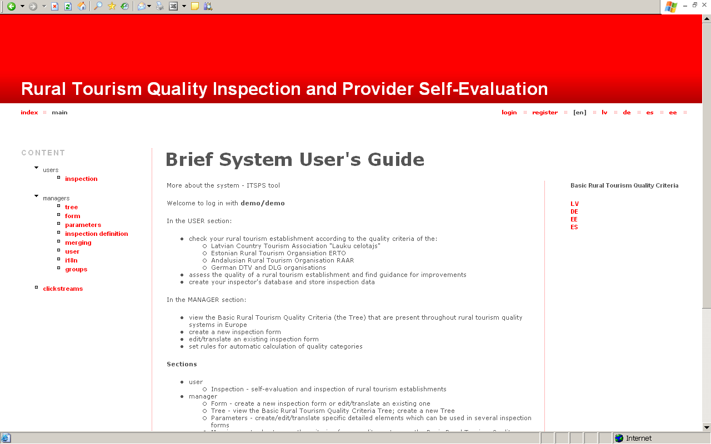

Lai izvēlētos inspekcijas formu, spiediet uz „inspection”.

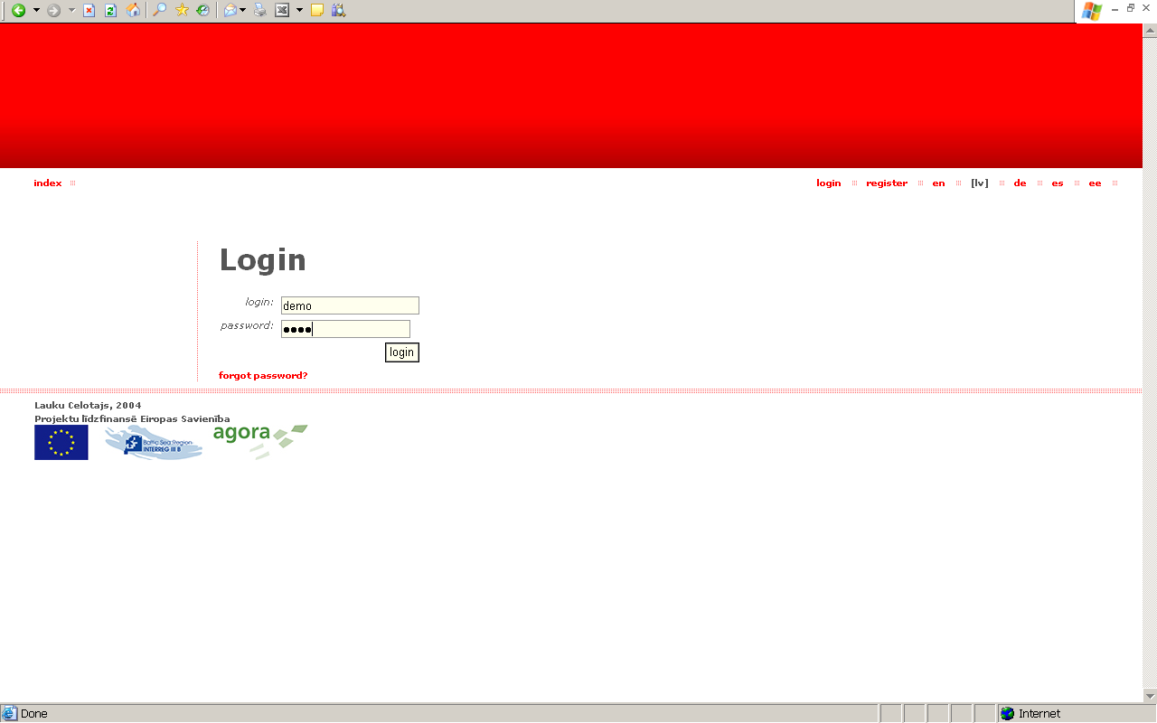

Ievadiet paroli un lietotāja vārdu: demo/demo.

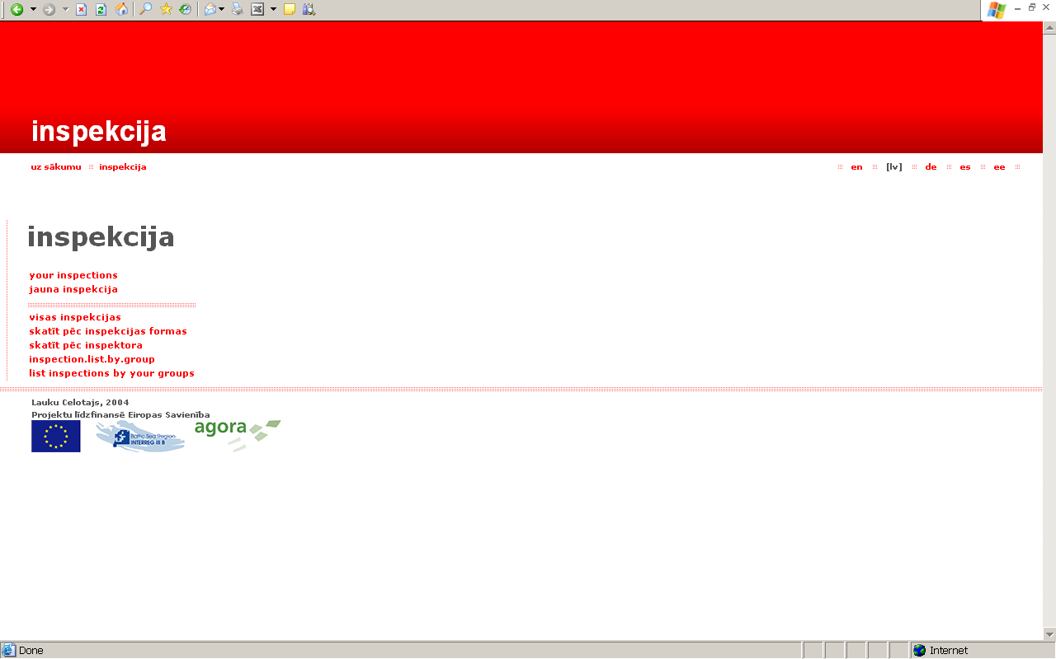

Lai izvēlētos inspekcijas formu un ievadītu inspekcijas datus, spiediet „Jauna inspekcija”.

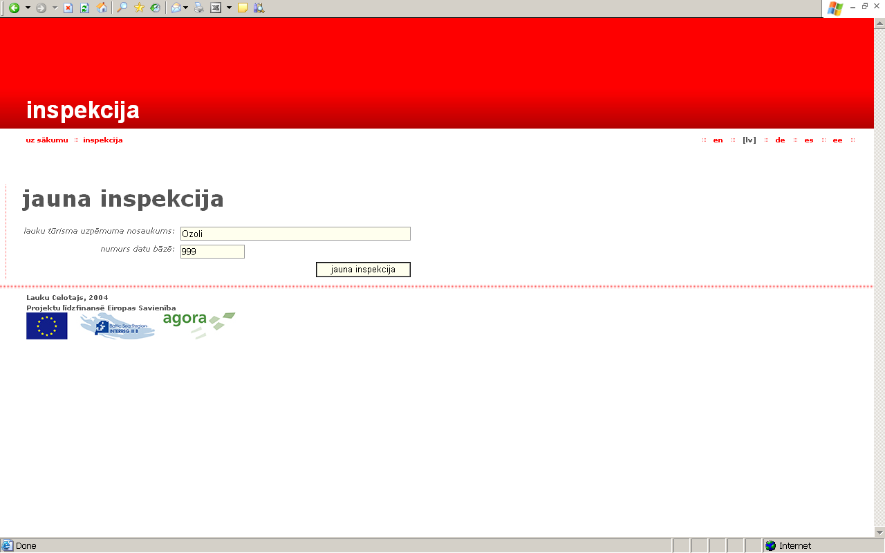

Ievadiet naktsmītnes nosaukumu un datu bāzes numuru.
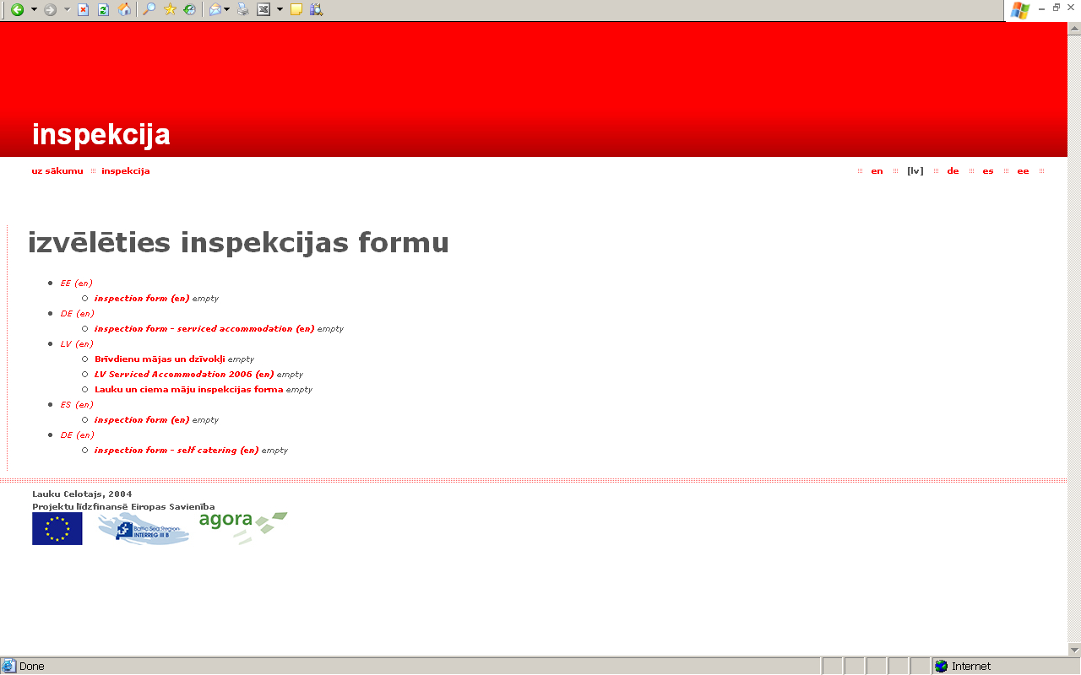

Izvēlieties inspekcijas formu (servisa naktsmītnes – lauku, ciema un viesu mājas, pašapkalpošanās mītnes – brīvdienu mājas)

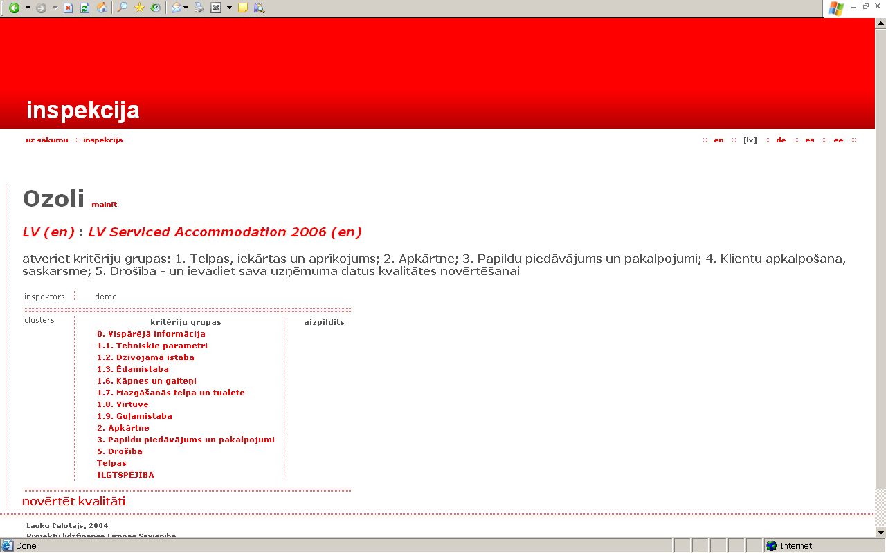

Servisa mītņu inspekcijas forma. Spiediet uz kritēriju grupu nosaukumiem, lai atvērtu datu ievades lapas.

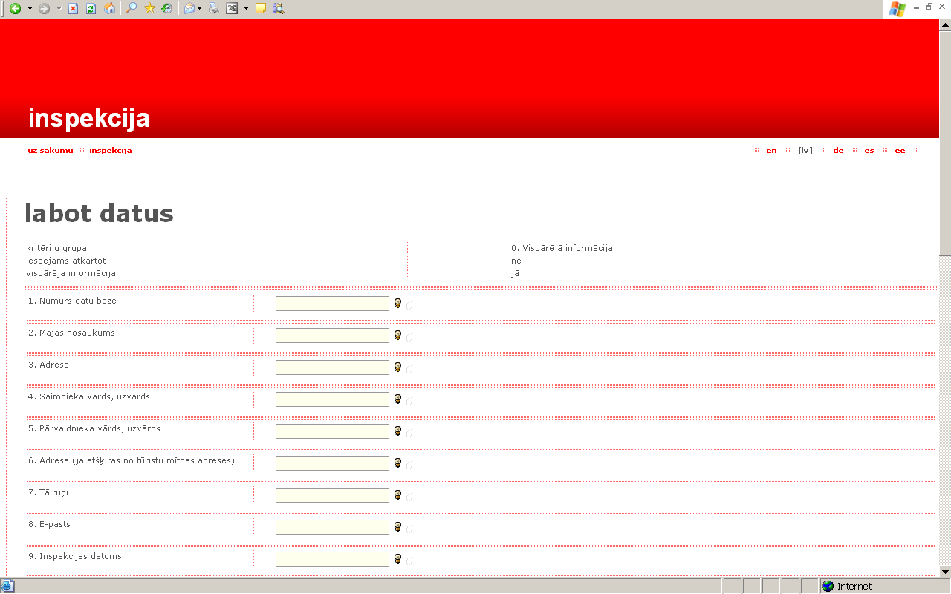
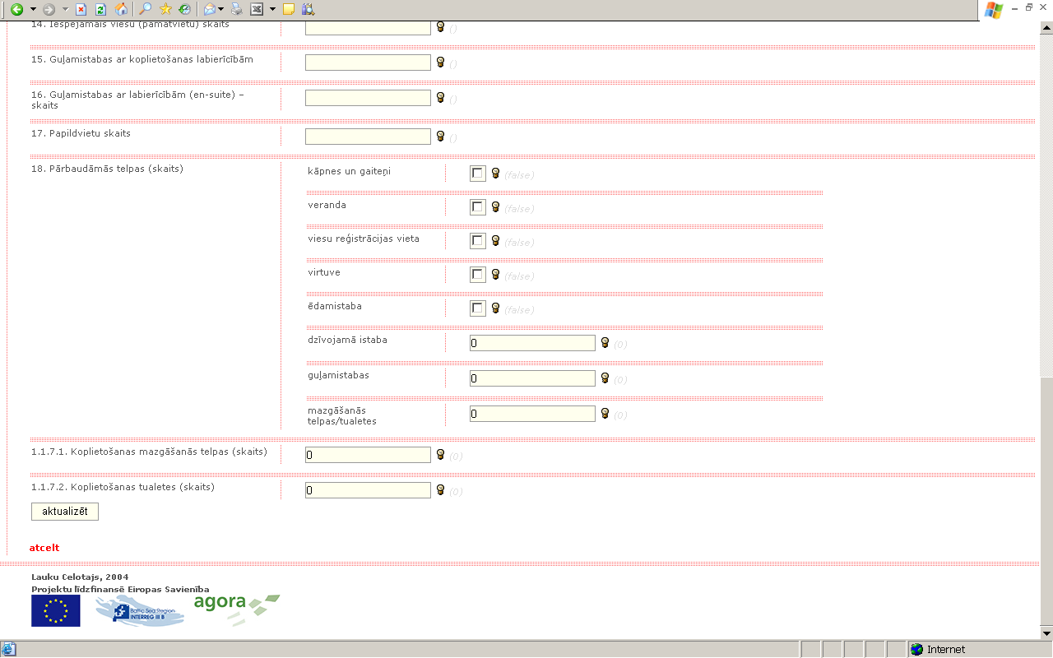

Ievadiet prasītos datus un spiediet „aktualizēt” lapas apakšā.

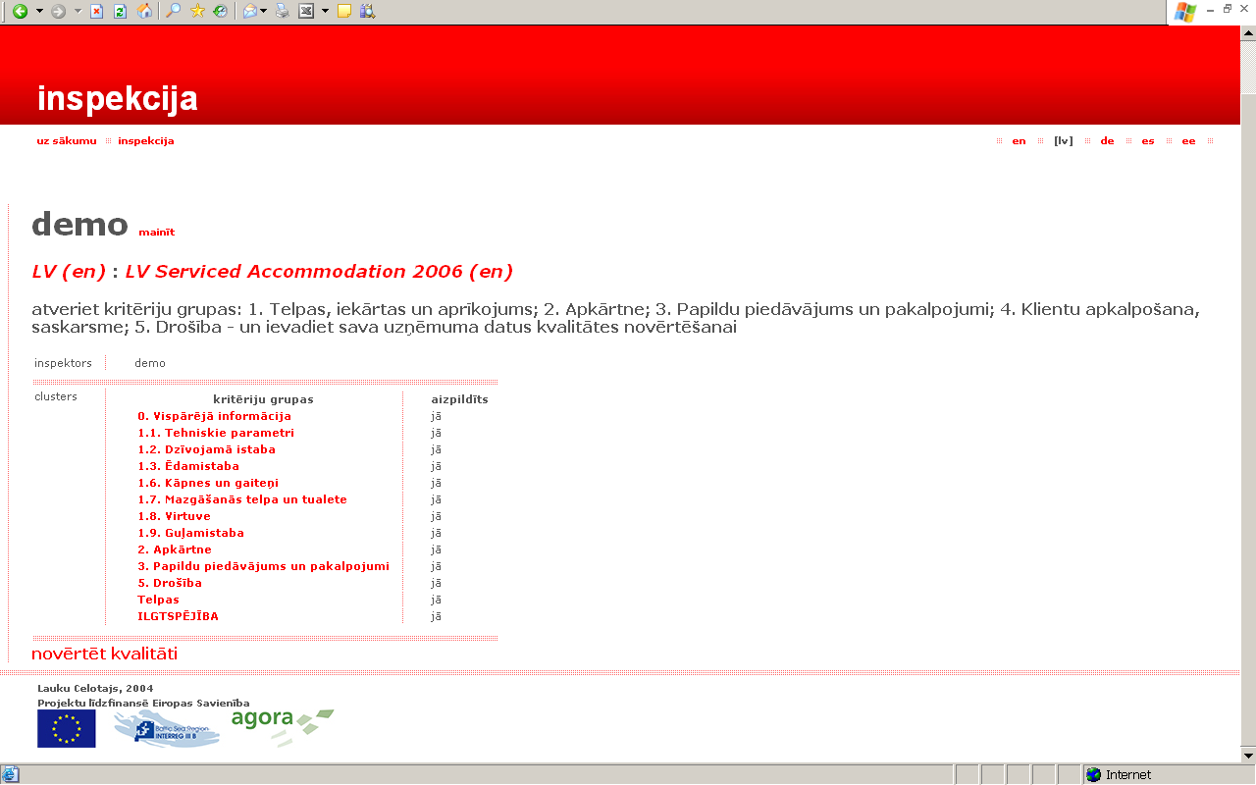

Ievadiet datus visās kritēriju grupu sadaļās (aizpildītajās sadaļās parādās uzraksts „jā”) un spiediet „novērtēt kvalitāti”.

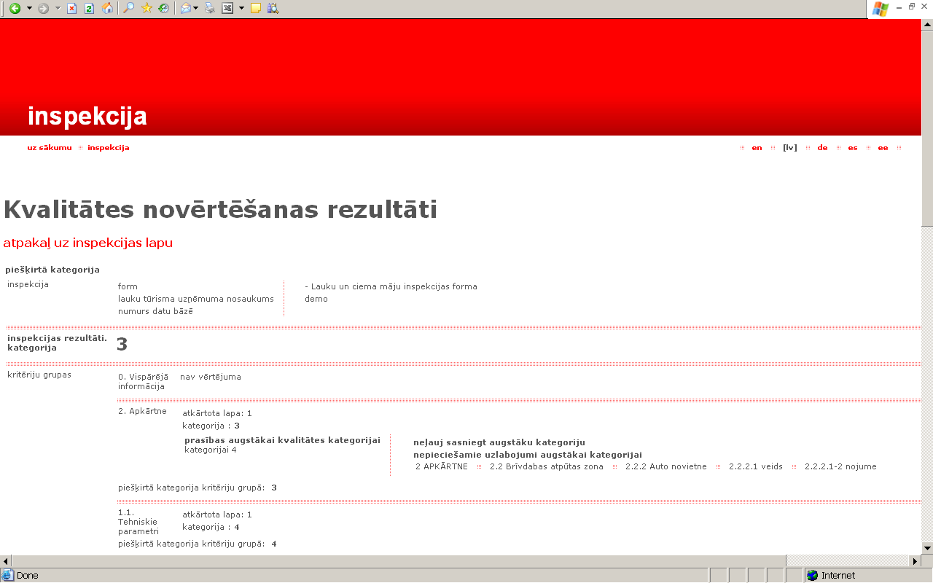
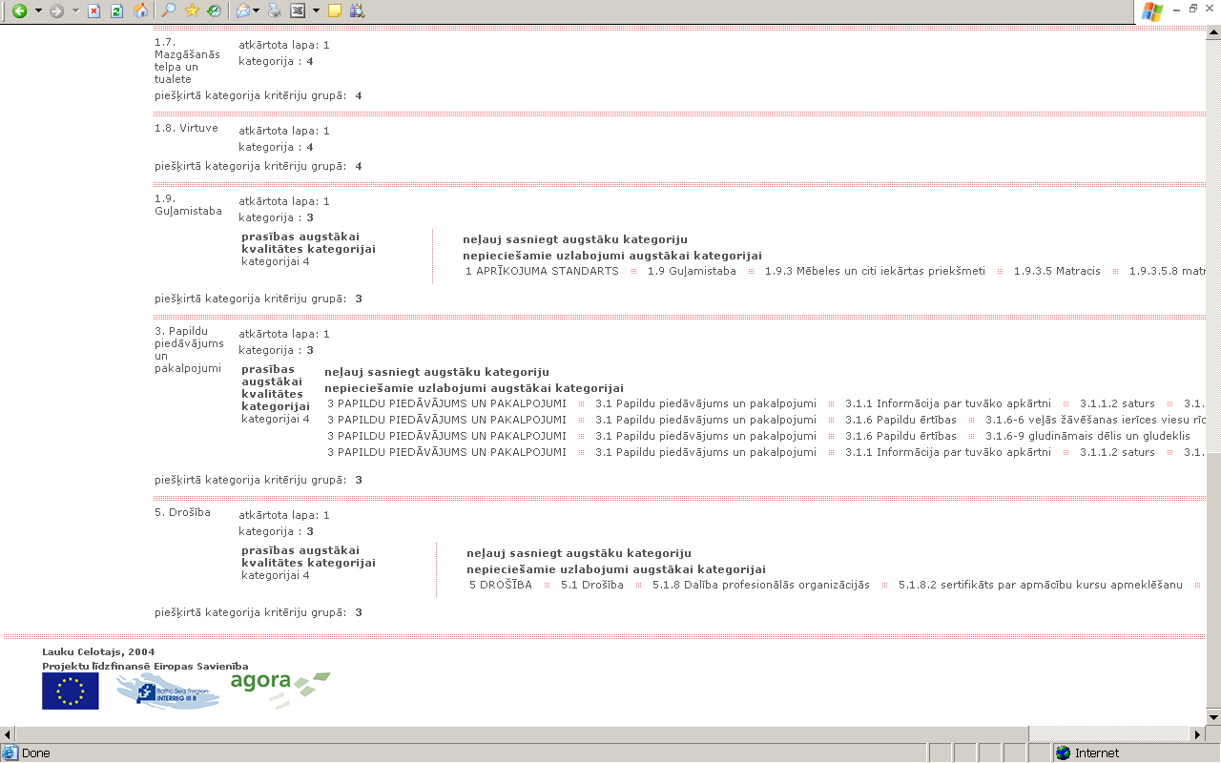

Sistēma aprēķina kvalitātes kategoriju katrā kritēriju grupā un parāda tos kritērijus, kas neļauj sasniegt augstāku kvalitātes kategoriju.

Inspekcijas atskaite

Pamatojoties uz elektroniskās sistēmas rezultātiem, inspektors sagatavo atskaites dokumentu, ko nosūta saimniekam. Atskaitē ir norādītas konstatētās nepilnības, ieteikumi to labošanai, kā arī iespējas sasniegt augstāku kvalitātes kategoriju, ja saimnieks to vēlas. Atskaiti inspektors raksta word formātā, specifiski konkrētajai apsekotajai mājai.

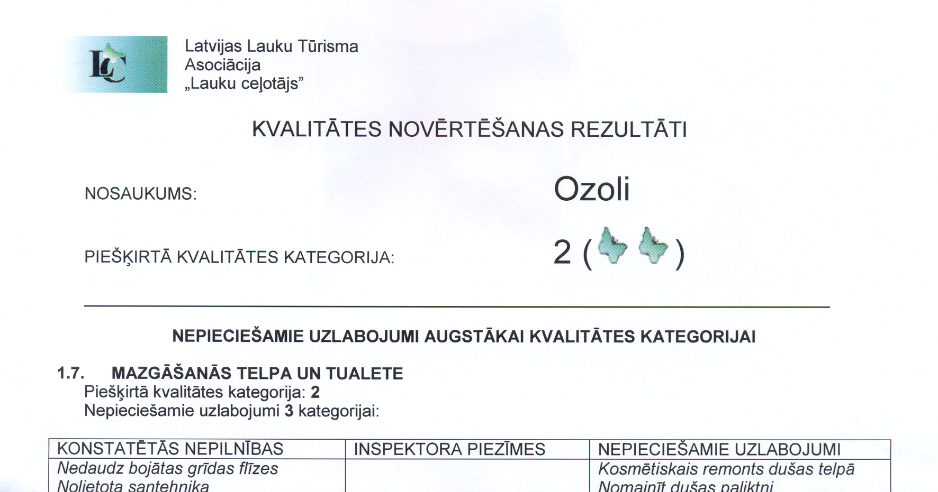

Sekojošā tabula ir paraugs, ko inspektors var izmantot, rakstot inspekcijas atskaiti. Tajā apkopotas biežāk sastopamās nepilnības un ieteikumi saimniekiem.

1. Telpas, iekārtas un aprīkojums

1.1 Ēku tehniskie parametri
Piešķirtā kvalitātes kategorija: 2
Nepieciešamie uzlabojumi 3 kategorijai:
Konstatētās nepilnības | Inspektora piezīmes | Nepieciešamie uzlabojumi
 | 4. kategorijā nav pieļaujama apkures krāsns katrā istabā
 | Lokāla apkure – kurina saimnieks, ieejot viesu istabās | 3. kategorijā nepieciešama centrālā apkure
Netiek nodrošinātas papildus apsildīšanas iespējas istabās |  | Elektriskie sildītāji guļamistabās papildus centrālajai apkurei

1.2. – 1.9. Telpu kopvērtējums
(interjera, mēbeļu un iekārtas priekšmetu kvalitāte, tehniskais stāvoklis un saskaņotība, apgaismojums, temperatūra)
1.2. – dzīvojamā istaba; 1.3. ēdamistaba; 1.4. viesu reģistrācijas telpa, 1.5. veranda, 1.6. kāpnes un gaiteņi, 1.7. mazgāšanās telpas un tualetes, 1.8. virtuve, 1.9. guļamistaba.

Piešķirtā kvalitātes kategorija: 2
Nepieciešamie uzlabojumi 3 kategorijai:
Konstatētās nepilnības | Inspektora piezīmes | Nepieciešamie uzlabojumi
 | Telpu platība, iekšējās apdares, mēbeļu kvalitāte un tehniskais stāvoklis atbilst 3. kategorijai
 | Telpu platība atbilst 1. kategorijai
 | Mēbeļu kvalitāte, telpu iekārtojuma stils atbilst 2. kategorijai | 3. kategorijā nepieciešami augstākas kvalitātes apdares materiāli, mēbeles, tekstilijas visās telpās.

1.2. – 1.9. Specifiskie kritēriji telpām

1.2. Dzīvojamā istaba
Piešķirtā kvalitātes kategorija: 2
Nepieciešamie uzlabojumi 3 kategorijai:
Konstatētās nepilnības | Inspektora piezīmes | Nepieciešamie uzlabojumi
 | Nav dzīvojamās istabas viesiem | 4. kategorijā nepieciešama dzīvojamā istaba viesiem
 | Dzīvojamās istabas platība atbilst 2. kategorijai
 | Dzīvojamās istabas platība, apdare, mēbeļu kvalitāte un tehniskais stāvoklis atbilst 3. kategorijai
 | Dzīvojamā un ēdamistaba caurstaigājama, atbilst 2. kategorijai.
Nav vizuālas nošķirtības |  | Aizkari vai žalūzijas dzīvojamā istabā

1.3. Ēdamistaba
Piešķirtā kvalitātes kategorija: 4
Nepieciešamie uzlabojumi 4 kategorijai:

Konstatētās nepilnības | Inspektora piezīmes | Nepieciešamie uzlabojumi
 | Ēdamistabas apdare, mēbeļu kvalitāte un tehniskais stāvoklis atbilst 3. kategorijai
 | Ēdamistaba caurstaigājama (???) | 4. kategorijā nepieciešama atsevišķa telpa kā ēdamistaba

1.6. Kāpnes un gaiteņi
Piešķirtā kvalitātes kategorija: 4

Konstatētās nepilnības | Inspektora piezīmes | Nepieciešamie uzlabojumi
Šaurs gaitenis – nevar vienlaikus netraucēti atvērt vairāku guļamistabu durvis | Telpu plašums atbilst 1. kategorijai
 | Kāpņu plašums atbilst 3. kategorijai

1.7. Mazgāšanas telpa un tualete
Piešķirtā kvalitātes kategorija: 1
Nepieciešamie uzlabojumi 2 kategorijai:
Konstatētās nepilnības | Inspektora piezīmes | Nepieciešamie uzlabojumi
 | Mazgāšanās telpa ar vannu - platība atbilst 1. kategorijai
Trūkst attiecīgs apzīmējums uz koplietošanas tualetes/mazgāšanās telpu durvīm |  | Uzraksts vai cita veida norāde uz koplietošanas tualetes/mazgāšanās telpu durvīm
 | Mazgāšanās telpas platība atbilst 2. kategorijai
 | Mazgāšanās telpu un tualešu platība, apdare, iekārtas kvalitāte un tehniskais stāvoklis atbilst 3. kategorijai.
1 koplietošanas mazgāšanās telpa/tualete uz vairāk kā 8 personām 1 ēkā. | Tiek piešķirta 1. kategorijai, jo ir papildu mazgāšanās iespēja pirtī.
 | Viesu vannas istabās nav dušas želejas un šampūna. | 4. kategorijā viesu guļamistabās nepieciešama dušas želeja un šampūns
Vannas istabā nav glāzes katrai personai |  | Glāze katrai personai
Nav dušas turētājs dušas telpā pie viesistabas |  | Ierīkot dušas turētāju

1.8. Virtuve
Piešķirtā kvalitātes kategorija: 2
Nepieciešamie uzlabojumi 3 kategorijai:
Konstatētās nepilnības | Inspektora piezīmes | Nepieciešamie uzlabojumi
 | 3. kategorijā nepieciešama mūsdienīga virtuves tehnika
 | Virtuves apdare, iekārtas kvalitāte un tehniskais stāvoklis atbilst 3. kategorijai | 4. kategorijā nepieciešama augstākas kvalitātes virtuves tehnika.
Virtuvē nav trauku žāvētāja |  | Trauku žāvētājs
Nav tīkla pret odiem loga atveramajā daļā |  | Tīkls pret odiem loga atveramajā daļā
 |  | Virtuves aprīkojumu ieteicams papildināt ar trūkstošajiem ēdiena gatavošanas un pasniegšanas priekšmetiem pēc šai atskaitei pievienotā saraksta

1.9. Guļamistaba
Piešķirtā kvalitātes kategorija: 2
Nepieciešamie uzlabojumi 3 kategorijai:
Konstatētās nepilnības | Inspektora piezīmes | Nepieciešamie uzlabojumi
Istabas apkurināmas tikai individuāli – krāsns tieši guļamistabā | 3. kategorijā nav pieļaujama apkures krāsns guļamistabā | Centrālā apkure
- Guļamistaba ar labierīcībām atbilst 4. kategorijai.
- Viena no guļamistabām atbilst 2. kategorijai telpas platības dēļ.
- Pārējās guļamistabas atbilst 3. kategorijai platības, iekārtojuma, materiālu kvalitātes un tehniskā stāvokļa ziņā.
Kopvērtējumā guļamistabām tiek piešķirta 3. kategorija.
Visās guļamistabās nav skapju ar plauktiem un pakaramajiem. |  | Ieteicams guļamistabās ievietot skapjus drēbēm.
 | Guļamistabu platība, apdare, mēbeļu kvalitāte un tehniskais stāvoklis atbilst 3. kategorijai.
 | Guļamistabās ar slīpajiem griestiem telpas platība nepieļauj ievietot drēbju skapi, kas nepieciešams 3. kategorijā
 | Gultas veļas un matraču kvalitāte atbilst 3. kategorijai. | 4. kategorijā nepieciešama augstākas kvalitātes gultas veļa un matrači
Viena no guļamistabām caurstaigājama |  | Atsevišķa ieeja katrā guļamistabā

2. Apkārtne
Piešķirtā kvalitātes kategorija: 3
Nepieciešamie uzlabojumi 4 kategorijai:
Konstatētās nepilnības | Inspektora piezīmes | Nepieciešamie uzlabojumi
 | 4. kategorijā atpūtas zona nedrīkst būt pārskatāma no kaimiņu māju teritorijas
 | 4. kategorijā nepieciešama nojume vai garāža viesu auto
Nav nojumes vai garāžas viesu auto | 4. kategorijā nepieciešama norāde uz auto novietni
Nepatīkams pirmais iespaids, iebraucot mājā gar ražošanas zonu. |  | Norobežot ražošanas zonu ar žogu.
Nav pietiekami daudz un atbilstoši izvietotas ceļa norādes līdz mājai | Mājas apkārtne atbilst 3. kategorijai, izņemot jautājumu par ceļa norādēm, kas ir prasība, sākot ar 1. kategoriju. | Izvietot ceļa norādes

3. Papildu piedāvājums un pakalpojumi
Piešķirtā kvalitātes kategorija: 4

Konstatētās nepilnības | Inspektora piezīmes | Nepieciešamie uzlabojumi
 |  | 4. kategorijā nepieciešams plašāks papildu piedāvājuma klāsts (piem., paplašināt bērnu rotaļlaukumu, piedāvāt vairāk aktīvās atpūtas iespēju vai citus pakalpojumus – sk. piemērus „Lauku ceļotāja” kvalitātes kategoriju prasībās)

4. Klientu apkalpošana, saskarsme
Piešķirtā kvalitātes kategorija: 4

5. Drošība
Piešķirtā kvalitātes kategorija: 0
Nepieciešamie uzlabojumi 1 kategorijai:
Konstatētās nepilnības | Inspektora piezīmes | Nepieciešamie uzlabojumi
Uzņēmums nav reģistrējies PVD |  | Ieteicams reģistrēties PVD
 | Ieteicams apmeklēt Asociācijas „Lauku ceļotājs” rīkotos kursus un kopsapulces ne retāk kā reizi 3 gados

Rezultāti un noteikumi

Saskaņā ar inspekcijas datiem, lauku tūrisma mītne _LAUKU MĀJA_ ar _X_ gultas vietām atbilst _X_ kvalitātes kategorijai LLTA „Lauku ceļotājs” kvalitātes sistēmā.
Šo kvalitātes kategoriju lauku tūrisma mītnei var norādīt jebkāda veida reklāmas materiālos.

Lai piešķirtu nākamo t.i. _X_ kvalitātes kategoriju, „Lauku ceļotājam” ir jāsaņem pierādījums, ka lauku tūrisma mītnē veikti nepieciešamie uzlabojumi, kas norādīti iepriekš. Pierādījuma veids atkarīgs no nepieciešamo uzlabojumu specifikas:
- 20 dienu laikā no inspekcijas datuma „Lauku ceļotājam” nosūtīts foto, kurā redzami veiktie uzlabojumi vai pirkuma čeka kopija par trūkstošā priekšmeta iegādi,
- nepieciešama atkārtota inspekcija;

Atkārtotas inspekcijas izdevumus sedz lauku tūrisma mītnes īpašnieks.

Ja nepiekrītat piešķirtajai kvalitātes kategorijai, lūdzam 20 dienu laikā no inspekcijas atskaites datuma iesniegt rakstisku iesniegumu, norādot, kuros punktos iebilstat inspektora atzīmētajām nepilnībām. Domstarpības tiek risinātas starp lauku tūrisma mītnes īpašnieku un inspektoru, kas veicis inspekciju. Ja nav iespējams rast risinājumu, jautājums tiek nodots izskatīšanai „Lauku ceļotāja” valdei, iekļaujot to valdes kārtējā sapulcē.

Ja 20 dienu laikā „Lauku ceļotāja” birojā netiek saņemts paziņojums par uzlabojumiem augstākai kvalitātes kategorijai vai iesniegums par piešķirtās kvalitātes kategorijas apstrīdēšanu, „Lauku ceļotājs” nosūta uz lauku tūrisma mītnes īpašnieka norādīto adresi Kvalitātes Sertifikātu, kas apliecina augšminēto piešķirto kvalitātes kategoriju.

Kvalitātes sertifikāts

Piešķirtais kvalitātes sertifikāts ir derīgs 3 gadus, ja šajā laikā netiek saņemtas klientu sūdzības, vai saimnieks nepieprasa atkārtotu apsekošanu, lai saņemt augstāku kvalitātes kategoriju. Kvalitātes sertifikātu saimnieks var novietot naktsmītnē, redzamā vietā. Piešķirto kvalitātes kategoriju - reklāmas un mārketinga materiālos (katalogu, kartes, interneta reklāma, vizītkartes, bukleti, suvenīri, utt.)

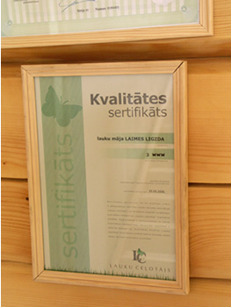
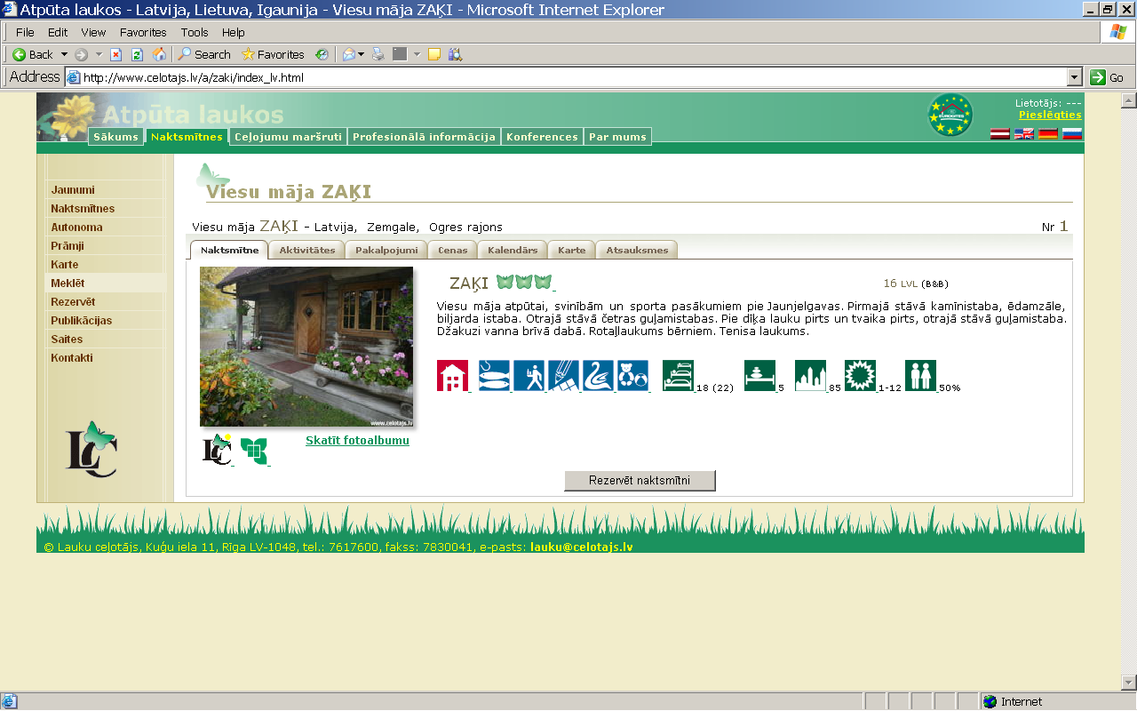

Elektroniskā vērtēšanas sistēma

Lietotāji

Katram mērķim sistēmā paredzēti savi lietotāji, kas veic precīzi iepriekš nodefinētas funkcijas. Galvenie sistēmas lietotāji ir:
Kvalitātes inspektors – ievada inspekcijas datus, sagatavo inspekcijas atskaiti
Saimnieks – ievada datus par savu uzņēmumu, saņem sistēmas atskaiti
Rezervāciju operators – iegūst detalizētu informāciju par lauku tūrisma naktsmītnēm, kas nepieciešama, atbildot uz klientu jautājumiem.
Administrators – LC darbinieks vai LC apakšuzņēmējs – sistēmas pārvaldītājs, ar īpašu pieejas paroli sistēmai. Apkalpo un pilnveido sistēmu. Rediģē datu ievades formas un kategoriju aprēķināšanas formulas.

Elektroniskajai sistēmai ir 2 galvenās sadaļas: inspekciju datu bāze un administrēšanas sadaļa

Inspekciju datu bāze
Visas ievadītās inspekcijas tiek uzglabātas inspekciju datu bāzē.

Ir iespējams aplūkot visas ievadītās inspekcijas, izveidot jaunu inspekciju, skatīt pēc inspekcijas formas vai inspektora. Jaunas inspekcijas ievadīšana aprakstīta iepriekšējā nodaļa.

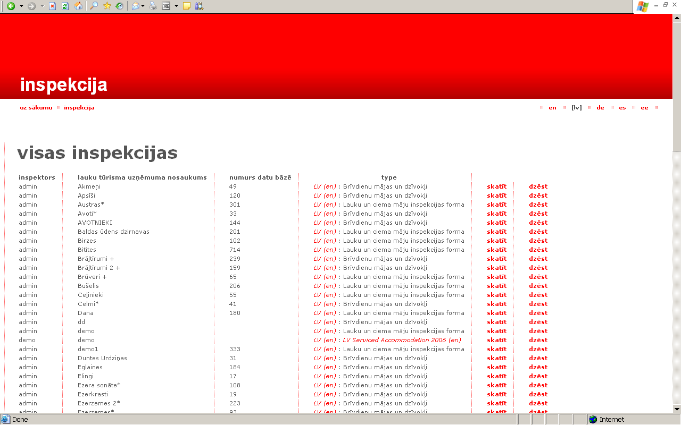

Ir iespējams aplūkot visu inspekciju sarakstu, kā arī dzēst kādu no ievadītajām inspekcijām.

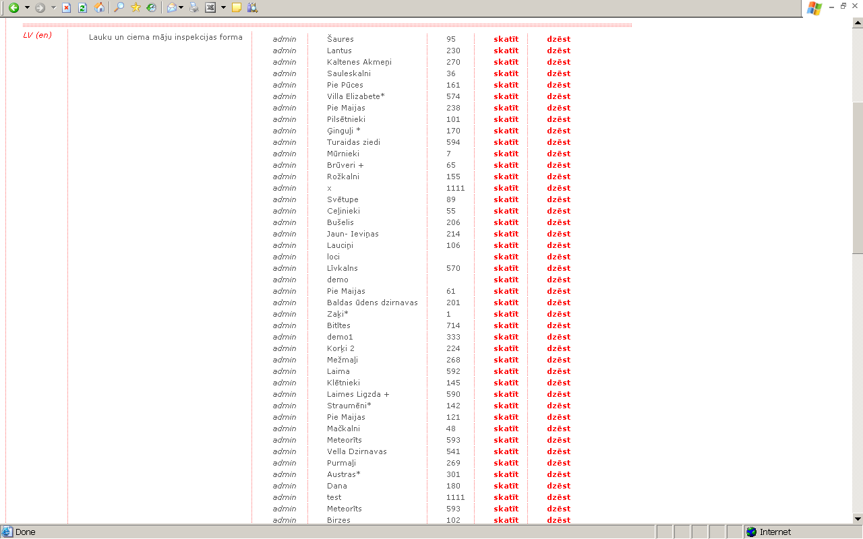 | 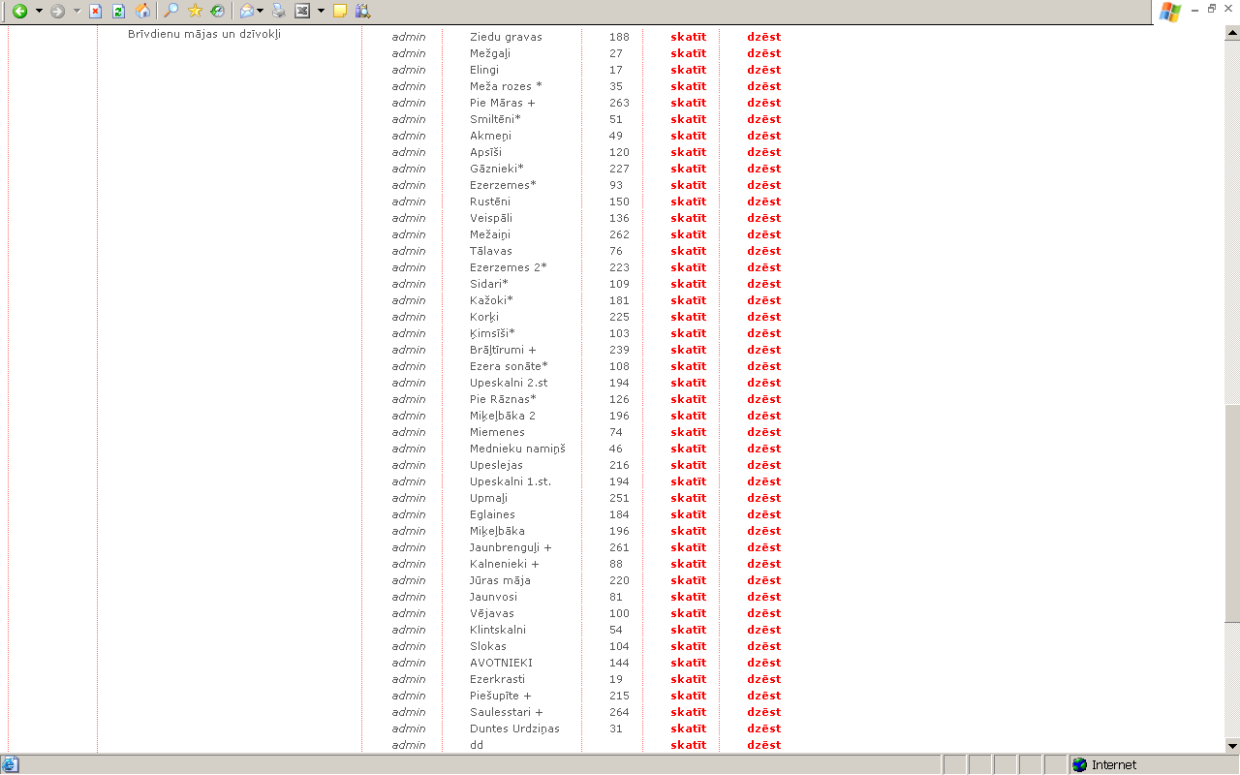

Iespējams meklēt pēc inspekcijas formas: lauku un ciema māju vai brīvdienu mājas inspekcijas forma.

Elektroniskās sistēmas administrēšana

Sistēmas administrēšanas daļā ir sekojošas sadaļas (funkciju bloki), kuras var rediģēt administrators – sistēmas lietotājs:

„Tree” – „Koks”
Šajā sadaļā var definēt kvalitātes kritērijus „Koka” formātā. “Koks” ir struktūra, kurā kritēriji sakārtoti noteiktās grupās. Katrā grupā ir 2 veidu lauki – „objekts” vai „kategorija”. Katrai kategorijai, savukārt, var būt 3 veidu datu ievades lauki: „jā/nē”, „parametrs” vai „teksts”. Tie paskaidroti turpmāk tekstā zem attiecīgajiem ekrāniem. Katram struktūras elementam ir savs numurs un nosaukums („Kokā” ir tulkošanas funkcija, kas ļauj to definēt vienlaicīgi vairākās valodās).

Koku izmanto kā atsauci visiem sistēmā ievadāmajiem datiem, kategorijas aprēķināšanai un dažādu valstu kvalitātes sistēmu atšķirību uzskatāmībai.

„Form” – inspekcijas formas izveide un rediģēšana. Formā ir noteikts datu izkārtojums un ievadāmo datu tips. Formai ir tāda pati hierarhiska struktūra, kā „Kokam”.

„Parameters” – automātiska vērtējuma izvēle, kur tas adekvāti (piem, gradācijas „sliktā stāvoklī”, „vidējs”, „labs”, „ļoti labs”. Parametri ir piemērojami vairāku kritēriju vērtēšanā, tādēļ ar to palīdzību iespējams ātrāk definēt inspekcijas formu. Parametrus izmanto, definējot gan „Koku”, gan formu.

„Merging” – formas kritēriju attiecināšana pret „Koka kritērijiem” un saistīšana ar tiem. Ir divu veidu kritēriju piesaistes nosacījumi:
1) „kopija” nosacījums (to lieto, ja kritērijs formā atbilst kritērijam Kokā „viens pret vienu”,
2) „evaluatīvais” nosacījums Kvalitātes kategoriju aprēķināšana notiek pēc „Koka”, kurā ir plašāks kritēriju saraksts, nekā formā, vai arī dažkārt atšķiras kritēriju formulējumi, taču katram formas kritērijam ir ekvivalents „Kokā”.

“Inspection definition” – saista kopā iepriekš aprakstītās funkcijas un ļauj definēt “inspekcijas tipu” ar noteiktu formu, koka vērtībām un novērtēšanas formulu.

“Tree” – kvalitātes kritēriju “Koka” definēšana

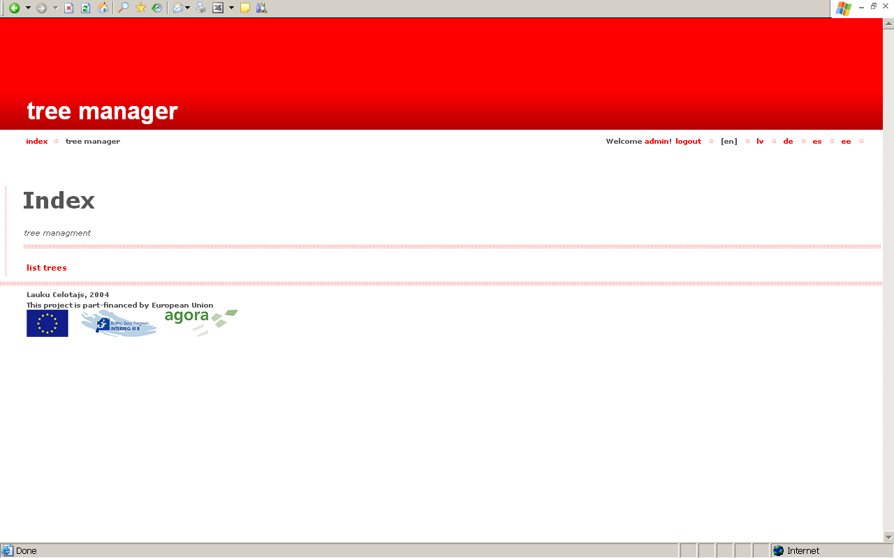

Iespējams izvēlēties sistēmā jau definētos “Kokus”, tos rediģēt.

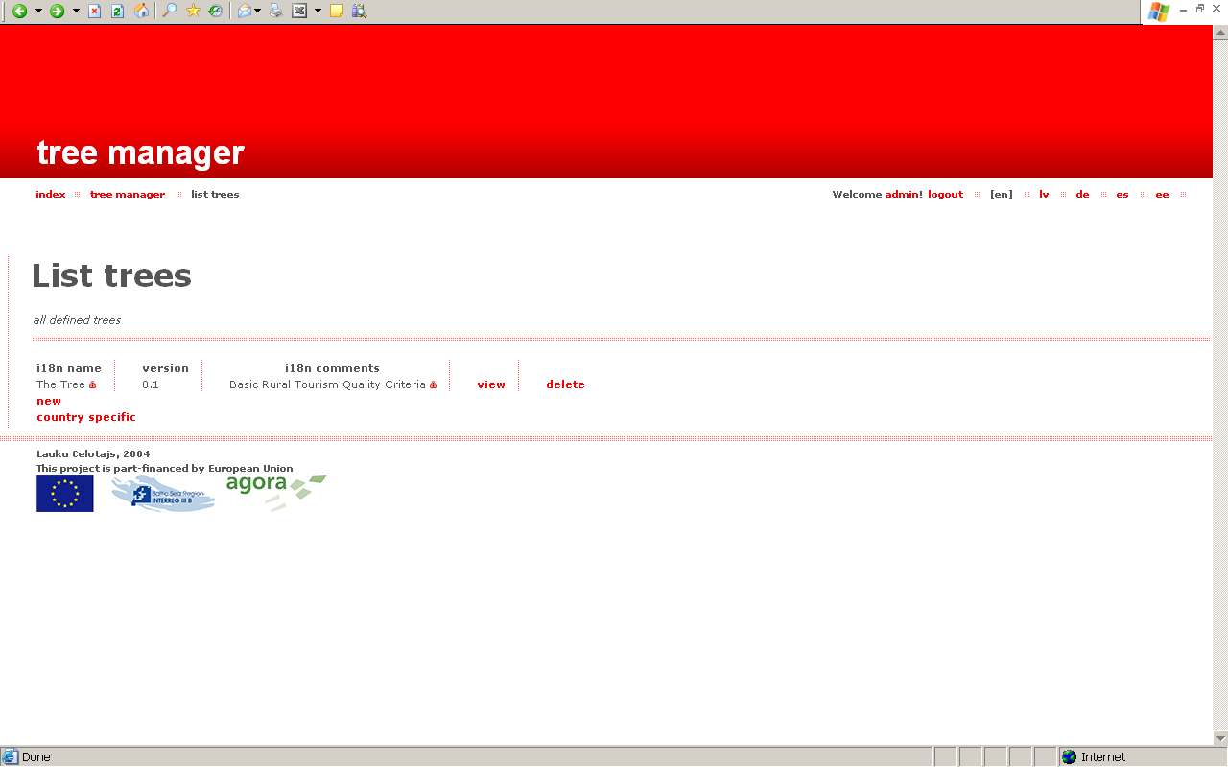

Iespējams aplūkot sistēmā jau definēto “Koku” – pamatkritērijus, kas kopīgi Eiropas Lauku tūrisma kvalitātes sistēmām, vai arī definēt jaunu “Koku” – jebkādu kvalitātes kritēriju struktūru.

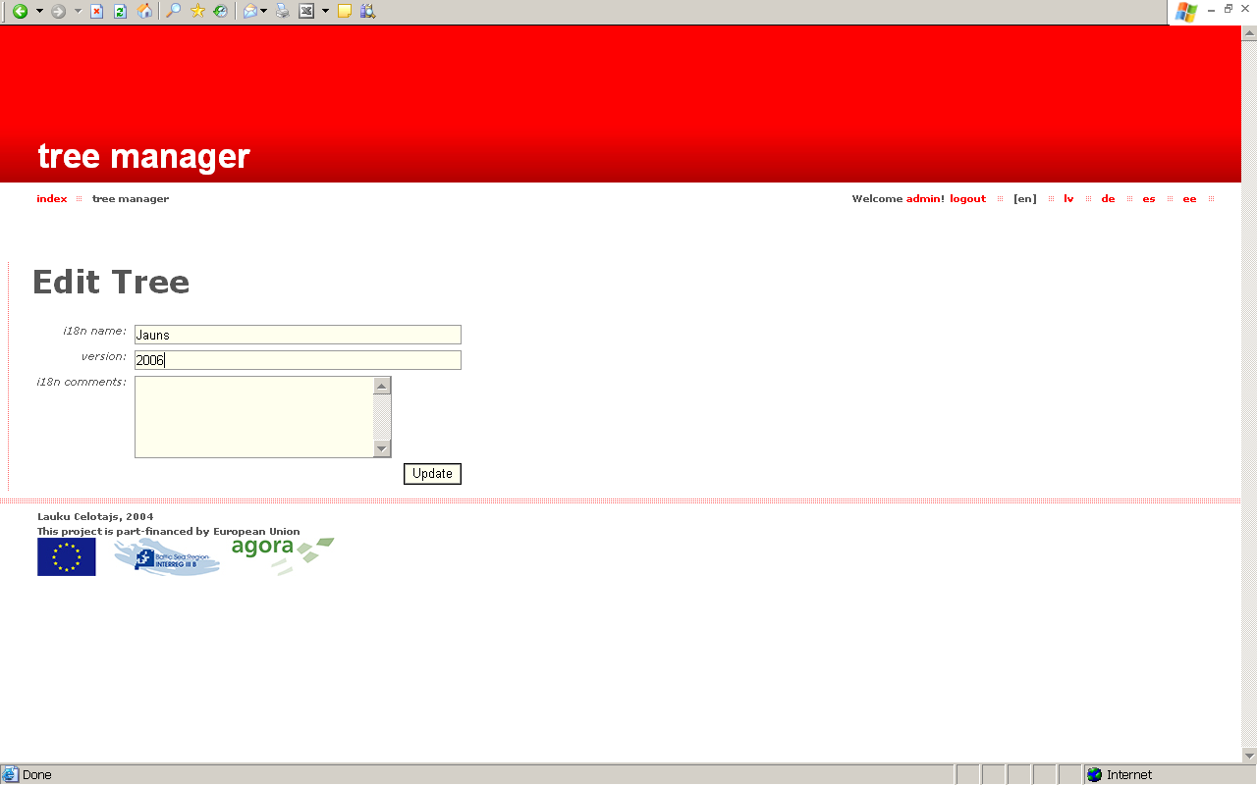

Definējot jaunu “Koku”, jāievada tā nosaukums un versijas numurs (piem., attiecīgais gads, ja “Koku” paredzēts turpmāk mainīt)

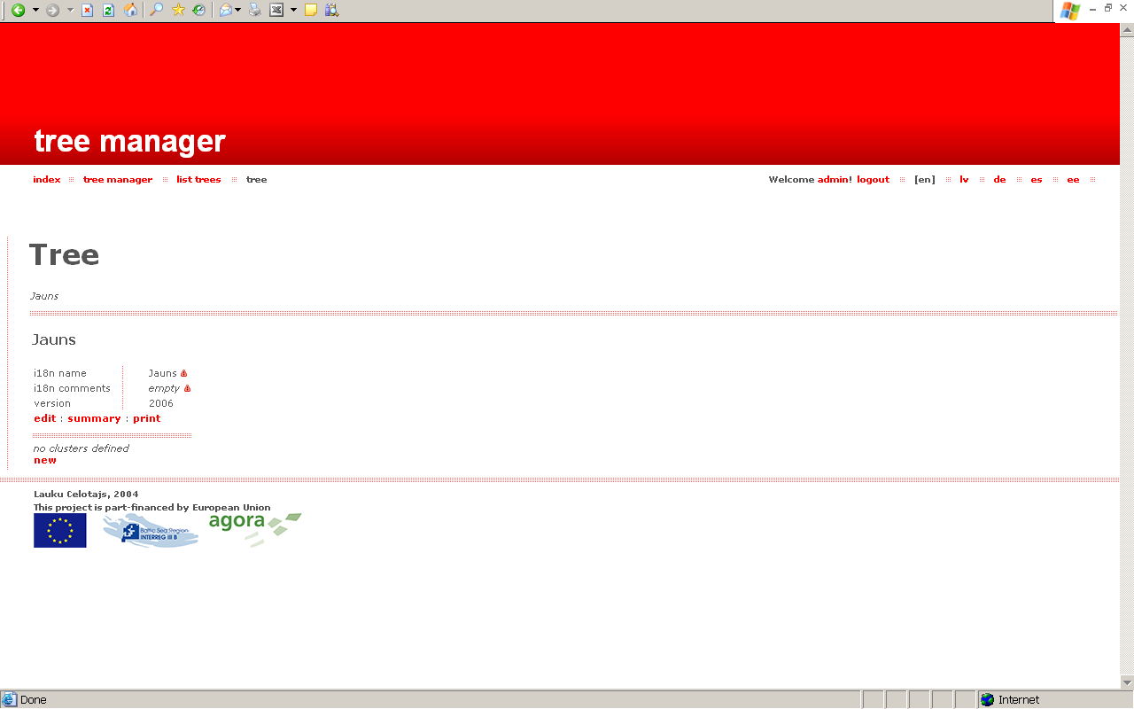

Ar “edit” var rediģēt jaunizveidotā “Koka” nosaukumu. “Summary” parāda kopējo definēto “Koku”. Jāspiež “new”, lai definētu jaunu kritēriju grupu.

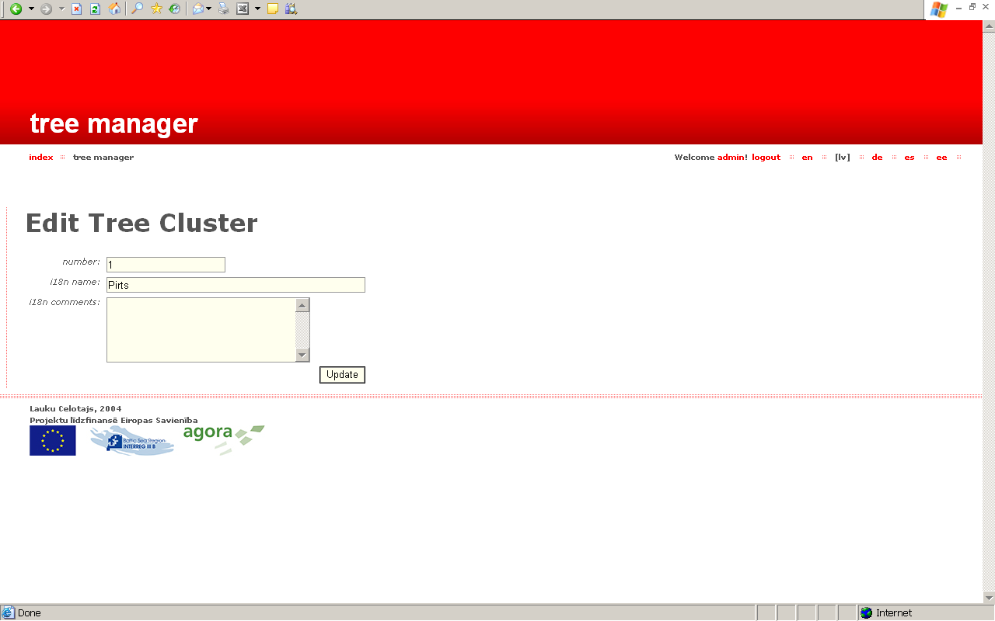

Jāieraksta kritēriju grupas kārtas numurs un nosaukums

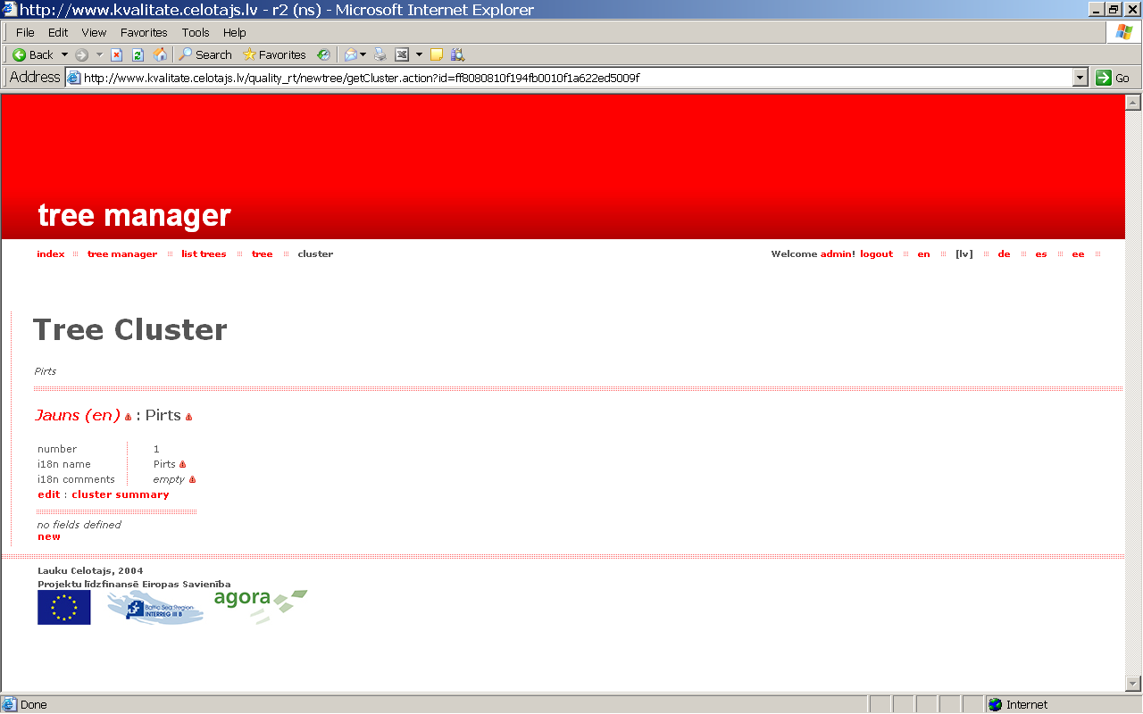

Katrā kritēriju grupā definējam laukus, spiežot ”new”

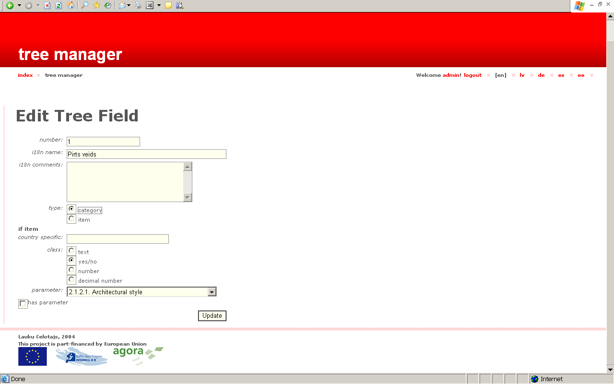

Ievadām lauka tipu.
Ir 2 veidu lauku tipi: ”item” un ”category”.
“Category” ir lauks, kas nosauc pārbaudāmo lietu (piem., “pirts veids”, utt.).
“Item” ir lauks, kas raksturo pārbaudāmo lietu (piem., “sauna”).

Šajā gadījumā veidojam lauku “pirts veids” un izvēlamies lauka veidu “category”.

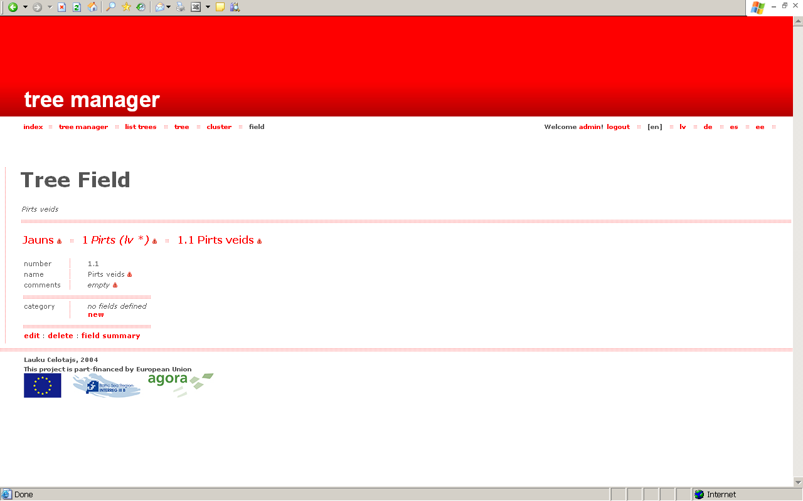
Augšējā rindiņā parādās jaunizveidotais lauks ”1.1. Pirts veids”. Tālāk jāspiež ”new”, lai ievadītu specifiskos raksturojošos laukus.

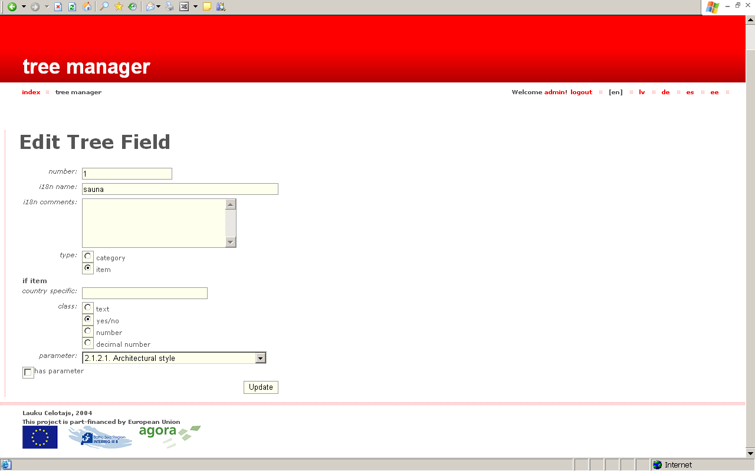

Ievadām lauku ”sauna” un izvēlamies lauka tipu ”item”. Šim lauka tipam jāizvēlas veids no 4 iespējām:
”text” - attiecīgajā inspekcijas formā, kura tiks ģenerēta, balstoties uz koka, būs redzams lauciņš, kurā jāievada teksts.
”yes/no” - attiecīgajā inspekcijas formā būs lodziņš, kurš jāatzīmē, atbildot apstiprinoši vai noliedzoši.
”number” - attiecīgajā inspekcijas formā būs redzams lauciņš, kurā jāievada skaits (vesels skaitlis)
”decimal number” - attiecīgajā inspekcijas formā būs redzams lauciņš, kurā jāievada decimālskaitlis.
Iespējams izvēlēties arī ”parametrus” – tas ir iepriekš definēts vērtējuma izvēlnes saraksts.

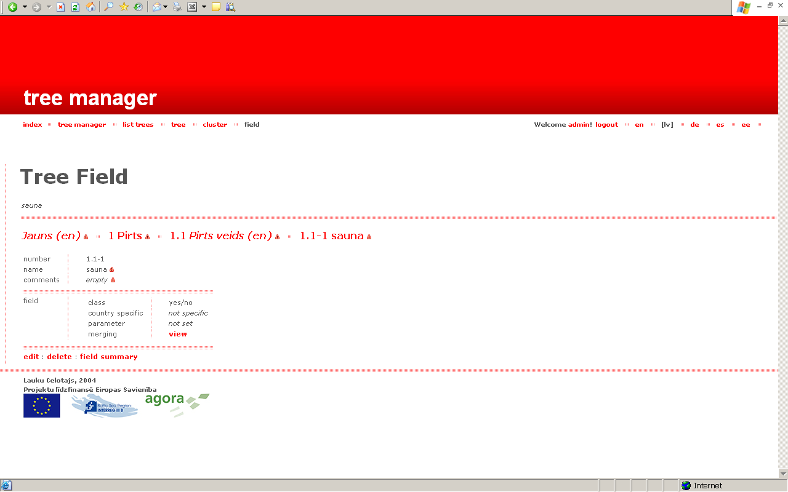

Augšējā rindiņā parādās jaunizveidotais lauks. Lai izveidotu alternatīvu lauciņu, piem., ”lauku pirts”, spiežam ”pirts veids” un atgriežamies šī lauka sadaļā.

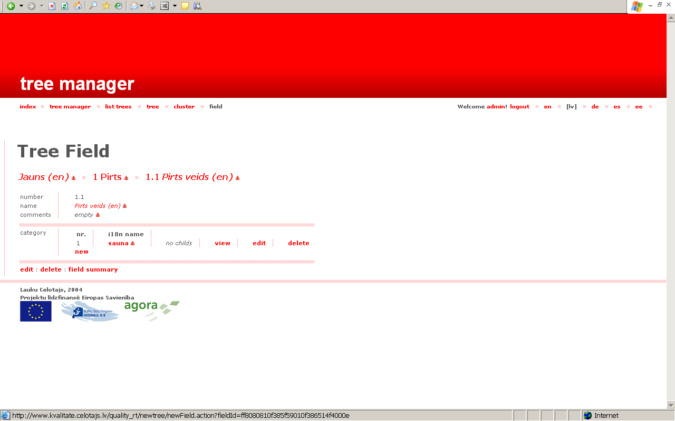

Veidojam ”item” lauku kā iepriekš, spiežot ”new” un ievadot lauka nosaukumu.

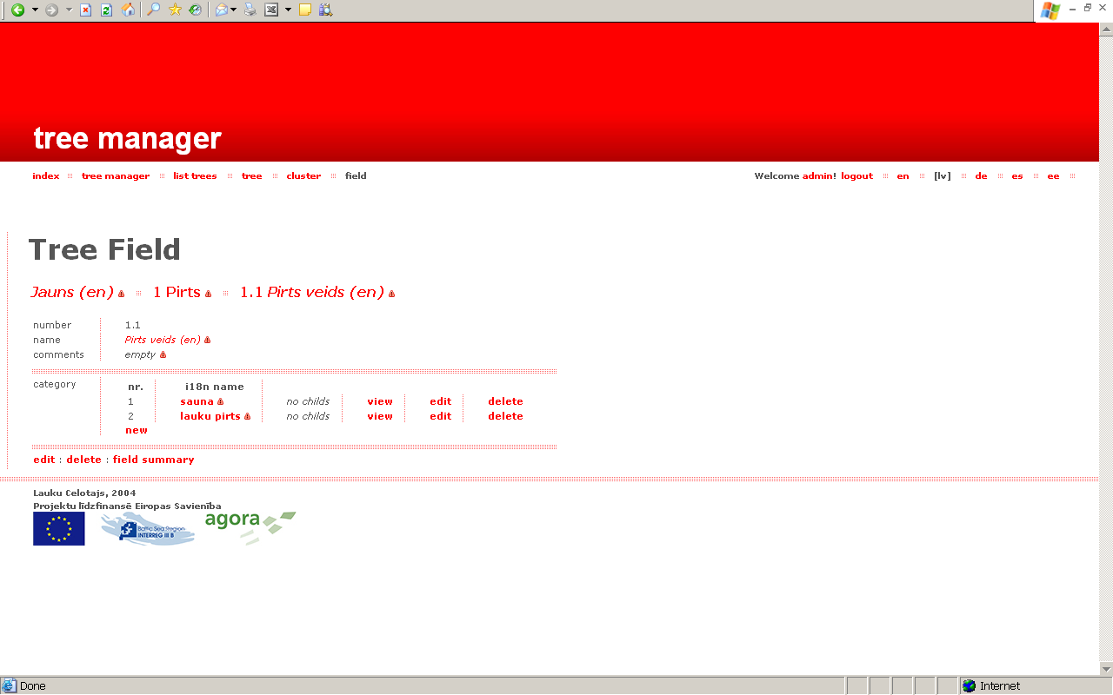

Ir iespējams pievienot tik laukus, cik nepieciešams.

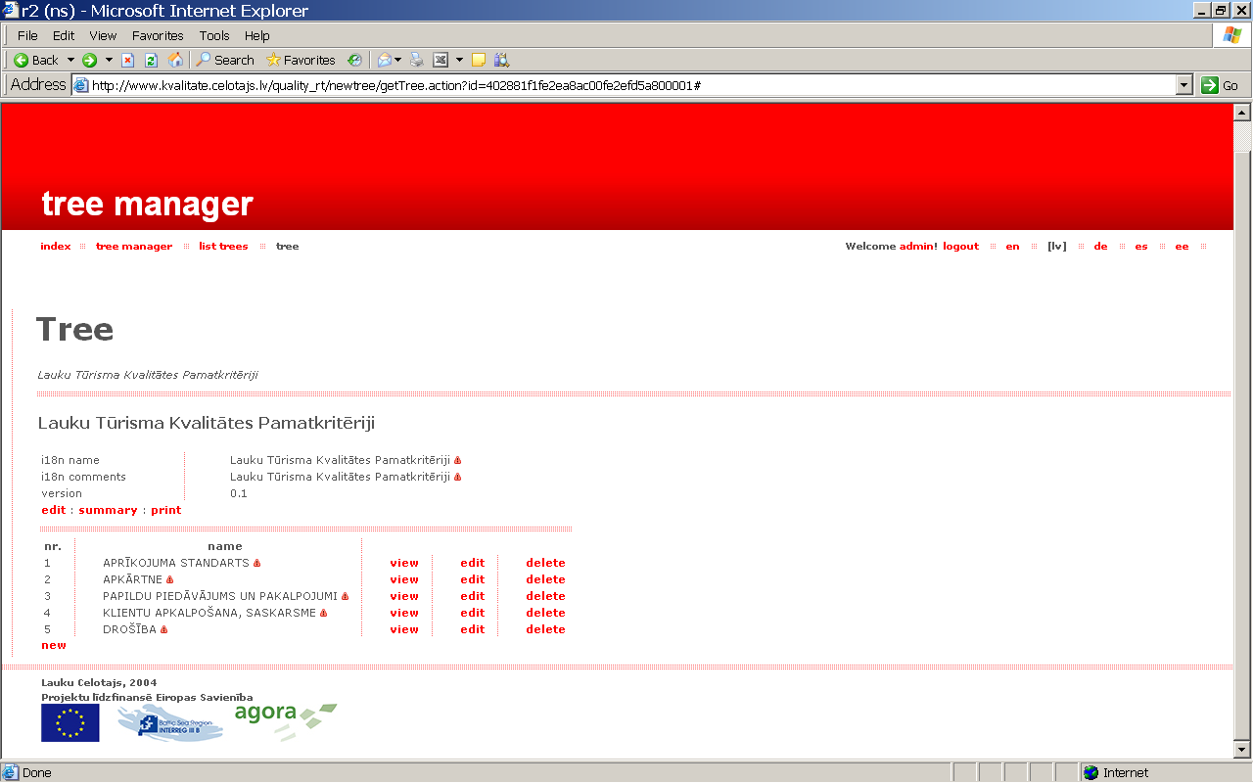

Šobrīd sistēmā ir definēts Lauku Tūrisma Kvaitātes pamatkritēriju koks, kurā iestrādāti specializāciju kritēriji un ilgtspējības kritēriji. Spiežot ”summary”, iespējams aplūkot visu kritēriju sarakstu.

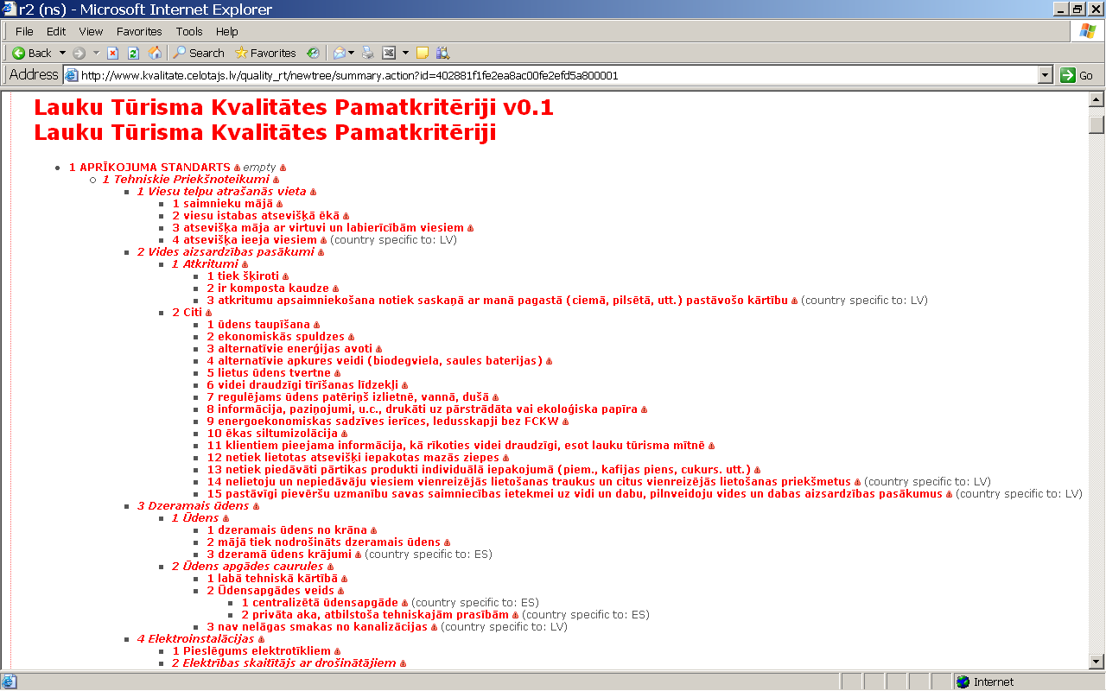

Balstoties uz šo kritēriju sarakstu, sistēmā tiek definētas inspekcijas formas, pēc nepieciešamības izmantojot ”Koka” kritērijus.

Inspekcijas formas izveide un rediģēšana.
Formā ir noteikts datu izkārtojums un ievadāmo datu tips. Formai ir tāda pati hierarhiska struktūra, kā „Kokam”.

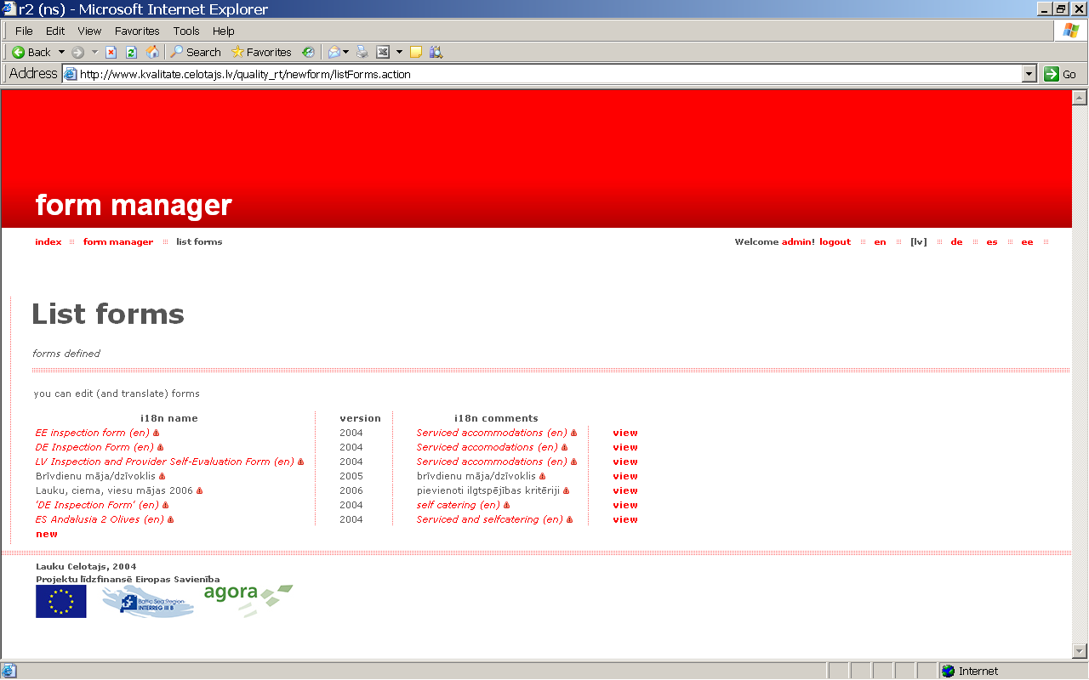
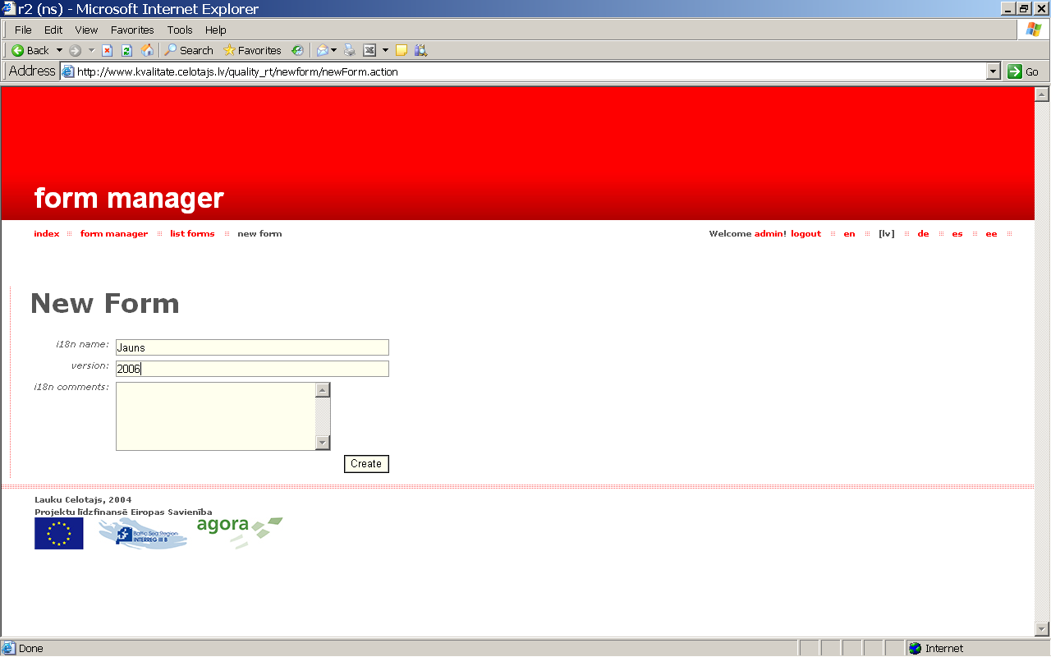

Jaunu inspekcijas formu veido tāpat, kā „Koku”. Spiežam „new”.

„Parameters” – automātiska vērtējuma izvēle, kur tas adekvāti (piem, gradācijas „sliktā stāvoklī”, „vidējs”, „labs”, „ļoti labs”. Parametri ir piemērojami vairāku kritēriju vērtēšanā, tādēļ ar to palīdzību iespējams ātrāk definēt inspekcijas formu. Parametrus izmanto, definējot gan „Koku”, gan formu.

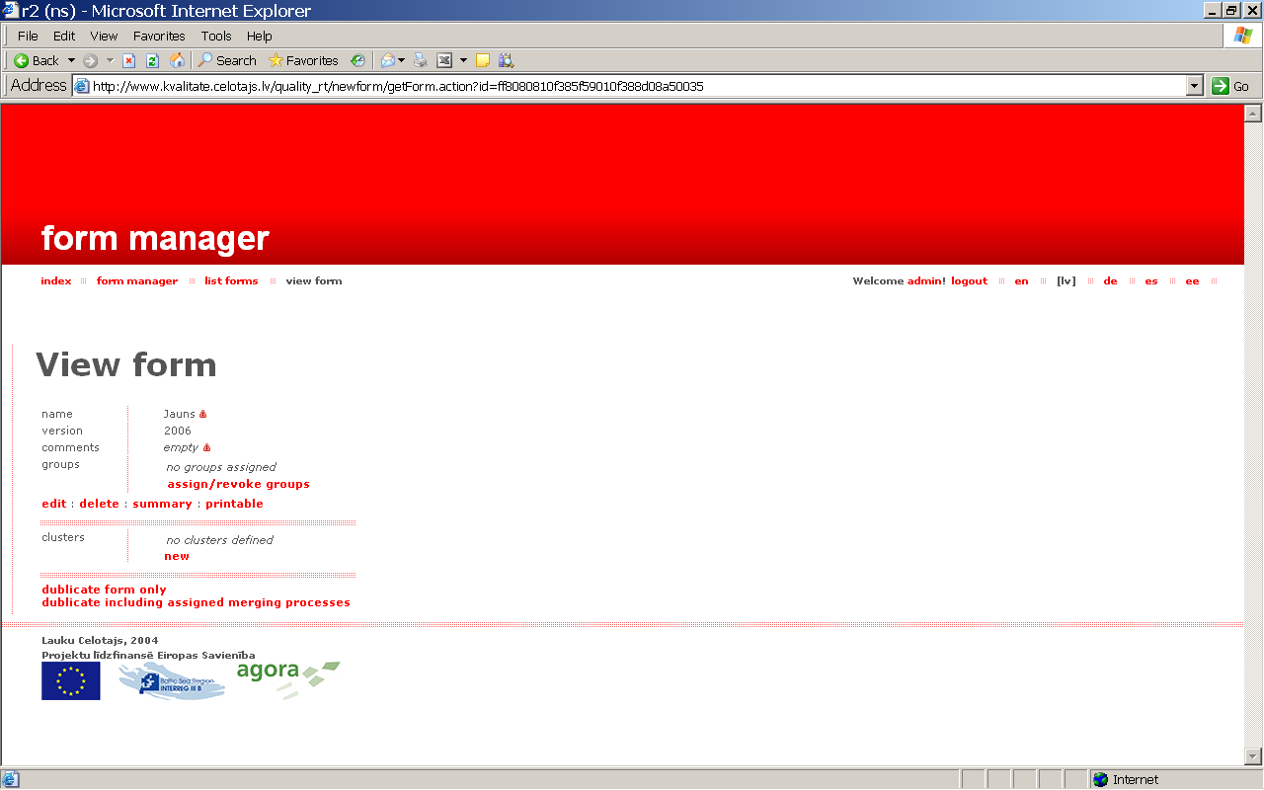

Definējam kritēriju grupas, spiežot „new”.

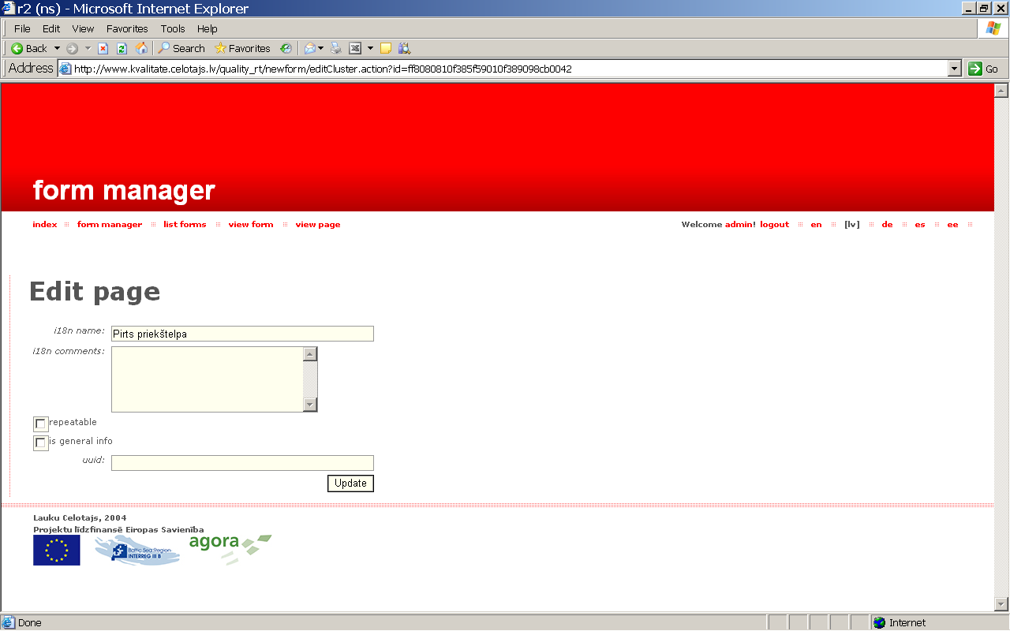

Definējam galvenās kritēriju grupas.

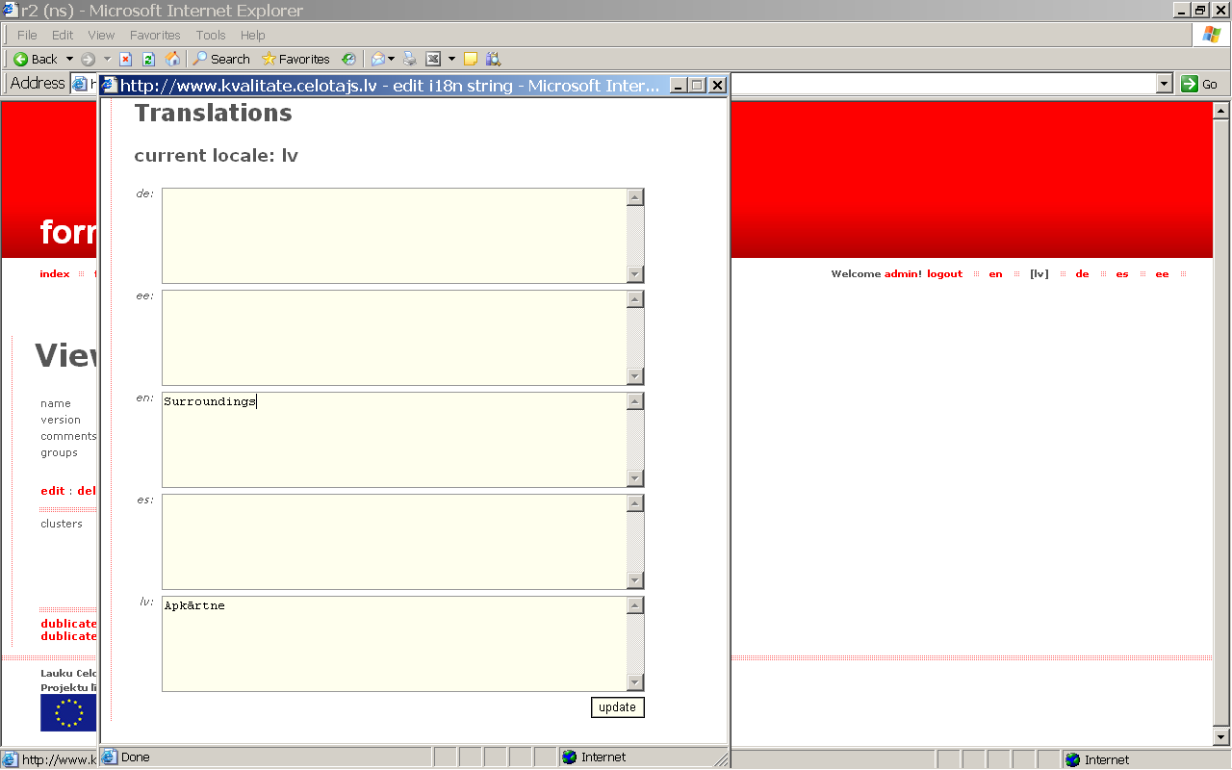

Iespējams izveidot formu vairākās valodās. Valodu izvēlne – augšējā labajā stūrī.

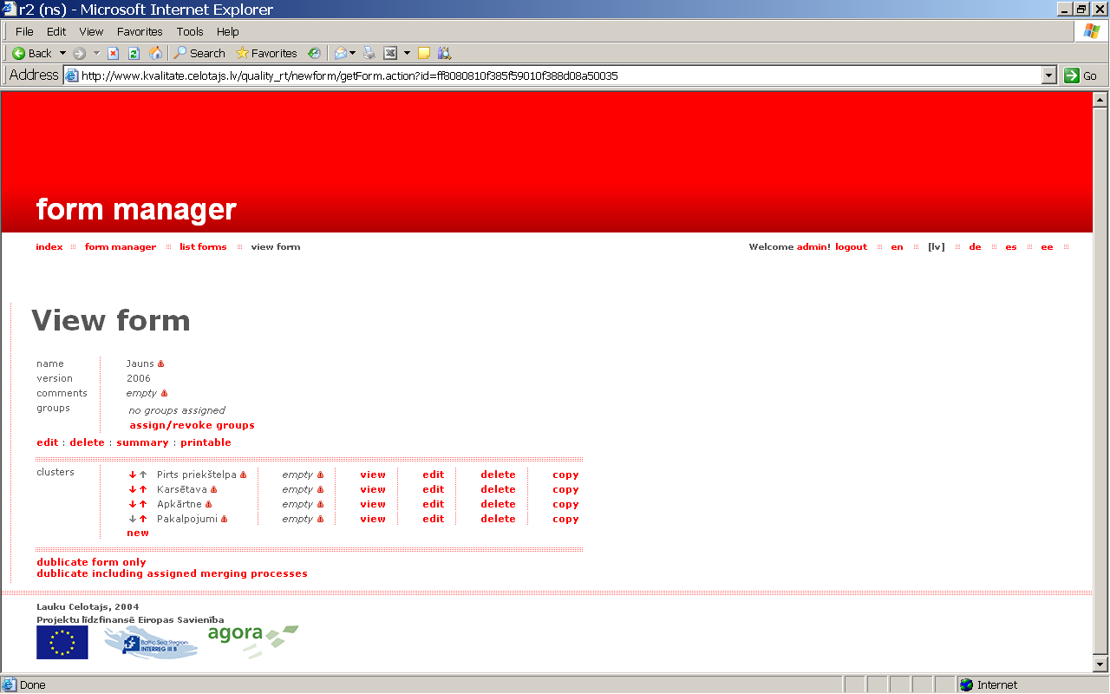

Ir iespējams mainīt un tulkot formas un kritēriju grupu nosaukumus, spiežot „edit”. Lai veidotu kritēriju apakšgrupas, spiežam „view”.

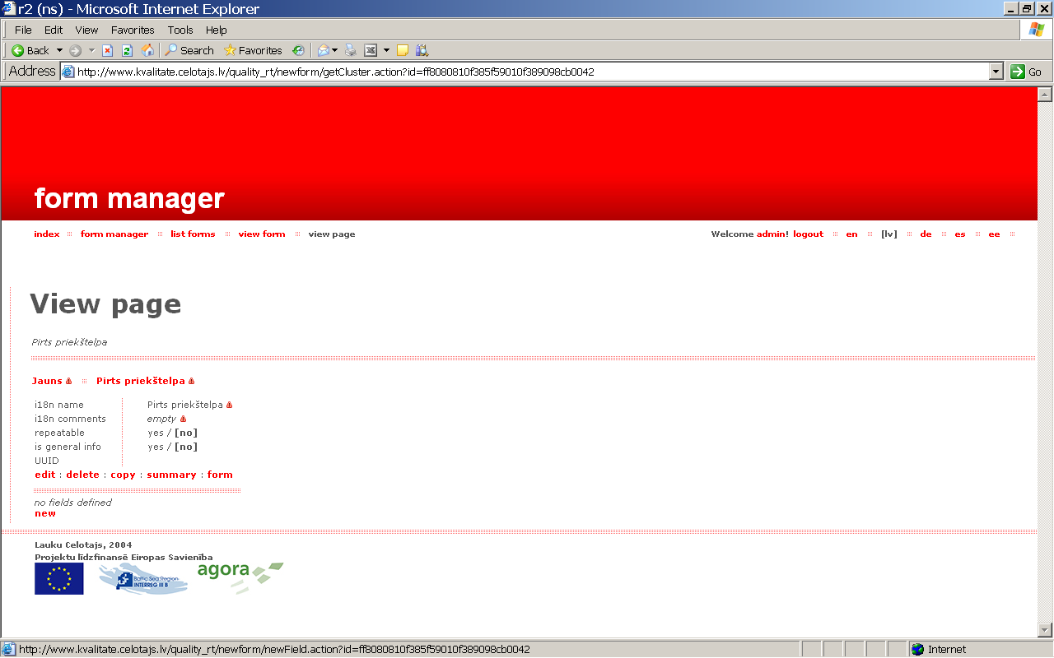

Definējam nepieciešamos laukus. Lai katram laukam veidotu apakšstruktūru, spiežam „view” un definējam kritērijus, kā iepriekš aprakstīts „Kokā”.

Izveidotā inspekcijas forma aprakstīta sadaļā „Kvalitātes novērtēšana elektroniski”.

Noslēgums

Šīs kvalitātes sistēmas priekšrocība ir tā, ka sistēma tiek pastāvīgi uzlabota un pilnveidota gan satura, gan tehniskā ziņā, kas nodrošina tās pamatfunkciju – garantēt lauku tūrisma piedāvājuma kvalitāti.
Līdz ar sistēmas ieviešanu ir būtiski atvieglots kvalitātes inspekcijas darbs un sadarbība starp lauku tūrisma mītņu saimniekiem un kvalitātes inspektoriem.
Sistēmai ir arī starptautisks pielietojums – tā var kalpot kā pamats vienkāršu un efektīvu kvalitātes sistēmu izveidei organizācijās/valstīs.
Paredzams, ka kvalitātes sistēma tiks attīstīta, lai ietvertu tajā patērētāju prasības pēc kvalitātes, īpaši servisa un specializācijas jomā, kā arī lai aptvertu piedāvājuma attīstības tendences.

